מבקר המדינה | דוח על הביקורת בשלטון המקומי | התשפ"ב-2022

ביקורת חברתית
טיפול הרשויות המקומיות בתופעות הסמים והאלכוהול בתחומן

טיפול הרשויות המקומיות בתופעות הסמים והאלכוהול בתחומן

סמים ואלכוהול הם מקבוצת החומרים הפסיכו-אקטיביים, המשפיעים על הגוף והנפש ומשנים את התייחסות המשתמש אל המתרחש סביבו, בלא יכולת לשלוט בשינוי. התמכרות מוגדרת בתקנון עבודה סוציאלית כתהליך התדרדרות שעובר אדם ובו נוצרת תלות בחומר, משנה מצב רוח או התנהגות, עד לפגיעה בחלק ניכר מהתפקודים המרכזיים בחייו. קיים רצף של התמכרות בהתאם לתדירות ולכמות הצריכה שעושים המשתמשים בחומרים הפסיכו-אקטיביים, החל בהתנסות ראשונית, שימוש אקראי או מזדמן, שימוש לרעה וכלה בהתמכרות. הטיפול באנשים על רצף ההתמכרות לחומרים פסיכו-אקטיביים מחייב טיפול הוליסטי הכולל טיפול רפואי וטיפול פסיכו-סוציאלי.

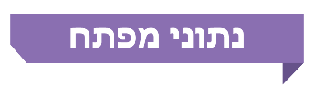

120,000 |  | כ-27,000 |  |  |  |  | 15,243 |  |  | 36 מיליון
אומדן משרד הרווחה על מספר האנשים הממוקמים על רצף השימוש בסמים ובאלכוהול בישראל בשנת 2020 |  | מספר המכורים לסמים ולאלכוהול המוכרים לרשויות המקומיות ולגורמי הטיפול השונים בישראל בשנת 2020 |  |  |  |  | מספר המטופלים בכלל היחידות לטיפול בהתמכרויות ברשויות המקומיות בשנת 2020 |  |  | מספר המכורים לסמים בעולם בשנת 2019, לפי אומדן האו"ם
2.9 |  | 7.2%, 10.2% |  |  |  |  | 929 |  |  | כ-88 מיליון ש"ח
מספר המכורים בכלל האוכלוסייה בישראל לכל אלף נפש בשנת 2020 |  |  | שיעור השתכרות ממשקאות אלכוהוליים בקרב התלמידים בכיתות י-י"ב ושיעור התלמידים בכיתות אלו שהשתמשו בקנאביס לפחות פעם אחת ב-12 החודשים האחרונים, בשנת 2019 – בהתאמה |  |  | מספר בני הנוער בני 12 - 18 המטופלים ביחידות לטיפול בהתמכרויות ברשויות המקומיות בשנת 2020 |  |  | סך תקציב משרד הרווחה והביטחון הקהילתי לטיפול בהתמכרויות בשנת 2020, שמומש כולו
כ-117 מיליון ש"ח |  |  | 134 |  |  | 140
תקציב הרשות הלאומית לביטחון קהילתי שהועבר לרשויות המקומיות בשנת 2020, לאחר קיצוץ של כ-25% מהתקציב בשנת 2019 שהיה כ-157 מיליון ש"ח |  |  | מספר הרשויות המקומיות שאין בהן יחידה לטיפול בהתמכרויות (מתוך 255 רשויות) בשנת 2020; מספר המטופלים הכולל בהן היה 1,846 |  |  | מספר הרשויות המקומיות שבהן פעלו 213 סיירות הורים בשנת 2020

פעולות הביקורת
בחודשים מאי - אוקטובר 2021 בדק משרד מבקר המדינה את טיפול הרשויות המקומיות בתופעות הסמים והאלכוהול בתחומן. הביקורת נעשתה בשבע רשויות מקומיות: בעיריות חיפה, טירה, נוף הגליל, ראשון לציון ורמת גן; במועצה האזורית מטה אשר ובמועצה המקומית ירכא (הרשויות שנבדקו). בדיקות השלמה נעשו ברשות הלאומית לביטחון קהילתי (הרשות הלאומית); בשירות לטיפול בהתמכרויות במשרד הרווחה והביטחון החברתי (משרד הרווחה); ביחידה למניעת שימוש בסמים, אלכוהול וטבק שבאגף השירות הפסיכולוגי ייעוצי (שפ"י) במשרד החינוך (משרד החינוך); במשטרת ישראל; ובמרכז השלטון המקומי בישראל.

תמונת המצב העולה מן הביקורת

מיפוי נתונים - כל הרשויות שנבדקו (חיפה, טירה, ירכא, מטה אשר, נוף הגליל, ראשון לציון ורמת גן) לא פועלות באופן סדור להשלמת הנתונים במטרה להקים בסיס מידע מלא ומעודכן על המשתמשים בסמים ואלכוהול בתחומן. זאת ועוד, הנתונים שאוספת הרשות הלאומית מכל הגורמים המעורבים במאבק בתופעות הסמים ואלכוהול לא מספקים תמונת מצב מלאה ועדכנית על היקף המשתמשים בסמים ובאלכוהול במדינה. נמצא כי אף אחד מהגורמים אינו מחזיק בנתונים על כלל האוכלוסייה הפוטנציאלית הזקוקה לשירות שהוא מעניק. כך עלה כי בעוד שאומדן משרד הרווחה עמד על 120,000 אנשים הממוקמים על רצף השימוש בסמים ובאלכוהול בישראל, בשנת 2020, מספר המוכרים לרשויות המקומיות ולגורמי הטיפול עמד על 26,549 ומספר המטופלים בכלל היחידות לטיפול בהתמכרויות ברשויות עמד על 15,243 בשנה זו, מתוכם 929 בני נוער.
תקציב הרשות הלאומית שהועבר לרשויות המקומיות - הקיצוץ בתקציב שהועבר לרשויות המקומיות עקב היעדר תקציב מדינה, הביא לכך שלרשויות המקומיות לא היה תקציב לפעילויות בשנים 2020-2019, והן נותרו עם תקציב להחזקת כוח האדם בלבד. עיריות חיפה וראשון לציון והמועצה האזורית מטה אשר, המדורגות במדד חברתי-כלכלי גבוה, שילמו מתקציבן כדי לשמר את כוח האדם העוסק בהתמודדות עם התופעות. בעיריות נוף הגליל וטירה עובדי התכנית הוצאו לחל"ת או הוסטו לתפקיד אחר. במועצה המקומית ירכא קיצצו בהיקף העסקתם ובשכרם של העובדים בתחום.
הפסקת התקשרות משרד הרווחה עם עמותות - משרד הרווחה הפסיק בסוף יוני 2019 את ההתקשרות עם שתי עמותות שטיפלו בבני נוער ובוגרים על רצף השימוש בסמים ובאלכוהול: עמותה א' שטיפלה באותו מועד בכ-300 בני נוער על רצף ההתמכרות, ועמותה ב' שטיפלה על-פי חוזה ההתקשרות עימה בכ-660 בוגרים. המשרד והרשויות המקומיות לא הצליחו לגשר על הפערים שנוצרו בעקבות סיום ההתקשרות עם העמותות, ועדיין קיים קושי ברשויות לאייש את כלל המשרות הנדרשות לביצוע העבודה שנעשתה באמצעות העמותות.
מטופלים ביחידות לטיפול בהתמכרויות - בסוף שנת 2020 ל-134 מתוך 255 הרשויות המקומיות בישראל, שבהן היו 1,846 מטופלים ומתוכם 76 בני נוער, לא הייתה יחידה לטיפול בהתמכרויות. נמצא כי 81 מהרשויות המקומיות שאין בהן יחידה לטיפול בהתמכרויות הן רשויות יהודיות ו-53 הן רשויות ערביות. כמו כן, בעקבות הפסקת ההתקשרות עם העמותות בשנת 2019, בשנת 2020 חלה ירידה לעומת שנת 2018 של 715 מטופלים שהגיעו ליחידות לטיפול בהתמכרויות, מהם כ-250 בני נוער, כך שבשנת 2020 מספר המטופלים עמד על 15,243, מהם 929 בני נוער.
הכשרת עובדים סוציאליים בתחום ההתמכרויות - בשנים 2018 - 2019 ובשנת 2021 מספר המשתתפים בקורס הבסיסי של משרד הרווחה לא עמד בהיקף הנדרש להכשרה של עובדים המטפלים בנפגעי סמים על פי תקנות הפיקוח על מוסדות לטיפול במשתמשים בסמים, התשנ"ד-1994, ולכן מספר הממתינים לקורס היה גבוה ועמד בשנת 2021 על 118, ושיעורם היה קרוב לשיעור המשתתפים בו, שעמד על 135. בשנת 2020 לא ערך משרד הרווחה קורס בסיסי כלל, ולכן בשנת 2021 נוצר ביקוש רב אשר הגדיל את מספר הממתינים.
ועדה למאבק בנגע הסמים המסוכנים - בעיריית טירה ובמועצה המקומית ירכא לא הוקמה ועדה זו, במועצה האזורית מטה אשר הוקמה הוועדה, אך היא לא התכנסה בשנים 2019 - 2021, ובעיריות חיפה ונוף הגליל הוועדה לא התכנסה בתדירות הנדרשת על פי הדין.
מדריכי מוגנות - בשנת 2020 הועסקו בכלל הרשויות המקומיות 581 מדריכי מוגנות ב-110 רשויות מקומיות. המדריכים פועלים בתוך בית הספר, כדמות בוגרת בסביבת התלמידים, ועוסקים במניעת אלימות ובהסברה כנגדה או במניעת השימוש בחומרים פסיכואקטיביים, ובאיתור מעורבות של תלמידים בהם. בשתי רשויות מקומיות מתוך שבע, שבהן אוכלוסייה חרדית הועסקו 8 מדריכי מוגנות, שהם 1.3% מסך כול המדריכים. עוד נמצא כי קשה לשמר את העסקת מדריכי המוגנות בתקופות שבהן בתי הספר סגורים, וכי בתקופות כאלה נאלצים המדריכים לצאת לחופשה ללא תשלום (חל"ת) ולעיתים אף מפוטרים. קשיים אלה פוגעים בעיקר ברשויות מקומיות בדירוג חברתי-כלכלי נמוך. כך, נמצא כי בעקבות משבר הקורונה בשנת 2020 הוצאו מדריכי המוגנות בעיריית טירה לחל"ת ושבו לעבודה בספטמבר 2021 בחלק מבתי הספר, וכי בעיריית נוף הגליל הם פוטרו. לעומת זאת, רשויות מקומיות בדירוג חברתי-כלכלי גבוה מצליחות לשמר את מדריכי המוגנות שלהן גם בתקופות כאלה.
איתור בתחומי בית הספר - מובילים בית ספריים (מב"סים) אחראים מטעם משרד החינוך, ותפקידם לרכז את הטיפול בנושא טבק, אלכוהול וסמים בתחומי בית הספר. נמצא כי רק במועצה המקומית ירכא מונו מב"סים בכל בתי הספר; בשאר הרשויות שנבדקו בחלק מבתי הספר לא מונו מב"סים. כך למשל בשנת התשפ"א חל שיפור במינוי מבס"ים לעומת השנתיים הקודמות, אך לא מונו מב"סים בבית ספר אחד (מטה אשר ונוף הגליל), בשני בתי ספר (חיפה, טירה ורמת גן) ובשלושה בתי ספר (ראשון לציון). עוד עלה כי בשנת 2020 כחמישית מהמב"סים קידמו במידה מועטה או במידה מועטה מאוד פעולות לאיתור תלמידים המעורבים בשימוש באלכוהול וסמים ולטיפול בהם.

איתור על ידי מחלקות הרווחה - בשנת 2020 רק 12 רשויות מקומיות מתוך ה-255 הקיימות הפעילו יחידות איתור של בני נוער על רצף ההתמכרויות, אשר משרתות את היישובים שבהם הן פועלות, והן איתרו באותה השנה 859 בני נוער משתמשים.
אכיפה על מכירת משקאות וחומרים מסוכנים בפיצוציות - הביקורת העלתה כי הרשויות המקומיות נוף הגליל, ירכא, טירה ומטה אשר לא ביצעו פעולות פיקוח ואכיפה של דיני רישוי עסקים בתחום הסמים והאלכוהול בתחומן. גם עיריות חיפה ורמת גן לא ביצעו אכיפה בעצמן, ולדבריהן הסתפקו בפעולות האכיפה בתחום זה לביצוע בידי המשטרה.

משרד מבקר המדינה מציין לחיוב את יוזמתה של עיריית רמת גן להכנת תוכנית לאיתור, למניעה ולהסברה בקרב בני נוער וצעירים על רצף ההתמכרות, ואת פעולת עיריית ראשון לציון לשיתוף בני הנוער בעיר בפעולות ההסברה והמניעה.

עיקרי המלצות הביקורת
מומלץ לרשות הלאומית ולשאר הגורמים המעורבים: משרד הרווחה, משרד הבריאות ומשטרת ישראל, לפעול בהתאם לאחריותם ולסמכותם להשלמת הנתונים על כלל המשתמשים בסמים ובאלכוהול, וליצור בסיס נתונים אחיד ומתואם אשר מתעדכן באופן שוטף. כך ייבנה מסד נתונים כולל ועדכני, אשר ישקף למקבלי ההחלטות מציאות אמינה ככל הניתן. עוד מומלץ כי הרשות הלאומית והרשויות המקומיות יבצעו סקר אפידמיולוגי וסקרים תקופתיים, בהתאמה, וזאת במטרה למפות את שיעורי השימוש והמגמות ברמות הארצית והמקומית.
משרד מבקר המדינה ממליץ למשרד האוצר לבחון דרכים ליצירת ודאות תקציבית לטיפול במאבק בתופעות הסמים והאלכוהול ולעגן את התקציב המועבר לרשויות המקומיות בבסיס התקציב של המשרד הממשלתי האמון על פעילות הרשות לאומית וכן לקבוע מנגנון לעדכון התקציב, בהתבסס על מיפוי הצרכים.
מומלץ כי משרד הרווחה יקיים הליך הפקת לקחים בעקבות החלטתו להפסקת ההתקשרות עם עמותות א' וב', ויבחן את השפעת המהלך בייחוד על רשויות מקומיות שלא מצליחות לתת פתרון הולם למטופלים בתחומן.
על הרשויות המקומיות ירכא וראשון לציון לפעול להכשרת העובדים הסוציאליים בקורס הבסיסי, ועל כלל הרשויות לגבש בשיתוף משרד הרווחה תוכנית רב-שנתית להכשרת כלל העובדים הסוציאליים ביחידות לטיפול בהתמכרויות בקורסים הבסיסי והמתקדם.
מומלץ לרשות הלאומית בשיתוף משרד החינוך, משרד הפנים ומרכז השלטון המקומי, לפעול להשמת מדריכי מוגנות בכלל הרשויות, לבחון דרכים לשימור העסקתם ולחזק את מעמדם באמצעות תיקנון התפקיד ועיגונו בקובץ ניתוח העיסוקים אגב קביעת תנאי סף מחייבים של השכלה וניסיון.
על הרשויות המקומיות חיפה, טירה, ירכא, מטה אשר, נוף הגליל ורמת גן לאכוף את דיני רישוי עסקים בתחומן, ולבצע פעולות פיקוח ואכיפה על מכירת משקאות וחומרים מסוכנים בפיצוציות בתחומן.
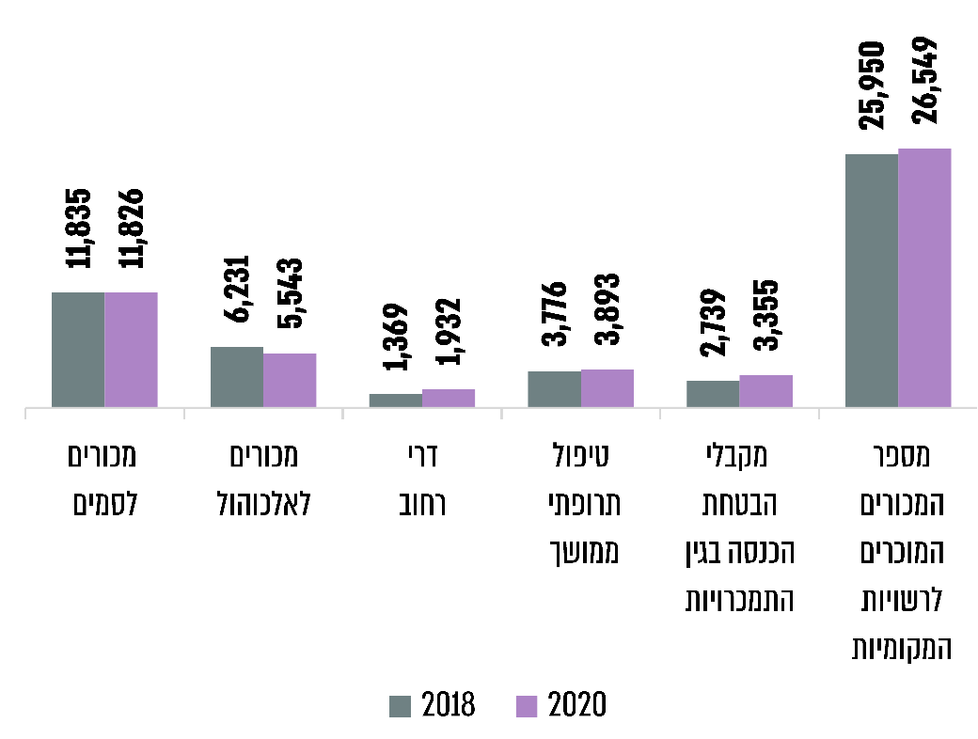
מיפוי המכורים לסמים ולאלכוהול, לשנים 2018 ו-2020
בסיס הנתונים שהכינה הרשות הלאומית לשנים 2018 ו-2020, בעיבוד משרד מבקר המדינה.

סיכום

השימוש לרעה וההתמכרות לסמים ולאלכוהול פוגעים במצבו הבריאותי, הרגשי והגופני של הפרט ובתפקודו, וכן במשפחתו ובסביבתו, ומובילים להרס כלל-מערכתי ברמות התפקודית, התעסוקתית, הכלכלית והבריאותית. התפשטותן של תופעות אלה עלולה גם לפגוע בחברה על כל רבדיה, ולכן היא מחייבת התייחסות לכל אחד מהמעגלים הסובבים את הפרט, תוך כדי שילוב מאמץ כלל-מערכתי של הרשויות המקומיות, משרדי הממשלה, ובעיקר משרד הרווחה, משרד החינוך ומשרד הבריאות, משטרת ישראל, הרשות הלאומית וגורמים רלוונטיים במגזר השלישי.

הרשויות המקומיות ומשרדי הממשלה הרלוונטיים לא פעלו למיפוי ואיסוף נתונים על היקף תופעות הסמים והאלכוהול, ולמעשה אין לאף גורם במדינה מסד נתונים שלם ועדכני. הועלה כי בהיעדר מסד נתונים, משרדי הממשלה והרשויות המקומיות מתקשים להיערך ולהתמודד באופן מיטבי עם התופעות בכל הקשור לפעולות מניעה והסברה, איתור טיפול ואכיפה.

משרד מבקר המדינה ממליץ לרשויות המקומיות להגביר את שיתוף הפעולה עם הגורמים המעורבים במאבק בתופעות הסמים והאלכוהול, לרבות משרד הרווחה, הרשות הלאומית, משטרת ישראל ומשרדי החינוך והבריאות, לשיפור פעולותיהם למניעה, הסברה, איתור, טיפול ואכיפה, לצורך מתן מענה למשתמשים ולמכורים. עוד מומלץ כי הרשויות המקומיות והרשות הלאומית יפעלו לעריכת סקרים תקופתיים וסקר אפידמיולוגי, בהתאמה. זאת כדי לקבל תמונת מצב מקיפה ועדכנית על היקף התופעות ברמה הארצית וברמה המקומית.

מבוא

חומרים פסיכו-אקטיביים, המוכנסים לגוף שלא לצורך הזנה או ריפוי ומשפיעים על הגוף והנפש, הם שם כולל לסמים ולאלכוהול יחדיו. חומרים אלו משפיעים על תהליכים נפשיים וגופניים לרבות על החשיבה ועל הרגשות. הם יוצרים עיוותי תפיסה, הזיות, עוררות יתר, איטיות בתגובות ופוגעים ביציבות הגוף ובעיקר במוח. החומרים הללו משנים את התייחסות המשתמש אל המתרחש סביבו, בלא יכולת לשלוט בשינוי.

בתקנון עבודה סוציאלית שמאגד את ההנחיות וההוראות למתן שירותי סעד שמפרסם מנכ"ל משרד הרווחה לעובדים הסוציאליים, ולרשויות המקומיות (להלן - תע"ס) התמכרות מוגדרת כך: "תהליך התדרדרות אותו עובר אדם ובו נוצרת תלות בחומר, משנה מצב רוח או התנהגות, עד לפגיעה בחלק ניכר מהתפקודים המרכזיים בחייו. האדם המכור מתקשה להפסיק את התהליך שהינו פיזי רגשי וחברתי ונזקק לסיוע כדי לעזור לו להיגמל מהחומר או מההתנהגות". קיים רצף של התמכרות בהתאם לתדירות ולכמות הצריכה שעושים המשתמשים בחומרים הפסיכו-אקטיביים, החל בהתנסות ראשונית, עבור בשימוש אקראי או מזדמן ובשימוש לרעה וכלה בהתמכרות (כל אלו יכונו להלן - המשתמשים הממוקמים על רצף ההתמכרות).

לפי גורמי המקצוע, הטיפול באנשים הממוקמים על רצף ההתמכרות מחייב טיפול הוליסטי המתחיל בטיפול רפואי, הכולל גמילה פיזית, מתן טיפול תרופתי ממושך וטיפול במחלות זיהומיות, ובעקבותיו טיפול פסיכו-סוציאלי. יצוין כי אין חוק המחייב מכורים להגיע לקבלת טיפול, ורק במקרים קיצוניים, שבהם המשתמש מהווה סכנה לעצמו או לציבור, ניתן לכפות עליו טיפול פסיכיאטרי הכולל גמילה.

בתע"ס נקבע כי "תופעת השימוש לרעה וההתמכרות לסמים/אלכוהול/הימורים הינה נגע מתפשט, שפוגע בחברה הישראלית על כל רבדיה. ההתמכרות פוגעת במצבו הרגשי והגופני של הפרט, ביחידה המשפחתית ובמערכת הסביבתית שלו ומובילה להרס כלל מערכתי ברמה תפקודית, תעסוקתית כלכלית ובריאותית. כמו כן, היא קשורה בפעילות עבריינית אלימות במשפחה, מעורבות בתאונות דרכים ובמצבי סיכון עד לאובדן חיים".

על פי אומדן משרד האו"ם למאבק בסמים ובפשיעה, בשנת 2020 השתמשו בסמים כ-275 מיליון אנשים בעולם. בישראל היו באותה שנה כ-120,000 אנשים הממוקמים על רצף השימוש. יצוין כי על פי נתוני הרשות הלאומית לביטחון קהילתי היו מוכרים לרשויות המקומיות ולגורמי הטיפול השונים בישראל, כ-27,000 מכורים לסמים ולאלכוהול. בתקופת משבר הקורונה חלה עלייה בשימוש בסמים ובצריכת אלכוהול בישראל.

לוח 1: נתונים כלליים על הרשויות המקומיות שבהן נערכה הביקורת,
סוף שנת 2019
הרשות המקומית | סך הכול אוכלוסייה בסוף 2019 | שיעור בני הנוער (10 - 19) | מדד חברתי-כלכלי* | מדד פריפריאליות** | ניהול פיננסי*** | עודף/  (גירעון שוטף) בתקציב הרשות באלפי ש"ח בסוף 2019 | עודף/ (גירעון מצטבר) בתקציב הרשות באלפי ש"ח בסוף 2019
חיפה | 285,316 | 11.6% | 7 | 6 | איתנות | 2,370 | 958
טירה | 26,552 | 18.6% | 4 | 7 | הבראה | 11 | (8024)
ירכא | 17,171 | 20.5% | 3 | 4 | הבראה | (3,287) | (11,705)
מטה אשר | 29,705 | 17.1% | 7 | 3 | יציבות | (1,273) | (20,331)
נוף הגליל | 41,734 | 12.4% | 5 | 5 | יציבות | 104 | (20,578)
ראשון לציון | 254,384 | 12.8% | 7 | 9 | איתנות | 748 | 46,313
רמת גן | 163,480 | 10.5% | 8 | 10 | איתנות | 12,054 | 13,258
* מדד חברתי-כלכלי - הלמ"ס מדרגת את הרשויות המקומיות בסולם של עשר דרגות (אשכולות), לפי המצב החברתי-כלכלי של אוכלוסיותיהן, שבו אשכול 10 הוא הגבוה ביותר.
** מדד פריפריאליות - על פי דירוג הלמ"ס בסולם של עשר דרגות (אשכולות). המדד מאפיין ומדרג את הרשויות המקומיות בישראל לפי מיקומן הגיאוגרפי ולפי מדד הנגישות הפוטנציאלית שלהן והקרבה לגבול מחוז תל אביב. הדירוג 1 הוא הפריפריאלי ביותר, בעל הנגישות הנמוכה ביותר והמרוחק ביותר מגבול תל אביב.
*** החל בשנת 2015 מסווג משרד הפנים את הרשויות המקומיות לחמש קבוצות, בהתבסס על המאזן התקציבי שלהן, לרבות הגירעון המצטבר, קבלת מענקי איזון וסך החוב ביחס להכנסותיהן השוטפות: איתנות, יציבות, המראה, התייעלות והבראה.

פעולות הביקורת

בחודשים מאי - אוקטובר 2021 בדק משרד מבקר המדינה את טיפול הרשויות המקומיות בתופעות הסמים והאלכוהול בתחומן (להלן - התופעות או השימוש בסמים ובאלכוהול). הביקורת נעשתה בשבע רשויות מקומיות: בעיריות חיפה, טירה, נוף הגליל, ראשון לציון ורמת גן; במועצה האזורית מטה אשר ובמועצה המקומית ירכא (להלן יחד - הרשויות שנבדקו).

בדיקות השלמה נעשו ברשות הלאומית לביטחון קהילתי (להלן - הרשות הלאומית); בשירות לטיפול בהתמכרויות במשרד הרווחה והביטחון החברתי (להלן - משרד הרווחה); ביחידה למניעת שימוש בסמים, אלכוהול וטבק שבאגף השירות הפסיכולוגי ייעוצי במשרד החינוך (שפ"י); במשטרת ישראל; ובמרכז השלטון המקומי בישראל (להלן - מרכז השלטון המקומי).

רקע נורמטיבי

בפקודת העיריות [נוסח חדש] (להלן - פקודת העיריות), נקבע כי לרשות המקומית סמכויות הנוגעות לעניין צמצום נגע הסמים, וכי עליה "לבצע פעולות חינוך ומניעה בנושא הסמים המסוכנים ולפעול למען הקמת מוסדות לטיפול בנפגעי סמים ושיקומם, לאחר התייעצות עם המשרדים הנוגעים בדבר ועם הרשות הלאומית לביטחון קהילתי". במסגרת זו על מועצת הרשות לבחור "ועדה שתפקידה ליזום ולתכנן פעילות לקידום טיפול מקיף במאבק בנגע הסמים המסוכנים, לגבי מניעה, שיקום וטיפול, לרבות טיפול בהשלכות הנובעות מהתמכרות לסמים וכן חינוך והסברה, בין השאר, לעניין הדין בשימוש בסמים; הוועדה תגיש לאישור המועצה את תכניותיה ותעקוב אחר ביצוע התכניות המאושרות" (להלן - הוועדה למאבק בנגע הסמים או הוועדה). בנוגע להוראות להכנת תקציב של הרשות המקומית, נקבע בפקודה כי "בתקציב יהיה סעיף בשביל מאבק בנגע הסמים שיכלול פריטי הכנסה והוצאה, אם החליטה המועצה לעשות כן".

ביולי 2017 אישרה הכנסת את חוק הרשות למאבק באלימות, בסמים ובאלכוהול, התשע"ז-2017, ובמסגרתו בוטלה הרשות הלאומית למלחמה בסמים ובשימוש לרעה באלכוהול, והוקמה במקומה הרשות למאבק באלימות, בסמים ובאלכוהול במשרד לביטחון הפנים. במאי 2020 קיבלה הממשלה את ההחלטה על הקמת המשרד לחיזוק וקידום קהילתי ותיקון החלטת ממשלה, ולפיו הועברה הסמכות הנתונה בידי השר לביטחון הפנים על פי חוק הרשות למאבק באלימות, בסמים ובאלכוהול, לידי השרה לחיזוק ולקידום קהילתי. בדצמבר 2020 שונה שם החוק והפך לחוק הרשות הלאומית לביטחון קהילתי, התשע"ז-2017 (להלן - החוק או חוק הרשות הלאומית), ושמה של הרשות הוחלף ל"הרשות הלאומית לביטחון קהילתי". ביולי 2021 הוחזרה האחריות על הרשות הלאומית שוב למשרד לביטחון הפנים על פי החלטת ממשלה 137.

הרשות הלאומית היא גוף מקצועי שיעדיו הם מניעת אלימות, עבריינות והתנהגות אנטי-חברתית ומאבק בשימוש בסמים ובאלכוהול. תפקידי הרשות הם, בין השאר, לפתח וליישם תוכניות מקצועיות במניעת אלימות והתנהגות אנטי-חברתית; וכן למאבק בשימוש בסמים או באלכוהול; לקדם שיתופי פעולה בין משרדים ממשלתיים, רשויות מקומיות וגופים נוספים הפועלים למען מניעה, טיפול, שיקום ואכיפה בתחומי פעילותה, הקמה ובפיתוח של שירותים, מסגרות מתאימות ותוכניות פעולה בתחומים אלה.

בהתאם להחלטת ממשלה מס' 4388 מדצמבר 2018 בנושא "עדכון תוכניות למניעת אלימות ולמאבק בסמים ובאלכוהול ברשויות מקומיות", תוכנית הרשות הלאומית הורחבה ליישום בכלל הרשויות המקומיות במדינה, בכפוף להסכמתן ולעמידתן בכללי התוכנית, לרבות העמדת השתתפות עצמית בהתאם למודל שגובש במשרד לביטחון הפנים.
בנובמבר 2021 השתתפו בתוכנית של הרשות הלאומית 238 רשויות מקומיות מתוך 255 הרשויות במדינה; 17 הרשויות המקומיות הנותרות לא השתתפו בתוכנית, חלקן עקב אי-הסכמה וחלקן עקב היעדר תקציב מדינה מאושר, אשר מנע מן הרשות לתקצב רשויות חדשות. בשנת 2020 הרשות הלאומית העבירה לרשויות המקומיות תקציבים בסך כ-117 מיליון ש"ח, ובשנת 2021 כ-71 מיליון ש"ח.

בתשובת הרשות הלאומית למשרד מבקר המדינה ממרץ 2022 (להלן - תשובת הרשות הלאומית) נמסר כי מגבלות התקציב ההמשכי, שבבסיסן הנחת העבודה של שימור מצב קיים ומניעת פיתוח, לא איפשרו צירוף רשויות חדשות לתוכנית.

בתשובתו למשרד מבקר המדינה ממרץ 2022 מסר משרד האוצר כי במסגרת תקציב המשכי לא ניתן לצאת להתקשרויות חדשות שלא היו בשנת התקציב הקודמת. לפיכך, כאשר התקשרות למול רשות מקומית נפסקת, יש קושי לפתוח התקשרות חדשה.

עיריית רמת גן מסרה בתשובתה למשרד מבקר המדינה ממרץ 2022 (להלן - תשובת עיריית רמת גן) כי בשנת 2021 התעניינה בהשתתפות בתוכנית של הרשות הלאומית, אך נמנע ממנה לעשות זאת עקב היעדר תקציב מדינה, והיא פועלת עם הרשות הלאומית לקידום הנושא.
משרד מבקר המדינה ממליץ לרשות הלאומית לפעול לשלב בתוכנית את כלל הרשויות המקומיות.

בפקודת הסמים המסוכנים [נוסח חדש], התשל"ג-1973, נקבע כי ייצור הסמים המסוכנים, החזקתם והשימוש בהם הם בגדר עבירות פליליות. הפקודה מתייחסת במיוחד לקטינים, ובה נקבע שהדחת קטין לסמים - הכוללת מתן סם לקטין, הנחה לקטין בידי באחראי לו להשיג סם או להשתמש בו או שידול קטין להשיג סם מסוכן או להשתמש בו - היא עבירה פלילית.

יש חוקים נוספים אשר עוסקים במאבק בתופעות השימוש בסמים ובאלכוהול בקרב קטינים. חוק המאבק בתופעת השימוש בחומרים מְסַכְּנים, התשע"ג-2013, בא לתת מענה לתופעת השימוש בחומרים מסכנים הידועים בכינוי "סמי פיצוציות", לרבות ייצורם ושיווקם, וכן קובע את הסמכות להכריז על חומרים אלו בהכרזה דחופה כעל חומר האסור בהפצה. במקרה כזה ניתנות לשוטרים סמכויות תפיסה והשמדה של חומרים אלו. מתן חומרים מְסַכְּנים, לקטין או שידול קטין להשגת חומר כזה או לשימוש בו מהווים כולם עבירות על פי החוק. חוק העונשין, התשל"ז-1977 קובע אף הוא כי המכירה, ההספקה והרכישה של משקאות משכרים לקטין הן עבירות פליליות. בשנת 2010 נחקק חוק המאבק בתופעת השכרות, התש"ע-2010, שתכליתו הייתה להתמודד עם תופעת השכרות על היבטיה והשלכותיה השליליות. חוק זה מבחין בין עניינו של בגיר לבין עניינו של קטין, בקובעו שהסמכת שוטר לתפוס משקה מידי קטין חלה אף ללא חשש להפרת שלום הציבור, ובלבד שיש יסוד להניח כי הוא שותה ולא מצוי בנוכחות האחראי עליו, בעוד שבעניינו של בגיר נדרש חשש להפרת שלום הציבור. נוסף על כך, נקבעה בחוק חזקה, ולפיה אדם המחזיק משקה המכיל אלכוהול בכלי פתוח (בקבוק, פחית, כוס וכדומה) במקום ציבורי או ברכב הנמצא במקום ציבורי, בין השעות 21:00 ל-6:00 למוחרת, בכוונתו לשתות את המשקה ושתייתו עלולה להביא להפרת הסדר הציבורי או לפגיעה בשלום הציבור או ביטחונו, אלא אם כן הוכח אחרת להנחת דעתו של השוטר. במקרה כזה יש לשוטר סמכות לתפוס או להשמיד את המשקה או את כלי הקיבול שלו, לרבות שפיכה מיידית של המשקה והשלכת כלי הקיבול לפח. פקודת התעבורה [נוסח חדש] ותקנותיה קובעות איסור על נהיגה תחת השפעת אלכוהול או סם מסוכן. הוראות הפקודה והתקנות קובעות גם הסדרים בדבר אופן בדיקת השכרות.

בחוק שירותי הסעד, התשי"ח-1958, נקבע כי "רשות מקומית תקיים מחלקה לשירותים חברתיים לשם טיפול סוציאלי בנזקקים והגשת סעד להם". לפי ההגדרה שבתקנות שירותי הסעד (טיפול בנזקקים), התשמ"ו-1986, רשות מקומית המקיימת מחלקה לשירותים חברתיים היא "רשות סעד". בתקנות הללו נקבע כי המחלקה לשירותים חברתיים (להלן - מחלקת הרווחה) תגיש סעד ותעניק טיפול סוציאלי לנזקק שפנה אליה לצורך זה, ותישא בהוצאות הסעד והטיפול הסוציאלי. בתקנות שירותי הסעד (תפקיד המנהל וועדת הסעד), התשכ"ד-1963, נקבע כי עם תפקידיו של מנהל מחלקת הרווחה נמנים, בין היתר, טיפול סוציאלי בנזקקים, הגשת סעד על פי דין, תכנון תקציב הסעד ויישום תוכנית פעולת הסעד של הרשות המקומית.

בתע"ס נקבע כי תחום המאבק בנושא ההתמכרויות מצריך שיתופי פעולה בין-משרדיים בנושאים של רווחה, בריאות, חינוך ואכיפה.

נתונים כלליים על תופעות הסמים והאלכוהול בישראל ובעולם

היקף השימוש בסמים ובאלכוהול בישראל

העיסוק בתחום הטיפול בסמים ובאלכוהול מבוזר ומחולק בין משרדי ממשלה רבים, אשר כל אחד מהם אוסף נתונים על מקבלי השירות בתחום אחריותו. הרשות הלאומית מוסמכת על פי החוק לדרוש ממשרדי הממשלה ומכל גוף אחר העוסק בתחום, מידע ונתונים בעניין, בסייגים הקבועים בחוק. תרשים 1 להלן מציג את הגורמים השונים שמהם מקבלת הרשות הלאומית נתונים בתחומי הסמים והאלכוהול.
תרשים 1: הגורמים שמהם מקבלת הרשות הלאומית נתונים
על השימוש בסמים ובאלכוהול
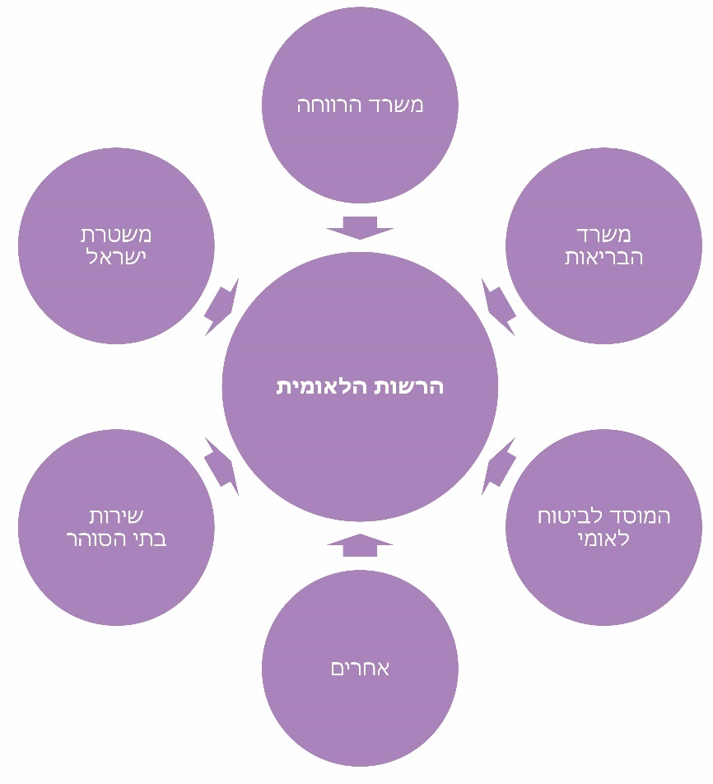

ממשרד הרווחה מקבלת הרשות הלאומית את הנתונים שאוסף השירות לטיפול בהתמכרויות (להלן גם - השירות), וכן את נתוני הנזקקויות הרלוונטיות לתופעה שבטיפול המשרד; ממשרד הבריאות את נתוני המחלקה להתמכרויות ונתוני טיפול תרופתי ממושך לפי יישובים; מן המוסד לביטוח לאומי את נתוני מקבלי אבטחת הכנסה בגין התמכרות; משירות בתי הסוהר את נתוני האסירים המשוחררים לפי יישוב; ממשטרת ישראל את נתוני פתיחת תיקי סמים לפי סוגי סמים, כולל עבירות קנס בגין צריכה או שימוש בקנאביס. כמו כן מקבלת הרשות הלאומית מידע, מגופים אחרים כגון נתונים על מכירת אלכוהול ממשרד הכלכלה והתעשייה, או מידע לגבי קנאביס רפואי מהיחידה לקנאביס רפואי (יק"ר) במשרד הבריאות. הרשות הלאומית גם אוספת נתונים באמצעות סקרים ומחקרים שהיא עורכת. במטרה לקבל תמונה מלאה ככל הניתן על היקף תופעות הסמים והאלכוהול בקרב האוכלוסייה, מנהלת הרשות מסד נתונים שנתי המתבסס על המידע והנתונים שהיא אוספת. את מסד הנתונים היא ממיינת לפי רשויות מקומיות, ובכך יוצרת מיפוי יישובי מקיף בתחום, שאותו היא מעבירה למנהלי 6 המחוזות שלה, ואלו מעבירים אותו למנהלי התוכנית היישובית בכל אחת מהרשויות המקומיות, שהם אנשי הקשר המרכזיים בין הרשות המקומית לרשות הלאומית ואחראים לתכנון, לבקרה, לפיקוח, ליישום ולביצוע של התוכנית למניעת אלימות, סמים ואלכוהול ברשות המקומית.

משרד מבקר המדינה ניתח ועיבד את מסד הנתונים האמור במטרה ללמוד על היקף תופעות הסמים והאלכוהול ברשויות המקומיות לשנת 2020. במסגרת עיבוד הנתונים הובאו בחשבון נתונים על מכורים לסמים ולאלכוהול, על מקבלי טיפול תרופתי ממושך וכן על מקבלי גמלת הבטחת הכנסה בגין התמכרויות אלה הניתוח כלל גם דרי רחוב, שחלקם הניכר סובל מהתמכרות לסמים או לאלכוהול. להלן תמונת המצב בחלוקה לפי אוכלוסיות.
לוח 2: מיפוי המשתמשים המוכרים לרשויות המקומיות ולגורמי הטיפול,
לפי אוכלוסיות, סוף 2020
האוכלוסייה | מספר הרשויות המקומיות | מספר התושבים נכון לסוף 2019 | מכורים לסמים | מכורים לאלכוהול | דרי רחוב | מקבלי טיפול תרופתי ממושך | מקבלי הבטחת הכנסה בגין התמכרויות | סך הכול מכורים* | מספר המכורים  ל-1,000 נפש
יהודית | 150 | 5,453,358 | 6,672 | 2,931 | 848 | 2,190 | 1,990 | 14,631 | 2.7
לא יהודית | 85 | 1,301,693 | 1,886 | 1,219 | 6 | 402 | 226 | 3,739 | 2.9
מעורבת | 14 | 2,113,740 | 3,134 | 1,360 | 1,074 | 1,298 | 1,139 | 8,005 | 3.8
חרדית | 6 | 207,109 | 134 | 33 | 4 | 3 | - | 174 | 0.8
סך הכול | 255 | 9,075,900 | 11,826 | 5,543 | 1,932 | 3,893 | 3,355 | 26,549 | 2.9
על פי מסד הנתונים שהכינה הרשות הלאומית לשנת 2020, בעיבוד משרד מבקר המדינה.
* בחירת נתוני המכורים נעשתה על בסיס המידע שקיבל משרד מבקר המדינה מהרשות הלאומית. יודגש כי ייתכנו כפילויות בין העמודות כי איסוף הנתונים נעשה מגורמים שונים שלא על פי תעודות זהות.
מלוח 2 עולה כי נכון לדצמבר 2020 היו מוכרים לרשויות המקומיות ולגורמי הטיפול השונים בישראל, 26,549 מכורים לסמים ולאלכוהול. שיעור המכורים בכלל האוכלוסייה בישראל עמד בשנה זו על 2.9 לכל 1,000 נפש. באוכלוסייה החרדית, שיעור המשתמשים נמוך בהרבה: 0.8 לכל 1,000 תושבים. עוד עולה כי השיעור הגבוה ביותר של מכורים היה בערים מעורבות, גבוה בהרבה בהשוואה לאוכלוסייה היהודית או לאוכלוסייה הלא יהודית.

בלוח 3 להלן, מיפוי היקף תופעות הסמים והאלכוהול ברשויות המקומיות לפי מחוזות הרשות הלאומית.
לוח 3: מיפוי התופעות ברשויות המקומיות, לפי מחוזות הרשות הלאומית,
סוף 2020
מחוז ברשות הלאומית | מספר הרשויות במחוז | אלכוהול | סמים | דרות רחוב | טיפול תרופתי ממושך | מקבלי הבטחת הכנסה | סך הכול מכורים | מספר התושבים נכון לסוף 2019 | מספר המכורים  ל-1,000 נפש
דרום | 41 | 1,141 | 1,783 | 149 | 776 | 780 | 4,629 | 1,253,086 | 3.7
חוף | 42 | 1,199 | 2,165 | 203 | 1,037 | 747 | 5,351 | 1,281,110 | 4.2
ירושלים ויו"ש | 29 | 517 | 1,486 | 185 | 276 | 290 | 2,754 | 1,600,755 | 1.7
מרכז | 44 | 737 | 1,946 | 313 | 383 | 533 | 3,912 | 2,111,351 | 1.9
צפון | 82 | 1,187 | 2,071 | 89 | 570 | 285 | 4,202 | 1,244,856 | 3.4
תל אביב | 17 | 762 | 2,375 | 993 | 851 | 720 | 5,701 | 1,584,742 | 3.6
סך הכול | 255 | 5,543 | 11,826 | 1,932 | 3,893 | 3,355 | 26,549 | 9,075,900 | 2.9
על פי נתוני הרשות הלאומית, בעיבוד משרד מבקר המדינה.

מלוח 3 עולה כי במחוז חוף שיעור המכורים היה הגבוה ביותר מבין כל המחוזות, בעוד שהשיעור הנמוך ביותר היה במחוז ירושלים ויו"ש ובמחוז מרכז. עוד עולה כי שיעור המכורים במחוזות דרום, צפון ותל אביב היה דומה.
מלוחות 2 ו-3 עולה אפוא שבערים המעורבות ובמחוזות צפון, דרום, חוף ותל אביב, שיעור המכורים גבוה יותר ביחס לשאר סוגי האוכלוסייה והמחוזות במדינה.

בתרשים 2 להלן פירוט נתוני משרד הרווחה בדבר שיעורי השימוש בחומרים פסיכו-אקטיביים בשנת 2020.
תרשים 2: שיעור המשתמשים על רצף ההתמכרות באלכוהול ובסמים הנפוצים ביותר*, 2020
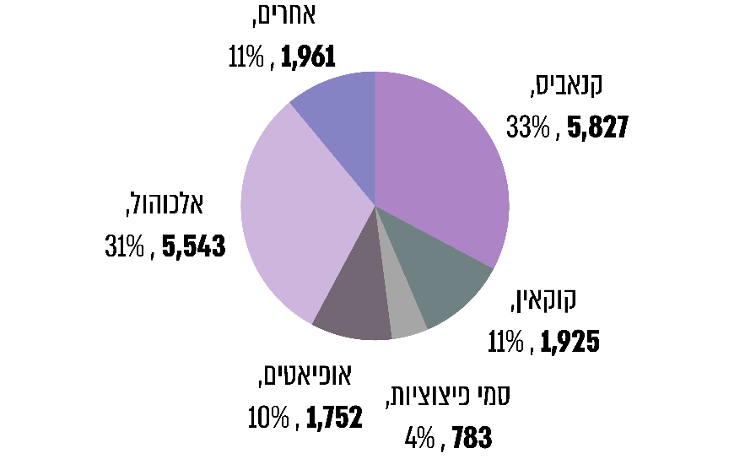
המקור: משרד הרווחה, השירות לטיפול בהתמכרויות, דוח שנתי 2020.
* ייתכן ריבוי התמכרות על ידי המטופלים לכמה סוגי סמים. סמים נפוצים פחות כוללים, בין היתר, תרופות מרשם, סמים נדיפים, סמי מועדונים וסם אונס.

מתרשים 2 עולה כי קנאביס הוא הסם הנפוץ ביותר בקרב המשתמשים, ולאחריו אלכוהול, ושניהם יחד הם כשני שלישים מהחומרים הפסיכו-אקטיביים שבהם משתמשים המכורים או המשתמשים הממוקמים על רצף ההתמכרות.

במטרה לבחון את מגמות השינוי בשימוש בחומרים הפסיכו-אקטיביים בישראל, תרשים 3 להלן משווה בין מספר המכורים בשנת 2018 לבין מספרם בשנת 2020. יצוין כי הרשות הלאומית לא אספה את כל הנתונים עבור שנת 2019 עקב משבר הקורונה.

תרשים 3: מיפוי המכורים לסמים ולאלכוהול, לשנים 2018 ו-2020*
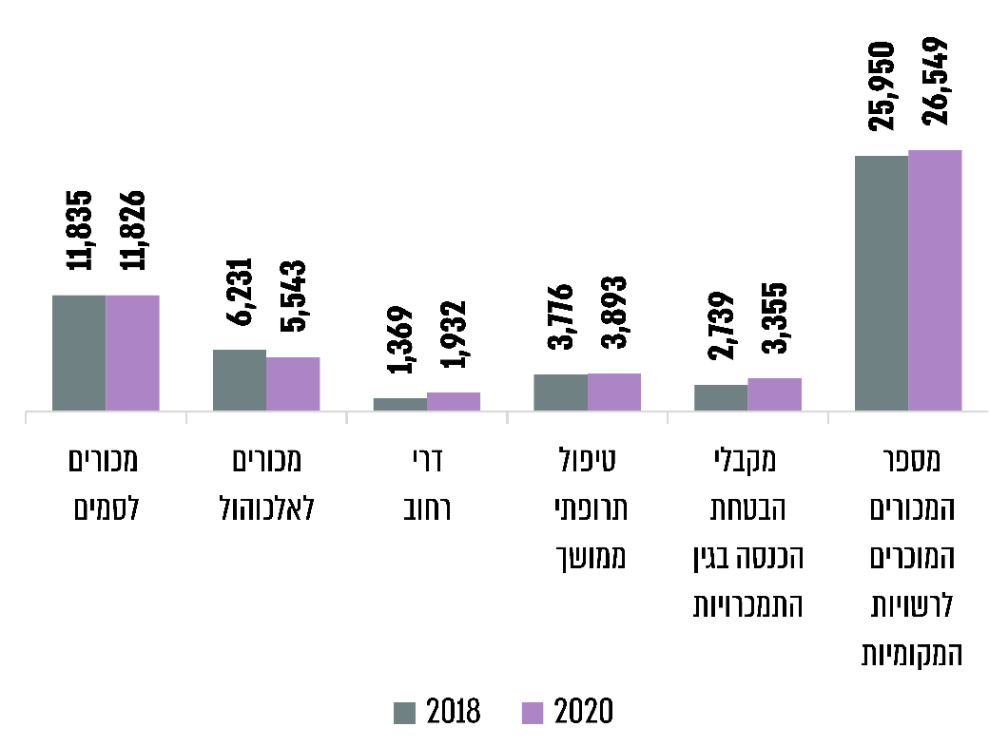
על פי בסיס הנתונים שהכינה הרשות הלאומית לשנים 2018 ו-2020, בעיבוד משרד מבקר המדינה.
* הרשות הלאומית לא אספה את כל הנתונים עבור שנת 2019 עקב משבר הקורונה שהתפרץ בשנת 2020.

מתרשים 3 עולה כי ב-2020 חלה עלייה של 2.3% בשיעור המכורים לסמים ולאלכוהול המוכרים לרשויות המקומיות לעומת שנת 2018 (האוכלוסייה במדינה גדלה בשנים אלה בשיעור של 3.6%). עוד עולה כי בשנת 2020, לעומת שנת 2018, חלה ירידה של 11% בשיעור המכורים לאלכוהול, והתייצב מספר המכורים לסמים.

פערים בנתונים המתקבלים מהגורמים המעורבים במאבק בתופעות

נמצא כי קיימים פערים בנתונים שמקבלת הרשות הלאומית מכל הגורמים המעורבים במאבק בתופעות הסמים ואלכוהול. הביקורת העלתה, כי הנתונים הללו לא מספקים תמונת מצב מלאה ועדכנית על היקף המשתמשים בסמים ובאלכוהול במדינה, כיוון שנתוני כל אחד ממשרדי הממשלה ומהגופים המעורבים מתמקדים באוכלוסייה המקבלת ממנו שירות, ואף אחד מן הגורמים אינו מחזיק בנתונים על כלל האוכלוסייה הפוטנציאלית הזקוקה לשירות שהוא מעניק.
להלן סקירה בדבר היקף התופעות ונתוני המשתמשים שבידי משרד הרווחה, משרד הבריאות, משטרת ישראל והרשות הלאומית.

נתוני משרד הרווחה

מבדיקת נתוני משרד הרווחה עולה כי בשנת 2020 טיפלו היחידות לטיפול בהתמכרויות ברשויות המקומיות (להלן גם - היחידות) ב-12,091 אנשים, ומתוכם 80% גברים
ו-20% נשים, כמפורט בתרשים 4 להלן:
תרשים 4: מטופלי השירות לפי גיל ומגדר, לשנת 2020
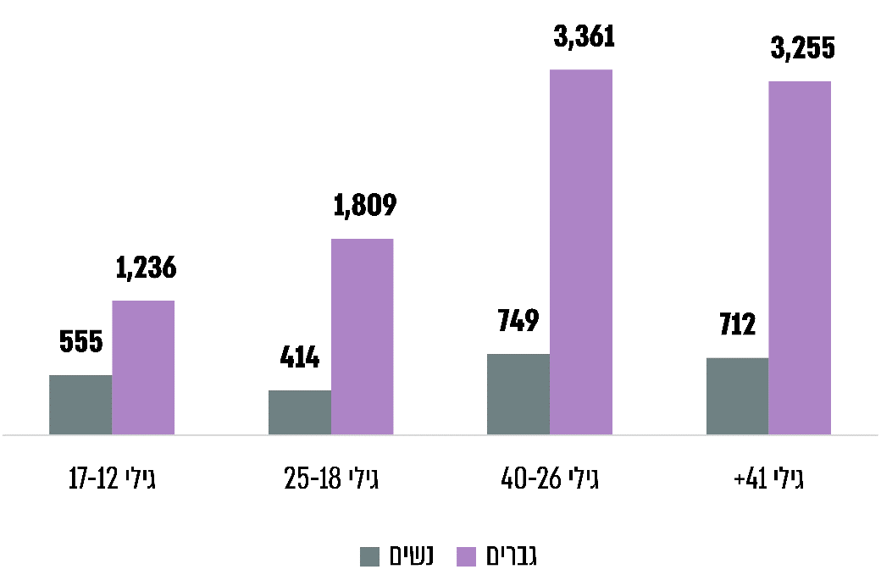
המקור: משרד הרווחה, השירות לטיפול בהתמכרויות, דוח שנתי 2020.

מתרשים 4 עולה כי כשני שלישים מהמטופלים הם בגילים 40 ומטה, ובטווח הגילים הזה עיקר המטופלים הם בגילי 26 - 40 שנים. עולה כי יש פער מגדרי ניכר בכל טווחי הגילים, וכי הפער הקטן ביותר היה בין המטופלים בני הנוער שבגילי 12 - 17 שנים: שיעור הבנים היה 69% לעומת 31% של הבנות.

הביקורת העלתה כי למשרד הרווחה אין מערכת מחשוב, המתעדכנת בזמן אמת "אונליין" והמאפשרת קבלה שוטפת של נתונים מן הרשויות המקומיות ומן המסגרות החוץ-ביתיות שבפיקוח המשרד המותאמות לטיפול בנפגעי התמכרויות. משרד הרווחה מסר במהלך הביקורת כי מערכת זו נמצאת בשלבי פיתוח, ולכן השירות מקבל נתונים באמצעות מערכת נתוני יסוד, על הנרשמים במחלקות הרווחה ומערכת נוספת הנותנת מידע על מטופלים במסגרות של משרד הרווחה. השירות פיתח מערכת שמקבלת מידע פעם בשנה, אשר מאפשרת פילוח של הנתונים לפי מאפייני האוכלוסייה, דפוסי שימוש בסמים, מאפייני הטיפולים ותוצאותיהם.
עלה כי מסד הנתונים שמשרד הרווחה מנהל, מתבסס על נתונים המתקבלים ממחלקות הרווחה ברשויות המקומיות וכן מהמסגרות החוץ-ביתיות פעם בשנה, והם מתייחסים למשתמשים המקבלים טיפול במסגרותיו. עוד עלה כי אין בידי המשרד מידע הכולל מיפוי של כלל אוכלוסיית המשתמשים הממוקמת על רצף ההתמכרות לחומרים פסיכו-אקטיביים בישראל, ולכן אין ודאות שהנתונים שבידיו מלאים.
משרד מבקר המדינה ממליץ למשרד הרווחה להשלים פיתוח המערכת הממוחשבת לשיפור איסוף המידע, כך שיהיה בידיו מידע מעודכן על כל המטופלים בזמן אמת.

משרד הרווחה מסר בתשובתו למשרד מבקר המדינה מאפריל 2022 (להלן - תשובת משרד הרווחה) כי המערכת הממוחשבת שהוא מפתח עתידה להיות מסונכרנת עם המערכות המקוונות של הרשויות המקומיות, ותאפשר לקבל נתונים ומידע איכותי על תופעות שונות הקשורות לטיפול בהתמכרויות: מאפייני הפונים, סוגי ההתערבות, התפוקות והתוצאות. שאלוני איסוף מידע לגבי המטופלים יועברו לחברות המחשוב למימוש במערכות שלהם במהלך שנת 2022. עם סיום תהליך המחשוב המידע יועבר למשרד, ויהיה ניתן לקבל מסד נתונים שלם ועדכני עבורם.
עוד מומלץ כי משרד הרווחה יפעל לכך שיהיה ברשותו מידע גם על מטופלים פוטנציאליים, באמצעות הגברת פעולות לאיתור משתמשים שלא מוכרים לשירותי הרווחה ברשויות (ראו להלן בפרק פעולות הרשויות המקומיות לאיתור משתמשים ולטיפול בהם). לשם כך עליו לפעול בתיאום ובשיתוף פעולה עם הרשויות המקומיות וגורמים נוספים בהתאם לאחריותם ועל פי סמכותם, לייעול הדיווח, האיתור ועדכון המידע על המשתמשים ועל המטופלים.

משרד הרווחה ציין בתשובתו כי הוא מפעיל באמצעות הרשויות המקומיות יחידות איתור, מדריכי איתור וניידות רחוב, הפועלים לאתר בני נוער על רצף ההתמכרות ובני נוער בסיכון, לתת לבני נוער אלו מידע ראשוני על אפשרויות הטיפול, מתן סיוע אינסטרומנטלי (צרכים קיומיים) והפניה ליחידות הטיפוליות המתאימות. כמו כן, המשרד בוחן את אופן הארגון והפיתוח של מערך האיתור בתחום הטיפול בהתמכרויות.

נתוני משטרת ישראל

משטרת ישראל מרכזת את הנתונים שמקורם בפתיחת תיקים על ידה בגין עבירות של שימוש בסמים. באפריל 2019 נכנס לתוקף חוק הסמים המסוכנים (עבירת קנס מיוחדת - הוראת שעה), התשע"ח-2018, שמטרתו להפחית את האכיפה הפלילית בעבירות החזקה ושימוש בקנאביס לצריכה עצמית, והמתקן את פקודת הסמים המסוכנים [נוסח חדש], התשל"ג-1973, ולפיו החזקת סם מסוג קנאביס לצריכה עצמית או לשימוש בו יהיו עבירת קנס בפעמיים הראשונות, ולא ייפתחו בגינן תיקים פליליים.

לפי השנתון הסטטיסטי של משטרת ישראל, קיימות "עבירות חשיפה" שהן עבירות שאין בהן מתלוננים ושניתן לגלותן רק על ידי פעילות יזומה של המשטרה. תרשים 5 להלן מציג את סך התיקים שפתחה משטרת ישראל בגין "עבירות חשיפה" של שימוש בסמים לשנים 2016 - 2020, כולל עבירות קנס בגין שימוש בקנאביס בשנים 2019 - 2020.
תרשים 5: "עבירות חשיפה" של שימוש בסמים, 2016 - 2020
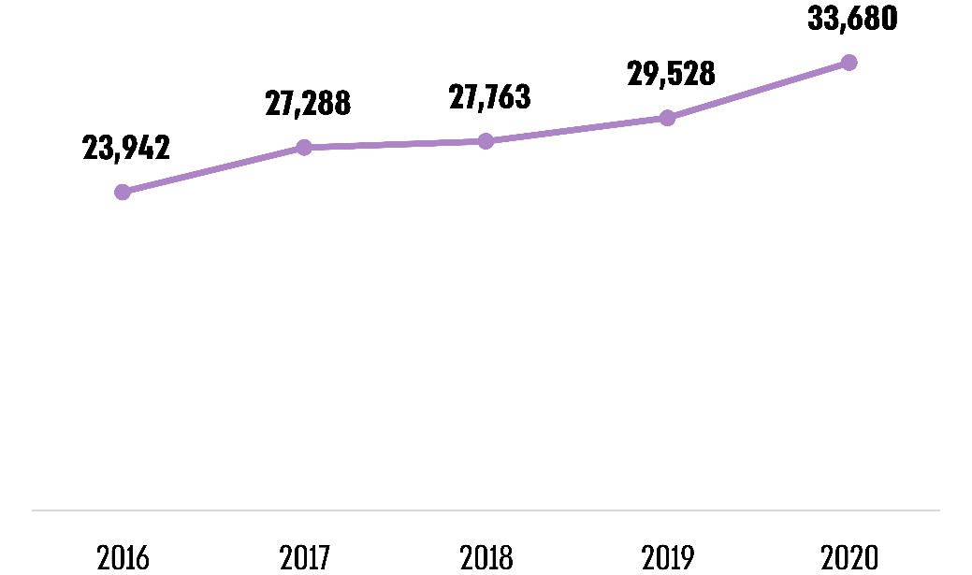
על פי נתוני השנתון הסטטיסטי לשנת 2020, משטרת ישראל, בעיבוד משרד מבקר המדינה.

מתרשים 5 עולה כי בשנים 2016 - 2020 חלה עלייה מתמדת ב"עבירות חשיפה" של שימוש בסמים. העלייה העיקרית התרחשה בשנים 2019 - 2020, והגיעה לשיעור של כ-14%. השיעור הכולל של העלייה ב"עבירות חשיפה" על ידי משטרת ישראל בשנים 2016 - 2020 עמד על כ-41%.
על פי נתוני משטרת ישראל, בשנת 2020 נפתחו 33,680 תיקים של שימוש בסמים. עם זאת, נתוני משטרת ישראל בתחום השימוש בסמים והאלכוהול מתייחסים לעבירות סמים ואלכוהול שהן מסוג "עבירות חשיפה" בלבד, כלומר עבירות שאין בהן מתלוננים ושניתן לגלותן רק על ידי פעילות יזומה של המשטרה, ולכן היקף נתונים אלה תלוי במיקוד פעילות האכיפה של המשטרה בתחום.

נתוני משרד הבריאות

משרד הבריאות אוסף נתונים על משתמשים שפנו למסגרות הטיפול שלו: אשפוזיות גמילה, מרכזים לטיפול תרופתי ממושך, חדרי מיון ובתי חולים פסיכיאטריים. תרשים 6 להלן מפרט את מספר הפניות לחדרי המיון, בגין שימוש בסמים או באלכוהול בשנים 2014 - 2019.
תרשים 6: מספר הפניות לחדרי המיון בגין שימוש בסמים או באלכוהול,
2014 - 2019
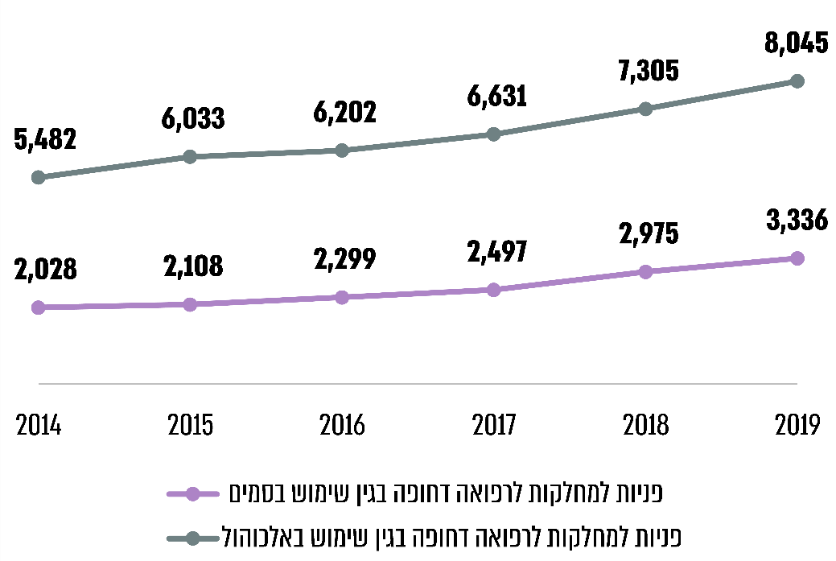
על פי תמונת מצב לאומית 2021 מטעם הרשות הלאומית, בעיבוד משרד מבקר המדינה.
מתרשים 6 עולה כי מספר הפניות לחדרי המיון בבתי החולים בגין שימוש בסמים ואלכוהול עלה בקביעות במהלך השנים, ועמד על כ-8,000 פניות בגין שימוש בסמים ועל כ-3,400 בגין שימוש באלכוהול, סה"כ כ-11,400 פניות בשנת 2019. העלייה השנתית התלולה ביותר בפנייה לחדרי המיון בגין שימוש בסמים נרשמה בשנת 2018 ועמדה על כ-19%; העלייה העיקרית בפניות בגין צריכת אלכוהול הייתה בשנים 2018 ו-2019 ועמדה על כ-10%.
הביקורת העלתה כי כל גורם מהגורמים המעורבים במאבק למניעת השימוש בסמים ואלכוהול אוסף את המידע הרלוונטי אליו בנושא, והמידע שקיים אצלו הוא חלקי, ולא קיים בסיס נתונים אחיד ושלם שישקף את התמונה המלאה של התופעות.

הרשות הלאומית מסרה בתשובתה כי הצורך במסד נתונים כולל ועדכני היווה את הבסיס לפעולתה בהבאת הצעה להחלטת ממשלה בדבר הקמת מרכז ניטור לאומי במטרה לתת מידע עדכני, מקצועי ואמין.

משטרת ישראל מסרה בתשובתה למשרד מבקר המדינה מפברואר 2022 (להלן - תשובת משטרת ישראל) כי בבסיס הנתונים של המשטרה, יש אבחנה בין נושא האלכוהול לבין נושא הסמים. צריכת אלכוהול אינה מוגדרת כעבירה פלילית ולפיכך המשטרה אינה אוספת נתונים בגין הרגלי צריכת אלכוהול בקרב קטינים. לעומת זאת, בנושא הסמים, בסיס הנתונים מנוהל על סמך תיקי חקירה שנפתחים לקטינים בגין שימוש בסמים. עוד מסרה המשטרה כי הנתונים נאספים על ידה מתוך פעולות החקירה המבוצעות, לרבות מעצר, סעיפי עבירה והרשעות.
משרד מבקר המדינה ממליץ לרשות הלאומית ולשאר הגורמים המעורבים: משרד הרווחה, משרד הבריאות ומשטרת ישראל, לפעול בהתאם לאחריותם ולסמכותם להשלמת הנתונים על כלל המשתמשים בסמים ובאלכוהול, וליצור בסיס נתונים אחיד ומתואם אשר מתעדכן באופן שוטף. כך ייבנה מסד נתונים כולל ועדכני, אשר ישקף למקבלי ההחלטות מציאות אמינה ככל הניתן.

נתוני הרשות הלאומית
עריכת סקר אפידמיולוגי

סקר אפידמיולוגי נועד לאמוד את תפוצת השימוש בחומרים פסיכו-אקטיביים בקרב האוכלוסייה הבוגרת של תושבי מדינת ישראל, להעריך מגמות לאורך זמן ולאתר את תתי-הקבוצות הנמצאות בסיכון לשימוש בחומרים אלו. באמצעות סקר כזה אפשר לקבל נתונים על משתמשים שלא מכורים אך נמצאים על רצף השימוש של ניסיון חד-פעמי, שימוש אקראי או מזדמן. סקר זה משלים את הנתונים שמקבלת הרשות הלאומית מן הגורמים השונים.

נמצא כי הסקר האפידמיולוגי האחרון שערכה הרשות הלאומית היה בשנת 2016. הסקר בחן, בין היתר, את דפוסי שתיית אלכוהול ואת דפוסי השימוש בסמים. לנוכח העובדה שיש צורך ליצור בסיס נתונים מקיף ומהימן בתחומי הסמים והאלכוהול ולנוכח הזמן הרב שחלף מאז הסקר האחרון, צוין במסמך "תמונת מצב לשנת 2021" שהכינה הרשות הלאומית כי "ישנו צורך חיוני בביצוע סקר אפידמיולוגי עדכני, שיבוצע אחת לשנתיים ברמה יישובית".

במהלך הביקורת, ערכה הרשות הלאומית במאי 2021 סקר מצומצם בהיקפו, בנושא השימוש בקנאביס בקרב בוגרים בישראל, שבמסגרתו נבחנו, בין היתר, דפוסי צריכת הסם ותפיסת מסוכנותו.
תרשים 7: שיעור הבוגרים המשתמשים בקנאביס, לפי תדירות השימוש
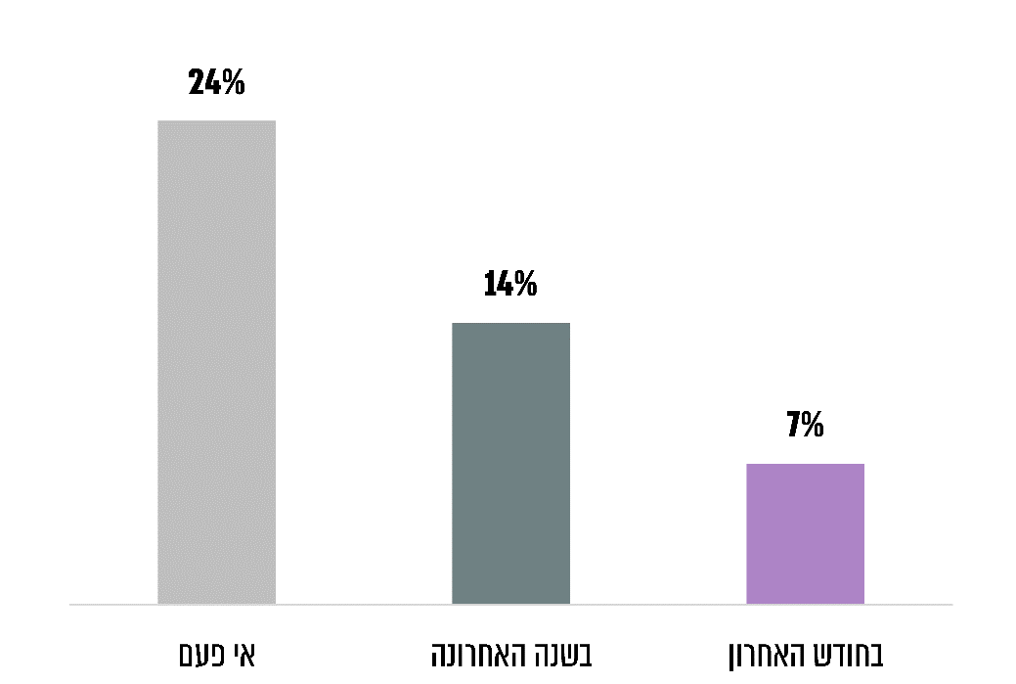
המקור: סקר "עמדות ודפוסי שימוש בקנאביס בקרב בוגרים" של הרשות הלאומית, מאי 2021.
מתרשים 7 עולה כי רבע בקירוב מן הבוגרים דיווחו על שימוש בקנאביס פעם אחת לפחות אי פעם, בהתאם לסקר המצומצם שערכה הרשות הלאומית במאי 2021.
בסקר עלה עוד כי הגיל הממוצע של המשתמשים בקנאביס לראשונה הוא 24 שנים, וכמחצית מהמשיבים (52%) סבורים שלצריכת קנאביס אין שום סיכון בריאותי או שיש בכך סיכון נמוך בלבד.
הביקורת העלתה כי הגורמים המעורבים במאבק בתופעות הסמים והאלכוהול הסתמכו על סקר אפידמיולוגי שנעשה לפני חמש שנים, דבר שאינו מאפשר לקבל תמונת מצב עדכנית על תפוצת השימוש בחומרים פסיכו-אקטיביים, להעריך מגמות לאורך זמן ולאתר את תתי-הקבוצות הנמצאות בסיכון לשימוש בחומרים אלו.
משרד מבקר המדינה ממליץ כי הרשות הלאומית תבצע סקר אפידמיולוגי נוסף רחב היקף, אשר ישלים את הנתונים והמידע שיש בידיה מכל הגורמים המעורבים, במטרה למפות את שיעורי השימוש והמגמות בשימוש בחומרים פסיכו-אקטיביים בקרב תושבי המדינה, ברמות הארצית והמקומית. עוד מומלץ כי הסקר יבוצע מדי שנתיים כדי לעקוב מקרוב אחר שינויים ומגמות בתחום זה, וישמש בסיס נתונים ומידע מהימן לגורמים המעורבים ולמקבלי ההחלטות.

הרשות הלאומית מסרה בתשובתה כי בשל העובדה שהמדינה בכלל והרשות הלאומית בפרט היו במשך שנתיים תחת תקציב המשכי, לא ניתן היה לקדם ביצוע סקר אפידמיולוגי רחב. הרשות הלאומית הוסיפה כי "ביצוע סקר אפידמיולוגי רחב ייכלל בתכנית העבודה של הרשות, ככל שהאילוצים התקציביים יאפשרו זאת".

הקמת מרכז ניטור לאומי

כדי למנוע אי-דיוקים ופערים בנתונים וכדי לרכז באמצעות גוף מוסמך אחד את מכלול הנתונים, אישרה הממשלה בנובמבר 2020 במסגרת החלטת ממשלה מספר 588, הקמת מרכז ניטור לאומי לתופעות השימוש בסמים ובאלכוהול ברשות הלאומית. מטרת המרכז "לסייע למקבלי החלטות ואנשי מקצוע לפתח מדיניות ואסטרטגיות התמודדות באמצעות מתן מידע עדכני ואמין, מקצועי מבוסס נתונים, מחקר ומידע המתחדש ומתעדכן לאורך זמן". בהחלטה נקבע כי למרכז הניטור תמונה ועדת היגוי, אשר יעמוד בראשה נציג הרשות הלאומית, וישתתפו בה נציגים של משרדי הבריאות, הרווחה, ביטחון הפנים או משטרת ישראל, החינוך, העלייה והקליטה והלשכה המרכזית לסטטיסטיקה. לפי הצורך והעניין יזומנו גם נציגים של המוסד לביטוח לאומי, מנהל המכס וכן נציגי אקדמיה וגופי מחקר. מדובר במאגר נתונים ממוחשב, שיכלול מדדים מקומיים ובין-לאומיים אשר יימדדו מדי שנה, ועל בסיסו ינותחו באופן שוטף הנתונים והמידע. לדברי ראש אגף בכיר טיפול ושיקום ברשות הלאומית, הקמת מרכז הניטור תסייע לרשות ביצירת אחידות בהגדרות, באמצעי האיסוף ובניתוח הממצאים. במאי 2021 התקיים המפגש הראשון של ועדת ההיגוי של מרכז הניטור הלאומי.
הביקורת העלתה כי לרשות הלאומית אין מערכת ממוחשבת לאיסוף המידע מהגורמים השונים ולתמיכה בנתונים; הנתונים שהיא מקבלת מהגופים השונים לא מועברים אליה בממשק אחיד, אלא באופנים שונים - כקבצים ידניים או ממוחשבים. עוד הועלה כי אין קשר בין המערכות של הגופים השונים וכי הנתונים לא ממוינים לפי תעודות זהות, ועל כן ייתכנו כפילויות בין נתוני אותו גורם ואף בין הגורמים השונים.

הרשות הלאומית מסרה בתשובתה כי אי-הימצאות מערכת ממוחשבת אצלה אינה משמעותית בנקודת זמן זו, מכיוון שממילא כל אחד מהגופים שמהם היא אוספת את המידע, אוסף את הנתונים בפורמט שונה, ובכלל זה באופן ידני. עוד מסרה כי המענה המקיף והמיטבי לנושא יינתן עם הקמת מרכז הניטור הלאומי.

היעדר יכולת להבחין בכפילות נתונים עלולה לגרום לחפיפה בנתונים של משרד הרווחה ומשרד הבריאות, אם אותם מכורים קיבלו בשנה מסוימת טיפול במסגרות של כל אחד מהמשרדים. כמו כן יכולה להיות חפיפה בין הנתונים של משרד הרווחה לבין נתוני המוסד לביטוח לאומי, אם אותם מכורים קיבלו טיפול בלשכת הרווחה וגם קיבלו גמלת הבטחת הכנסה.
עוד עלה כי לדיוני ועדת ההיגוי של מרכז הניטור הלאומי לא מוזמנים נציגי הרשויות המקומיות או מרכז השלטון המקומי.
תכנון מושכל של מדיניות למאבק בתופעות הסמים והאלכוהול מצריך מידע מלא ככל האפשר על היקף האוכלוסייה המעורבת בתופעות אלו, על מאפייניה ועל צרכיה. משרד מבקר המדינה ממליץ לרשות הלאומית לגבש מתכונת אחידה ומקוונת של העברת הנתונים למרכז הניטור הארצי, ולשקול לזמן לדיוני ועדת ההיגוי של מרכז הניטור נציגים מטעם מרכז השלטון המקומי או הרשויות המקומיות העומדות בחזית ההתמודדות עם התופעות הללו.

הרשות הלאומית מסרה בתשובתה כי נציגי מרכז השלטון המקומי יזומנו לדיוני ועדת ההיגוי של מרכז הניטור ככל שיידרש.

מרכז השלטון המקומי מסר בתשובתו למשרד מבקר המדינה מפברואר 2022 כי הם מכירים בחשיבות מרכז הניטור הלאומי ובחלקו המרכזי בתכנון המדיניות למאבק בתופעת הסמים והאלכוהול, וכי אם נציגיו ונציגי רשויות מקומיות יוזמנו להשתתף בוועדת ההיגוי, הם יהיו נכונים להשתתף בה ולהביא מניסיונם.

היקף השימוש בחומרים פסיכו-אקטיביים בעולם

כאמור על פי דוח האו"ם על הסמים לשנת 2021, כ-275 מיליון אנשים בעולם השתמשו בסמים בשנת 2020. מדובר בעלייה של 22% בעשור, אף שהגידול באוכלוסיית העולם עמד באותה עת על 10% בלבד. השימוש בסמים מהווה נטל הולך וגובר על רשויות הבריאות במדינות השונות. על פי ההערכה כ-36 מיליון איש בעולם, שהם כ-0.7% מהאוכלוסייה, היו מכורים לסמים בשנת 2019, לעומת כ-0.6% מהאוכלוסייה בשנת 2010. עם זאת, זמינות הטיפול נותרה נמוכה, ובשנת 2019 טופלו רק שמינית מן המשתמשים.

בחינת היקף התופעה של שימוש בחומרים פסיכו-אקטיביים בישראל בהשוואה בין-לאומית, מחייבת השוואה הן בין מדדים זהים והן במתודולוגיה זהה. בישראל לא בוצע סקר שבו המדדים והמתודולוגיה היו זהים לסקרים בין-לאומיים. אומנם, בחלק מהסקרים שנערכו היו מדדים זהים לאלו שבסקרים הבין-לאומיים, אך מתודולוגית, לא ניתן להשוות ביניהם, בין השאר, בגלל הבדלים בשיטת הדגימה או בטעות הדגימה. לפיכך נסקור להלן את היקף תופעות הסמים והאלכוהול באירופה ובארצות הברית, בהסתייגות שצוינה לעיל. בתרשים 8 להלן יובאו נתונים השוואתיים בדבר שיעור האנשים בעולם שהשתמשו במגוון סמים בשנת 2019.
תרשים 8: שיעור האנשים בעולם שהשתמשו בסמים לפי סוג, 2019
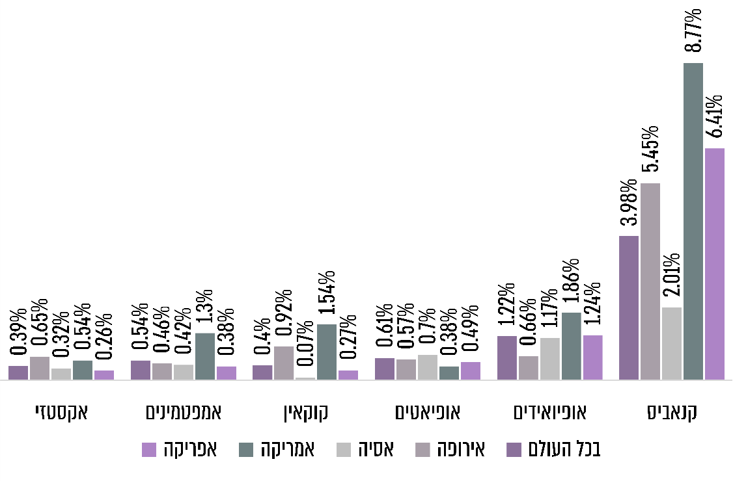
על פי דוח האו"ם על הסמים לשנת 2021, בעיבוד משרד מבקר המדינה.

מתרשים 8 עולה כי הסם הנפוץ ביותר בעולם הוא הקנאביס, בפער ניכר לעומת סמים אחרים.

אירופה

דוח על הסמים באירופה לשנת 2019, שפרסם מרכז הניטור של האיחוד האירופי, מפרט את מגמות השימוש בסמים ביבשת במהלך השנים 2014 - 2019, כמובא להלן בתרשים 9:
תרשים 9: שיעור צריכת קנאביס, קוקאין ואקסטזי באירופה, 2015 - 2019
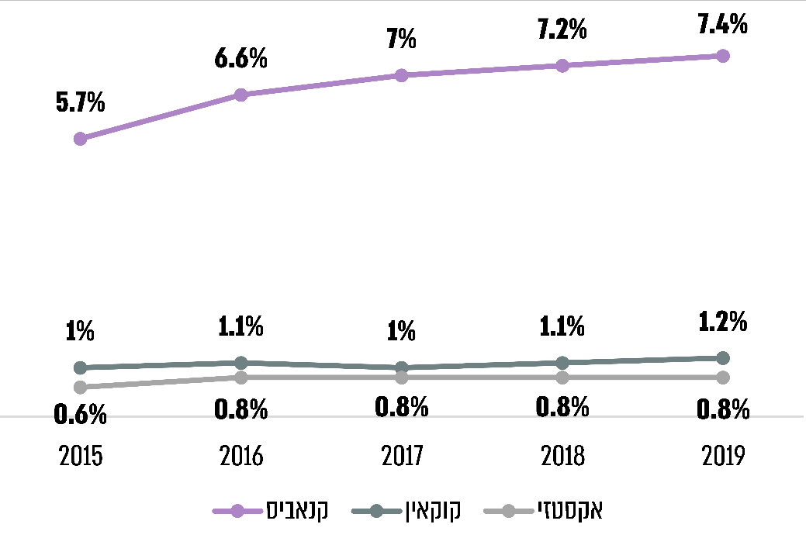
המקור: דוח European Drug Report (EDR) Trends and Developments לשנת 2019.

מתרשים 9 עולה כי בשנים 2015 - 2019 חלו עלייה מתמדת בשימוש בקנאביס ועלייה מתונה בשימוש בסמים מסוגי קוקאין ואקסטזי (MDMA).

ארצות הברית

הסקר הלאומי לשנת 2019, שפרסמה סוכנות השייכת למחלקת הבריאות והשירותים החברתיים בארצות הברית, מסכם את הממצאים על מגמות השימוש בסמים ובאלכוהול בארצות הברית בקרב בני 12 ומעלה, כמפורט להלן בתרשים 10.
תרשים 10: שיעור צריכת אלכוהול, קנאביס, קוקאין ואקסטזי
בקרב בני 12 ומעלה בארצות הברית, 2015 - 2019
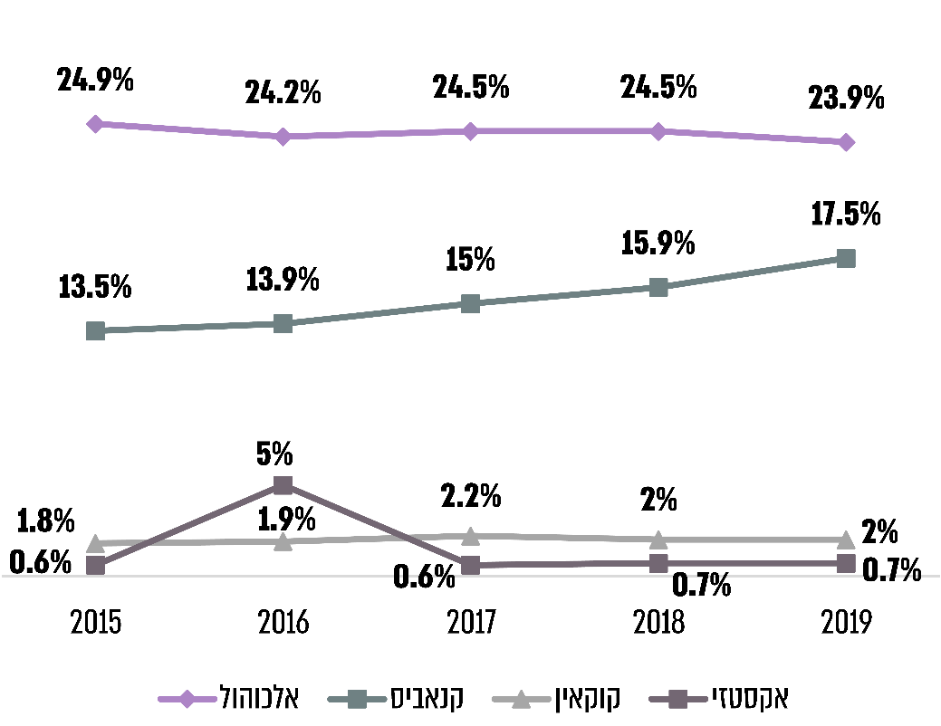
המקור: הסקר הלאומי של סוכנות SAMHSA לשנת 2019.

מתרשים 10 עולה כי בשנים 2015 - 2019 חלה ירידה קלה בשתייה מופרזת של אלכוהול, אך חלה עלייה בשימוש בסמים. הסם הנפוץ ביותר בשימוש, בפער ניכר לעומת הסמים האחרים, הוא הקנאביס.
מהסקירה לעיל עולה כי בישראל, באירופה ובארצות הברית, הסם הנפוץ ביותר, בפער ניכר לעומת הסמים האחרים, הוא הקנאביס, ואומדן המשתמשים המשוער בסם זה בישראל בשנת 2021 הוא 14%, באירופה 7.4% (בשנת 2019) ובארצות הברית עלה מ-13.5% בשנת 2015 ל-17.5% בשנת 2019. עוד עולה כי באירופה ובארצות הברית חלה עלייה בשימוש בקנאביס בשנים 2015 - 2019. בישראל ובארצות הברית קיימת מגמה דומה של ירידה בשיעור צריכת האלכוהול: בארצות הברית ירדה צריכת האלכוהול מ-24.9% ל-23.9% בשנים 2015 - 2019.

בני נוער

המחקר הארצי HBSC (Health Behaviors in School-Aged Children) ישראל (2019) על נוער בישראל בשנת 2019, אותו ערך ארגון הבריאות העולמי ב-47 מדינות וביניהן ישראל, בחן את דפוסי השימוש בחומרים ממכרים בקרב בני נוער (להלן - סקר HBSC). הסקר ערך השוואה בין-לאומית של שיעור ההשתכרות אי פעם בקרב תלמידים. מן ההשוואה עולה כי בישראל שיעורי ההשתכרות נמוכים ביחס ל-46 המדינות שהשתתפו בסקר, והיא מדורגת במקום הרביעי לפני האחרון. שיעור ההשתכרות בקרב התלמידים בישראל היה 7.2%; שיעור השתכרות נמוך יותר היה רק באיסלנד - 5.1%; באזרבייג'ן - 4.8%; בקזחסטן - 3.1%. ארבע המדינות שבהן השיעורים הגבוהים ביותר של השתכרות בקרב התלמידים הן: פינלנד - 34.8%; גיאורגיה - 33.4%; בולגריה - 28.2%; ליטא - 24.5%. בסקר הקודם משנת 2014 דורגה ישראל במקום האחד לפני האחרון.

עוד עולה מהסקר כי ישראל מדורגת במקום ה-28 ביחס לשאר המדינות שהשתתפו בסקר, מבחינת שיעורי השימוש בקנאביס, עם כ-10% מהתלמידים. בסקר הקודם, שנערך בשנת 2014, דורגה ישראל במקום ה-26 עם כ-6% מהתלמידים. המדינות המאופיינות בשיעור השימוש הרב ביותר בקנאביס בקרב תלמידים הן קנדה, שווייץ, ווילס וספרד (19% - 24%), והמדינות שבהן שיעור השימוש הוא הנמוך ביותר הן רומניה, מקדוניה, מולדובה, ואזרבייג'ן (1.5% - 6.5%).

מיפוי תופעות הסמים והאלכוהול על ידי הרשויות המקומיות

אחד מתפקידיו של המנהל היישובי ברשויות המקומיות הוא לאסוף נתונים ולמפות אותם כך שתיווצר תמונת מצב עדכנית, בין השאר, לגבי היקף צריכת סמים ואלכוהול ביישוב. איסוף הנתונים נעשה למשל על ידי סקרים תקופתיים בקרב התושבים, שאלונים לבעלי תפקידים רלוונטיים ברשות, סקירת עסקים רלוונטיים כמו פאבים או ניטור התופעות לאורך זמן. הרשות הלאומית היא המנחה המקצועית של המנהלים היישוביים, ובסמכותה להנחות אותם בנוגע לאיסוף נתונים ולמיפוי הרשויות המקומיות.
הביקורת העלתה כי כל הרשויות שנבדקו (חיפה, טירה, ירכא, מטה אשר, נוף הגליל, ראשון לציון ורמת גן) לא פועלות באופן סדור להשלמת הנתונים, במטרה להקים בסיס מידע מלא ומעודכן על המשתמשים בסמים ובאלכוהול בתחומן. הרשויות שנבדקו לא מיפו את התופעות ברמה היישובית, והן גם לא ערכו סקרים לקבלת נתונים כאמור.

יצוין כי לא תמיד יש בידי הרשויות המקומיות את הידע והיכולת לעשות זאת. הועלה כי כל הרשויות המקומיות שנבדקו, פרט למועצה האזורית מטה אשר, לא יזמו עריכת סקרים למיפוי התופעה של המשתמשים בתחומן וגם לא פנו בעניין לגורם מקצועי שיספק שירות זה עבורן.

עיריית חיפה מסרה בתשובתה למשרד מבקר המדינה מפברואר 2022 (להלן - תשובת עיריית חיפה) כי קיום סקרים למיפוי התופעה מחייב שימוש בגורם מקצועי וכרוך בעלויות.

המועצה המקומית ירכא מסרה בתשובתה למשרד מבקר המדינה ממרץ 2022 (להלן - תשובת המועצה המקומית ירכא) כי היא תפעל להתקשר עם גורם מקצועי (סוקר חיצוני) כדי לבצע סקר מקיף ומלא לבניית מאגר נתונים, הנוגע לתופעות הסמים והאלכוהול.

עיריית נוף הגליל מסרה בתשובתה למשרד מבקר המדינה ממרץ 2022 (להלן - תשובת עיריית נוף הגליל) כי היא מקבלת את ההמלצה לאיסוף נתונים של הגורמים השונים האמונים על הטיפול בנגע הסמים בתחומה.

עיריית ראשון לציון מסרה בתשובתה למשרד מבקר המדינה מפברואר 2022 (להלן - תשובת עיריית ראשון לציון), כי לצד מאגר שיש לה של נפגעי התמכרות המטופלים ביחידה לטיפול בהתמכרויות, יש לה מאגר נוסף של פניות ראשונות, הכולל לקוחות שהיה דיווח או התעניינות לגביהם, והמקרה לא הבשיל לכדי טיפול.

עיריית רמת גן מסרה בתשובתה כי היא תפעל לביצוע איסוף נתונים באופן סדיר. עוד מסרה בתשובתה כי היא תפנה לרשות הלאומית לבחינת הנושא של סקרים תקופתיים.

מהרשות הלאומית נמסר כי אומנם היו רשויות מקומיות שפנו אליהם (תחום פיתוח ידע) לסיוע בעריכת סקרים בתחום, אולם מדובר בפניות בודדות על בסיס יוזמה מקומית, ולא באיסוף נתונים מסודר.

עוד העלתה הבדיקה כי המועצה האזורית מטה אשר ניסתה בעבר לערוך סקר לקבלת נתונים מדויקים בתחום, אך הוא לא הושלם, מסיבות משפטיות של חשש מפגיעה בפרטיות. בשנת 2019 ערכה המועצה סקר אינטרנטי למיפוי תופעות בקרב בני הנוער בתחומה, שהשיבו עליו כ-100 בני נוער בלבד מתוך כ-3,000. בשנת 2020 ערכה המועצה סקר נוסף, שהשיבו עליו 648 בני נוער מכל 32 יישובי המועצה, כולל שני היישובים הערביים, ולפיו 27% מבני הנוער שהשיבו, נחשפו לבני נוער שעישנו קנאביס ו-40% נחשפו לבני נוער שיכורים. יצוין כי תוצאותיו של סקר זה לא אפשרו מיפוי מדויק וכולל של התופעות ברחבי המועצה האזורית, אלא רק הצביעו עליהן, ללא יכולת לאמוד את היקפן ואת קיומן ביישובים או בבתי ספר מסוימים.
משרד מבקר המדינה רואה בחיוב את היוזמה של המועצה האזורית מטה אשר לערוך סקר למיפוי תופעות והתנהגויות סיכון, וביניהן שימוש בסמים ובאלכוהול בקרב בני הנוער במועצה. עם זאת, מומלץ כי המועצה תערוך סקר בשיתוף תחום פיתוח ידע ברשות הלאומית, שהוא הגורם המקצועי בעניין, כדי שאפשר יהיה לתקף את תוצאותיו.

עיריית חיפה, המועצה האזורית מטה אשר והמועצה המקומית ירכא מסרו לצוות הביקורת כי יש אירועים בתחומי הסמים והאלכוהול, שכלל אינם מדווחים לרשויות החוק או שהתושבים מעדיפים לטפל בהם בעצמם בתוך היישוב, ללא פנייה למשטרה או לגורמים הרלוונטיים ברשות (להלן - תת-דיווח).
תת-דיווח של הרשויות המקומיות חיפה, מטה אשר וירכא עלול לגרום לפער בנתונים על אודות משתמשים בסמים ובאלכוהול.

הרשות הלאומית מסרה בתשובתה כי מנהל תחום פיתוח ידע ברשות ערוך לסייע לכל רשות מקומית אשר תפנה אליו בכל הקשור לביצוע סקרים בתחומה.
משרד מבקר המדינה ממליץ לרשות הלאומית להנחות את מנהלי התוכנית היישובית ברשויות המקומיות לערוך סקרים תקופתיים ולסייע להם בכך כדי לקבל תמונת מצב עדכנית בדבר תופעות הסמים והאלכוהול בתחומן. עוד ממליץ משרד מבקר המדינה לרשויות המקומיות לאסוף נתונים באופן סדיר על המשתמשים בסמים ואלכוהול בתחומי הרשות לשם גיבוש תוכניות רשותיות להתמודדות עם התופעות בתחומן.

ממשקי עבודה בין הרשויות המקומיות, משרדי הממשלה וגורמים נוספים

משרדי הממשלה

הטיפול בנגע הסמים והאלכוהול נוגע למשרדי ממשלה ולגורמים ממשלתיים שונים, שלהם ממשקי עבודה עם מחלקות שונות ברשויות המקומיות. במסגרת הבדיקה נבדקו ממשקי העבודה בין יחידות הרשויות המקומיות העוסקות בתחום ובעיקר המנהל היישובי, מחלקות הרווחה ומחלקת החינוך וכן ממשקי העבודה בין משרדי ממשלה וגופים רלוונטיים שכללו, בין היתר, את משרדי החינוך והרווחה, הרשות הלאומית ומשטרת ישראל.

משרד הרווחה: השירות לטיפול בהתמכרויות במשרד הרווחה אחראי על התוויית המדיניות והסטנדרטיזציה לטיפול באנשים על רצף ההתמכרות. השירות מספק טיפול פסיכו-סוציאלי לבני נוער, לצעירים ולבוגרים הנמצאים על רצף ההתמכרות לחומרים פסיכו-אקטיביים (סמים ואלכוהול), להימורים ולהתמכרויות התנהגותיות נוספות.

השירות מפעיל מערך פיקוח, העוסק בייעוץ, בבקרה ובפיקוח מטעם המשרד על היחידות לטיפול בהתמכרויות במחלקות הרווחה של הרשויות המקומיות. המטפלים ביחידות הם עובדי הרשות המקומית, אך השירות אחראי על הדרכתם, על הכשרתם ועל פיתוחם המקצועי. מערך הפיקוח והבקרה של השירות כולל את רישוי היחידות, המחויב על פי חוק הפיקוח על מוסדות לטיפול במשתמשים בסמים, התשנ"ג-1993 (להלן - חוק הפיקוח), לרבות תקינות המבנה בו הן פועלות, התאמת החדרים לטיפול ובקרה על תוכניות הטיפול ועל מצבת כוח האדם.

משרד החינוך: היחידה למניעת שימוש בסמים, אלכוהול וטבק באגף השירות הפסיכולוגי-ייעוצי (להלן - שפ"י) שבמשרד החינוך עוסקת בהצעת מדיניות בנושאים אלו במערכת החינוך ובגיבושם ובהכשרתם של צוותים מובילים ארציים ומחוזיים ליישומה בבתי הספר; בפיתוח תוכניות מניעה לשכבות הגיל השונות; בהדרכת צוותים ובסיוע מקצועי וארגוני בהפעלת תוכניות מניעה וטיפול באירועים חריגים במוסדות החינוך באמצעות צוותי הפיקוח וההדרכה. בתי הספר מפעילים את התוכניות באחריות מנהל בית הספר, בהנחיית מובילים בית ספריים (להלן - מב"סים) והיועצים החינוכיים, ובשיתוף הפסיכולוגים החינוכיים, המחנכים, ההורים והמורים. אגף שפ"י פועל בתיאום עם מחלקות החינוך ברשויות המקומיות.

הרשות הלאומית: הרשות הלאומית פועלת באמצעות המנהלים היישוביים כגורם מתכלל לפעילויות בתחום המאבק בתופעות הסמים ואלכוהול. הרשות הלאומית משתתפת במימון כוח האדם והתוכניות מטעמה ברשויות המקומיות, ואילו הרשות המקומית אחראית בין השאר לפעול ליישום התוכניות בתחומה, לרבות לעניין העסקת כוח אדם במסגרת התוכניות, בהתאם להנחיות המשרד לביטחון הפנים ולפי כל דין. תפקידי המנהל היישובי הם להפעיל את התוכניות בהתאם להנחיית הרשות הלאומית; לקדם את התיאום והשיתוף בין כלל הגורמים והארגונים העוסקים בתחום; ולאגם משאבים בתחומי המניעה, ההסברה, הטיפול והשיקום, בשיתוף הגורמים הרלוונטיים ברשויות המקומיות, ובהם ראש הרשות והמנכ"ל, ומחלקות הרווחה, החינוך (כולל החינוך הלא פורמלי) והביטחון.

משטרת ישראל: המשטרה פועלת בשיתוף הרשויות המקומיות בתחומי המניעה וההסברה, בייחוד בכל הקשור להתמודדות עם התופעות בקרב בני נוער.

הרשויות המקומיות

הגורמים העיקריים המופקדים על ההתמודדות עם תופעות הסמים והאלכוהול בתחום הרשויות המקומיות הם המנהל היישובי, מחלקת הרווחה ומחלקת החינוך. המנהל היישובי הוא הגורם המתכלל של הנושא, ובמסגרת זו הוא אחראי לתכנון, לבקרה, לפיקוח וליישום של התוכנית למניעת אלימות, סמים ואלכוהול ביישוב. הוא איש הקשר העיקרי בין הרשות המקומית לבין הרשות הלאומית וכלל הגורמים העוסקים בתחום. להלן לוח 4 המרכז את נתוני המשתמשים המוכרים לרשויות המקומיות שנבדקו, על פי נתוני הרשות הלאומית לשנים 2018 ו-2020.
לוח 4: מיפוי המשתמשים המוכרים לרשויות שנבדקו, לפי סוג, 2018, 2020
השנה | הרשות המקומית | האוכלוסייה | מכורים לאלכוהול | מכורים לסמים | דרי רחוב | מקבלי טיפול תרופתי ממושך | מקבלי הבטחת הכנסה בגין התמכרויות | סך הכול מכורים | מספר התושבים נכון לסוף 2019 | מספר המכורים  ל-1,000 נפש
2020 | נוף הגליל | מעורבת | 106 | 164 | 12 | 59 | 46 | 387 | 41,734 | 9.3
2018 |  |  | 109 | 161 | 4 | 61 | 40 | 375 | 40,600 | 9.2
2020 | חיפה | מעורבת | 383 | 650 | 61 | 375 | 271 | 1,740 | 285,316 | 6.1
2018 |  |  | 358 | 650 | 0 | 418 | 209 | 1,635 | 281,100 | 5.8
2020 | טירה | לא יהודית | 11 | 73 | 0 | 4 | 0 | 88 | 26,552 | 3.3
2018 |  |  | 21 | 89 | 0 | 2 | 0 | 112 | 25,700 | 4.4
2020 | ראשון לציון | יהודית | 80 | 223 | 56 | 71 | 87 | 517 | 254,384 | 2
2018 |  |  | 148 | 236 | 50 | 65 | 70 | 569 | 249,900 | 2.3
2020 | ירכא | לא יהודית | 9 | 16 | 0 | 4 | 0 | 29 | 17,171 | 1.7
2018 |  |  | 10 | 16 | 0 | 2 |  | 28 | 16,700 | 1.7

השנה | הרשות המקומית | האוכלוסייה | מכורים לאלכוהול | מכורים לסמים | דרי רחוב | מקבלי טיפול תרופתי ממושך | מקבלי הבטחת הכנסה בגין התמכרויות | סך הכול מכורים | מספר התושבים נכון לסוף 2019 | מספר המכורים  ל-1,000 נפש
2020 | רמת גן | יהודית | 55 | 135 | 26 | 43 | 22 | 281 | 163,480 | 1.7
2018 |  |  | 79 | 156 | 32 | 40 | 23 | 330 | 156,300 | 2.1
2020 | מטה אשר | מעורבת | 21 | 17 | 2 | 0 | 0 | 40 | 29,705 | 1.3
2018 |  |  | 22 | 8 | 2 | 1 | 0 | 33 | 28,700 | 1.1
על פי נתוני הרשות הלאומית, בעיבוד משרד מבקר המדינה.

מהלוח עולה כי שיעור המשתמשים ל-1,000 נפש הגבוה ביותר הוא ברשויות המקומיות נוף הגליל וחיפה, והנמוך ביותר הוא ברשויות המקומיות ירכא, רמת גן ומטה אשר.
בביקורת נמצא כי בשתיים מהרשויות שנבדקו, טירה וירכא, אין שיתוף פעולה בין בעלי התפקידים הרלוונטיים והגורמים השונים המעורבים בהתמודדות עם התופעות בתוך הרשות המקומית, כלומר המנהל היישובי, מחלקת הרווחה ומחלקת החינוך.
בעיריית נוף הגליל עיקר שיתוף הפעולה מתנהל בין המנהל היישובי לבין היחידה לטיפול בהתמכרויות באגף הרווחה. בעיריות ראשון לציון וחיפה נמצא כי מתנהל שיתוף פעולה בין הגורמים השונים ברשות. במועצה האזורית מטה אשר נמצא שיתוף פעולה בין הגורמים השונים וכן איגום משאבים ופעילויות של תוכניות הרשות הלאומית ותוכניות נוספות: התוכנית הלאומית לילדים ולנוער בסיכון (להלן - תוכנית 360); ותוכנית להב"ה לקידום נוער בסיכון במועצות אזוריות (להלן - תוכנית להב"ה).
התמודדות מיטבית עם תופעות הסמים והאלכוהול ברשויות המקומיות לנוכח ריבוי הגורמים העוסקים בנושא מחייבת שיתוף פעולה ביניהם. על המנהלים היישוביים ברשויות המקומיות ירכא וטירה לפעול להידוק שיתוף הפעולה בין כל הגורמים, ובעיקר עם מחלקות הרווחה והחינוך.

הרשות הלאומית מסרה בתשובתה כי שיתוף הפעולה של המנהלים היישוביים עם בעלי התפקידים המשיקים ברשות המקומית יודגש בקורס המנהלים בשנת 2022. כמו כן, הרשות הלאומית הנחתה את מנהלי המחוזות שלה לתת תשומת לב מיוחדת לסוגיה זו באישור תוכניות העבודה של הרשויות המקומיות לשנת 2022.

התקציב למאבק בסמים ובאלכוהול

להלן פירוט התקציבים אשר הושקעו בהתמודדות עם תופעות הסמים והאלכוהול במשרד הרווחה וברשות הלאומית בשנים 2018 - 2020.

תקציב משרד הרווחה לטיפול בהתמכרויות

תקציב השירות לטיפול בהתמכרויות במשרד הרווחה בנוי משני סעיפים: 1. טיפול קהילתי בנפגעי התמכרויות, כגון יחידה אמבולטורית - נוער ובוגרים, בדיקות שתן, ודרי רחוב; 2. טיפול במכורים במסגרות חוץ-ביתיות (קהילות טיפוליות). להלן בלוח 5 פירוט ביצוע התקציב של משרד הרווחה לטיפול בהתמכרויות בשני הסעיפים.
לוח 5: פירוט תקציב משרד הרווחה לטיפול בהתמכרויות, 2018 - 2020 (באלפי ש"ח)
פירוט הסעיף | 2018 | 2019 | 2020
טיפול קהילתי בנפגעי התמכרויות | 38,763 | 33,874 | 31,303
טיפול במכורים במסגרות חוץ-ביתיות (קהילות טיפוליות) | 50,680 | 55,001 | 56,411
סך הכול | 89,443 | 88,875 | 87,714
על פי נתוני משרד הרווחה, בעיבוד משרד מבקר המדינה.
מלוח 5 עולה כי סך התקציב שמקצה משרד הרווחה לטיפול בהתמכרויות בשני הסעיפים, נמצא יציב בשנים 2018 - 2020, ובשנת 2020 הסתכם בכ-88 מיליון ש"ח.

תקציב הרשות הלאומית המועבר לרשויות המקומיות

מודל התקצוב של הרשות הלאומית לרשויות המקומיות מתבסס על שלושה עקרונות: (א) תקצוב לפי גודל הרשות, תוך מתן תקצוב גבוה לתושב ברשויות מקומיות קטנות; (ב) תוספת תקציב לרשויות שבהן יש מספר גדול של בני נוער; (ג) דרישה מן הרשות להשתתף בתקציב (מצ'ינג), כאשר חלק התקציב שהרשות מממנת תלוי במצבה החברתי-כלכלי ובמידת הפריפריאליות שלה.

הרשות הלאומית ביצעה באפריל 2021 מחקר לבחינת מודל התקצוב שלה, שהעלה כי ניתן לשפר את נוסחת התקצוב, וכך להגדיל את ההלימה בינה לבין הצרכים של הרשויות המקומיות השונות, למשל על ידי הוספת רכיבי תקצוב לפי מדדי ביצוע או לפי מצב צרכים בפועל.
מומלץ כי הרשות הלאומית תשקול את מודל התקצוב שלה לרשויות המקומיות, במטרה להגדיל את ההלימה בינו לבין הצרכים של הרשויות המקומיות.

בשנים 2019 - 2021 התנהלה מדינת ישראל תחת מגבלות תקציב, באמצעות תקציב המשכי, עקב אי-אישור תקציב המדינה מאז שנת 2019. עובדה זו גרמה לצמצום התקציב שהועבר לרשויות המקומיות. המשבר בתקציב אף החריף בעקבות התמודדות המדינה עם משבר הקורונה. להלן בלוח 6 מוצגים התקציבים שהעבירה הרשות הלאומית לרשויות המקומיות בשנים 2019 - 2021.
לוח 6: התקציבים שהעבירה הרשות הלאומית לרשויות המקומיות,
2019 - 2021* (באלפי ש"ח)
התוכנית | 2019 | 2020 | 2021
תוכניות הבסיס | 130,344 | 98,153 | 57,835
תוכניות אחרות על פי החלטות ממשלה | 27,010 | 18,999 | 9,214
סך הכול | 157,353 | 117,151 | 67,049
על פי נתוני הרשות הלאומית, בעיבוד משרד מבקר המדינה.
* הנתונים לשנת 2021 נכונים לסוף אוקטובר 2021.
מלוח 6 עולה כי חל צמצום ניכר בתקציבים שהועברו לרשויות המקומיות במסגרת המאבק בתופעות סמים ואלכוהול, וכי התקציב לשנת 2020 היה כ-117 מיליון ש"ח, לאחר קיצוץ של כ-25% מהתקציב בסך 157 מיליון ש"ח לשנת 2019.

קיצוץ בתקציב שהועבר לרשויות המקומיות

בראשית שנת 2020, ובמסגרת התנהלות משרדי הממשלה בתקציב המשכי, חלו קיצוצים בתקציב הרשות הלאומית שהופנה לרשויות המקומיות, וזה איפשר לממן את העסקת כוח האדם - מנהלים יישוביים, מדריכי מוגנות, מדריכי נוער, רכזי סיירות הורים ומנחים חינוכיים - עד אמצע 2020 בלבד. רק ביוני 2020 ניתנה תוספת תקציב, אשר מטרתה מניעת פיטורי עובדים והמשך שימור כוח אדם בתוכנית. בנובמבר 2020 הודיעה הרשות הלאומית לגזברי הרשויות המקומיות כי בזכות מאמצים רבים היא הצליחה להקצות תקציבי פעילות לרשויות המקומיות, ואת הביצוע בפועל של התוכנית יש לממש עד סוף החציון הראשון של שנת 2021.

תרשים 11 להלן מפרט את התקציב שהעבירה הרשות הלאומית לרשויות המקומיות שנבדקו.
תרשים 11: התקציב שהעבירה הרשות הלאומית לרשויות שנבדקו,
2019 - 2021 (בש"ח)
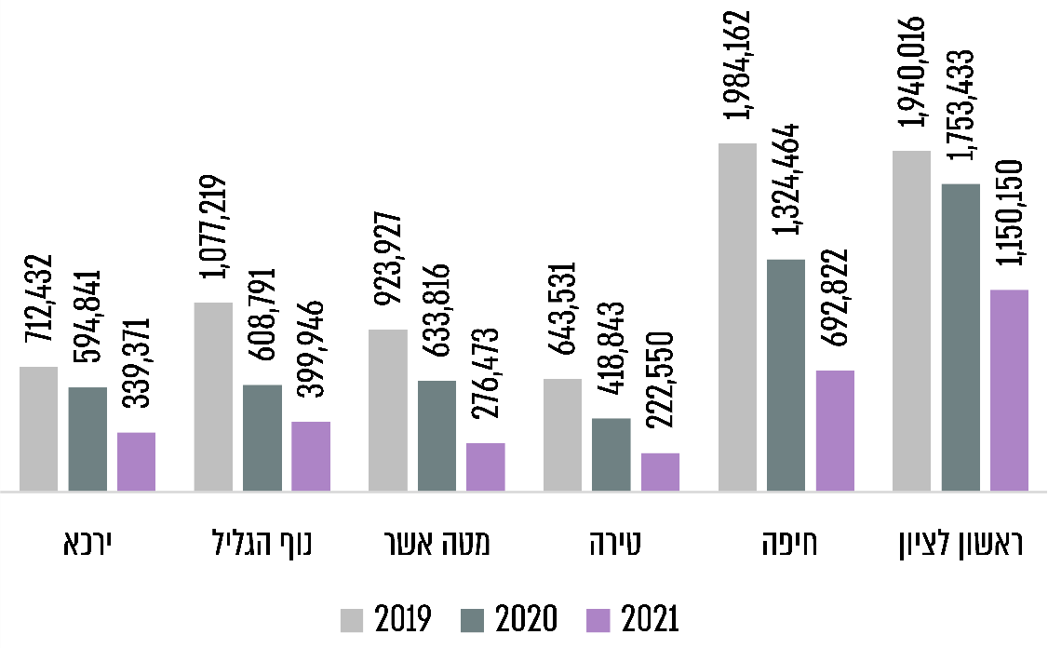
על פי נתוני הרשות הלאומית, בעיבוד משרד מבקר המדינה.
מתרשים 11 עולה כי חל קיצוץ בשיעור של כ-27% בתקציב בכל הרשויות שנבדקו, בשנים 2019 - 2020. קיצוץ נוסף גדול יותר בתקציבן בשיעור של כ-42% חל בשנים
2020 - 2021.

מדובר בסכומים שהועברו מהרשות הלאומית לרשויות המקומית בשיטת המימון התואם (matcing), על פי התבחינים שקבעה הרשות הלאומית. להלן שיעור המימון התואם של הרשויות שנבדקו.
לוח 7: שיעור ההשתתפות של הרשות הלאומית והרשויות המקומיות בתקציב התוכנית הלאומית למאבק באלימות, בסמים ובאלכוהול (באחוזים)
הרשות | שיעור ההשתתפות של הרשות הלאומית | שיעור המימון התואם של הרשות המקומית
ירכא | 85% | 15%
נוף הגליל | 75% | 25%
מטה אשר | 75% | 25%
טירה | 75% | 25%
חיפה | 65% | 35%
ראשון לציון | 50% | 50%
על פי נתוני הרשות הלאומית, בעיבוד משרד מבקר המדינה.
נמצא כי העיריות חיפה וראשון לציון והמועצה האזורית מטה אשר, המדורגות במדד חברתי-כלכלי גבוה, שילמו מתקציבן במטרה לשמר את כוח האדם העוסק בהתמודדות עם התופעות. בעיריות נוף הגליל וטירה, עובדי התוכנית דוגמת מדריכי המוגנות הוצאו לחל"ת או הוסטו לתפקיד של מניעת נשירה סמויה. במועצה המקומית ירכא הצליחו לשמר את כוח האדם, אך קיצצו בהיקף העסקתם ובשכרם.
כל שינוי בתקציבה של הרשות הלאומית פוגע בהפעלת תוכניותיה ברשויות המקומיות, כולל בכוח אדם. עלה כי בשל הקיצוץ התקציבי לא היו פעילויות ברשויות המקומיות טירה, ירכא ונוף הגליל, המדורגות במדד חברתי-כלכלי נמוך. משרד מבקר המדינה ממליץ למשרד האוצר לבחון דרכים ליצירת ודאות תקציבית לטיפול במאבק בתופעות הסמים והאלכוהול ולעגן את התקציב המועבר לרשויות המקומיות בבסיס התקציב של המשרד הממשלתי האמון על פעילות הרשות לאומית וכן לקבוע מנגנון לעדכון התקציב, בהתבסס על מיפוי הצרכים.

הגשת דוחות ביצוע ומימוש התקציב על ידי הרשויות המקומיות

רוב תקציבה של הרשות הלאומית מופנה למימון כוח האדם והפעילויות ברשויות המקומיות. בראשית כל שנת תקציב, הרשות הלאומית מאשרת את התקציב השנתי עבור הפעלת התוכניות ברשויות המקומיות. כדי שהרשויות המקומיות יממשו את התקציב, המנהלים היישוביים מגישים לרשות הלאומית דוחות ביצוע על השכר ועל הפעילויות המתוארות בדוחות, אחרי שאושרו על ידי גזבר הרשות המקומית כנדרש.

הבדיקה ברשות הלאומית העלתה כי מתוך שבע הרשויות שנבדקו, רשות אחת: המועצה המקומית ירכא וכן שלוש רשויות מקומיות נוספות לא הגישו דוחות ביצוע או שלא הגישו אותם במועד. התנהלות זו עלולה לפגוע ביכולתה של הרשות הלאומית לתכנן ולנהל את תקציבה וכן להכביד על תקציב הרשות המקומית. להלן הפירוט:

המועצה המקומית ירכא: בנובמבר 2020 פנתה הרשות הלאומית למנהלת היישובית במועצה המקומית ירכא, בבקשה להגיש לה את יתרת דוחות הביצוע, כדי לממש את התקציב שהוקצה לה לשנת 2020. נכון לנובמבר 2020 דיווחה המועצה על מימוש של 152,550 ש"ח מסך התקציב השנתי של 544,841 ש"ח, כלומר פחות מ-30% מהתקציב שהוקצה לה לאותה שנה. הרשות הלאומית הדגישה בפנייתה כי אי-הגשת הדוחות לצורך מימוש התקציב עלולה לעכב את העברת התקציב למועצה, והדבר ישפיע מהותית על יכולתה של הרשות הלאומית להעמיד תקציב למועצה בשנת 2021. בעקבות פניית הרשות הלאומית, המנהלת היישובית הגישה את הדוחות במאי 2021, והמועצה קיבלה את הכספים על פי התקציב שאושר לה לשנת 2020.

המועצה המקומית פקיעין: בנובמבר 2020 פנתה הרשות הלאומית למועצה המקומית פקיעין. נכון לאותו מועד, המועצה לא הגישה דוחות ביצוע לשנת 2020, במסגרת מימוש התקציב שהועמד לרשותה באותה שנה בסך 268,471 ש"ח.

המועצה האזורית מרום הגליל: ביוני 2021 פנתה הרשות הלאומית למועצה האזורית מרום הגליל, אחרי שרק באותו המועד הגישה המועצה את דוח הביצוע של שכר המנהל היישובי שלה לשנה הקודמת 2020. בפנייתה ציינה הרשות הלאומית כי אי-הגשת הדוח לשנת 2020, עומדת בניגוד לכל הנהלים וההנחיות החלים על הרשויות בניהול התקציב, הדבר פוגע ביכולתה של הרשות הלאומית לנהל את התקציב ומציבה קשיים לאגף התקציבים במשרד האוצר, שכן תקציבה השנתי מסתמך על הביצוע בפועל של השנה הקודמת.

הרשות הלאומית הבהירה בפנייתה למועצה האזורית מרום הגליל כי התוכנית למאבק באלימות, בסמים ובאלכוהול לא מתנהלת כנדרש ולא עומדת בדרישות ההסכם שנחתם בין הרשות הלאומית לבין המועצה, בכל הנוגע לקיום ועדות, להשתתפות בהכשרות ולניהול צוות התוכנית. התנהלות זו מונעת אפשרות לממש את מטרות התוכנית במועצה ולנצל את התקציב השנתי שהוקצה לה. הרשות הלאומית גם ציינה כי חרף ניסיונותיה של המועצה לאייש את תפקיד המנהל היישובי, במהלך השנים היא לא הצליחה לעשות כן. לאור זאת הודיעה הרשות הלאומית למועצה האזורית כי אין באפשרותה לאפשר את המשך הפעלת התוכנית למאבק באלימות, בסמים ובאלכוהול במועצה, ולכן הקפיאה אותו החל באוגוסט 2021.

המועצה האזורית אל-בטוף: באוגוסט 2021 פנתה המועצה האזורית אל-בטוף לרשות הלאומית, בבקשה למצות את התקציב שאושר לה בשנים 2016 ו-2017, בעקבות בדיקה שעשתה והעלתה פערים כספיים בין הסכום שאושר לה לבין הכספים שהועברו לה בפועל. הרשות הלאומית השיבה למועצה האזורית כי שנת התקציב 2016 הסתיימה זה מכבר וגם שנת התקציב 2017, ובגלל הזמן הרב שחלף אי-אפשר לבדוק כעת את הטענה. הרשות הלאומית הוסיפה כי על הרשויות המקומיות לוודא קבלת תשלומים בכל שנת תקציב באופן עקבי ושוטף.
על הרשויות המקומיות ירכא, פקיעין, אל-בטוף ומרום הגליל להגיש את דיווחיהן בזמן ובהתאם להנחיות המחייבות, ולוודא באופן שוטף את קבלת התשלומים שאישרה להן הרשות הלאומית בכל שנת תקציב, כדי למנוע פגיעה תקציבית במאבקן בנגע הסמים ואלכוהול.

המועצה המקומית פקיעין מסרה בתשובתה למשרד מבקר המדינה ממרץ 2022 כי המנהל היישובי ממלא תפקיד נוסף במועצה, דבר שהוביל לעיכובים בדיווח. לאחר אישור תקציבה לשנת 2022 היא תפרסם מכרז לאיוש משרת המנהל היישובי ותפעל לתקן את הליקוי.
מומלץ כי הרשות הלאומית תחדד את הנחיותיה לרשויות המקומיות ולמנהלים היישוביים בעניין הגשת דיווחים במועד ותשפר את הליך הדיווח והבקרה עליהם, על מנת לוודא את קבלת הכספים באופן שוטף וכדי להימנע מחילוקי דעות בין הצדדים בחלוף זמן רב.

הרשות הלאומית מסרה בתשובתה כי היא מלווה את המנהלים היישוביים באופן צמוד בכל הליך דוחות הביצוע והדיווחים עליהם, וכי עם השנים עודכן נוהל הגשת דוחות הביצוע, כך שהפך נגיש יותר והבירוקרטיה הכרוכה בו הוקטנה.

קרן החילוט לפי פקודת הסמים המסוכנים

מכוח פקודת הסמים המסוכנים [נוסח חדש], התשל"ג-1973 (להלן - הפקודה), הוקמה קרן בניהולו של האפוטרופוס הכללי, שבה מופקד רכוש שחולט על פי הוראות הפקודה או תמורתו (להלן - קרן החילוט). חילוט על פי הפקודה אפשרי הן בדין הפלילי והן בהליך אזרחי. רכוש שחולט כולל את הסמים המסוכנים והכלים שבאמצעותם נעברה עבירה על פי הפקודה. הקרן מיועדת, בין השאר, לסייע בביצוע תפקידי הרשות הלאומית. הגוף שהוסמך על פי הפקודה לפעול לחלוקת נכסי קרן החילוט הוא המועצה להכוונת פעולות הקרן (להלן - "מועצת החילוט"), אשר בראשה עומד ראש הרשות הלאומית.

פעם בשנה מפרסמת מועצת החילוט "קול קורא" ומזמינה את הגופים הפועלים בתחומי עיסוקה של הרשות הלאומית להגיש בקשות לקבלת סיוע מקרן החילוט. מועצת החילוט דנה בבקשות אשר מתקבלות על פי סדרי העדיפות שנקבעים בדיוניה ובהתאם להיקף הנכסים לחלוקה שעומדים לרשותה באותה העת, והכול בהתאם לקריטריונים ותנאי הסף לחלוקה, אשר מפורסמים בקול הקורא.

הרשויות המקומיות הן אחד הגופים הרשאים להגיש בקשות לסיוע מקרן החילוט. יצוין כי סכום הבקשות לסיוע של הרשויות המקומיות יוגבל החל בשנת 2022 בעד 300,000 ש"ח לכל רשות, וכי לפני כן לא הייתה הגבלה לסכום הבקשה. על הבקשה לתמיכה לכלול לא יותר משלושה פרויקטים, והגורם המבקש מחויב במימון תואם בשיעור של 50%. בשנים 2018 - 2021 חילקה קרן החילוט כ-24 מיליון ש"ח בין כלל הגופים הנתמכים.
הביקורת העלתה כי בשנת 2020 שליש מהרשויות המקומיות (85 מתוך 255) פנו בבקשות לסיוע מקרן החילוט, וההקצאה התקציבית שאושרה להן הייתה בסכום כולל של 4.8 מיליון ש"ח שהם כ-27% מן הקרן שעמדה על כ-18.1 מיליון ש"ח. מועצת החילוט התחשבה, בדיוניה בכל אחד מהפרויקטים שהוגשו במסגרת הבקשות לסיוע מקרן החילוט, בהיקף המטופלים ביחס להיקף הכספי של ההקצאה.
מתוך שבע הרשויות המקומית שנבדקו, שתיים הגישו בשנים 2018 - 2020 בקשות לסיוע מקרן החילוט וקיבלו סיוע, כמפורט להלן:

עיריית נוף הגליל קיבלה בשנים 2018 - 2019 סיוע מכספי קרן החילוט בסך כולל של 20,740 ש"ח, אשר שימש לארבעה פרויקטים: סדנת 12 צעדים לעולים מכורים לסמים ואלכוהול ליציאה מעולם ההתמכרות בסך 8,100 ש"ח; סדנה להעצמת נשים מכורות נקיות בסך 5,040 ש"ח; סדנת טיפול במים לנשים המטופלות ביחידה לטיפול בהתמכרויות בסך 3,600 ש"ח; וסדנת טיפול רגשי באמצעות כלבים למטופלים עולים ביחידה לטיפול בהתמכרויות בסך 4,000 ש"ח. בשנת 2020 לא קיבלה העירייה כספים מקרן החילוט.

עיריית ראשון לציון קיבלה בשנים 2019 - 2020 סיוע תקציבי מקרן החילוט, בסכום כולל של 75,000 ש"ח, אשר שימש למיזם להזעקת עזרה על ידי בני נוער המזהים מצוקה בקרב חבריהם, באמצעות אפליקציה, בסך 30,000 ש"ח; השתלמויות והקניית מיומנויות לאוכלוסייה המטופלת במרכזי אלימות במשפחה בסך 27,000 ש"ח; וטיפול בגברים נפגעי תקיפה מינית הצורכים סמים כתחליף לטיפול תרופתי, בסך 18,000 ש"ח. העירייה הגישה שלוש בקשות נוספות לסיוע מקרן החילוט לשנת 2022, לפרויקטים האלה: שיפוץ מעון לדרי רחוב בסך של 150,000 ש"ח; שיפוץ ושדרוג מכון הכושר המיועד למכורים נקיים בסך 40,501 ש"ח; ומיזם חדש "על האוכף" עם חוות סוסים לנוער בסיכון בקצה הרצף בסך 117,600 ש"ח. בשנת 2018 לא קיבלה העירייה כספים מקרן החילוט.

שאר הרשויות שנבדקו מסרו לנציגי משרד מבקר המדינה כי הן לא פונות לקרן החילוט לקבלת תקציבים מסיבות שונות: עיריית חיפה והמועצה האזורית מטה אשר ציינו כי הסכומים הקטנים הניתנים והבירוקרטיה המתישה הכרוכה בהליך זה מרתיעים אותן מלהגיש בקשות. המועצה המקומית ירכא ועיריית טירה ציינו כי אין ביכולתן התקציבית של הרשויות להוסיף את חלקן במימון. גם עיריית רמת גן מסרה שלא פנתה לקרן החילוט מאחר שהעירייה קיבלה תקציבים ממקורות אחרים.
משרד מבקר המדינה ממליץ לרשויות המקומיות: חיפה, טירה, ירכא, מטה אשר ורמת גן לנצל את זכותן ולפנות לקרן החילוט לקבלת תקציבים שעשויים לסייע להן במאבק בתופעות הסמים והאלכוהול בתחומן.

עיריית חיפה מסרה בתשובתה כי היא מקבלת את ההמלצה, והיא הגישה שלוש בקשות לקרן החילוט לשנת 2022.

עיריית רמת גן מסרה בתשובתה כי היא מקבלת את ההמלצה, והיא תפנה לקרן החילוט לקבלת תקציבים שעשויים לסייע במאבק בתופעות הסמים והאלכוהול.
עוד מומלץ לרשות הלאומית לעודד את הרשויות המקומיות לנצל את האפשרות לשימוש בכספי הקרן ולהגיש בקשות לסיוע תקציבי ממנה. מומלץ כי קרן החילוט תבחן דרכים לסייע לרשויות מקומיות מרקע כלכלי חברתי נמוך אשר מעוניינות לקבל סיוע מכספי הקרן, אך מתקשות בהקצאת המימון התואם ותבחן בשיתוף עם הרשות הלאומית דרכים לשיתוף פעולה במנגנוני הבקרה בכדי להפחית הבירוקרטיה לרשויות המגישות בקשות לקול הקורא.

הרשות הלאומית מסרה בתשובתה כי כחלק שוטף מעבודת מנהלי המחוזות, הם מעודדים את הרשויות המקומיות להגיש בקשות לקרן החילוט כדי להרחיב ולפתח את העבודה ברשויות המקומיות.

שיתופי פעולה של הרשויות המקומיות עם עמותות
הפסקת ההתקשרות של משרד הרווחה עם שתי עמותות

במסגרת שינוי מדיניות משרד הרווחה שנועד להביא לכך שמטופלים יקבלו טיפול כולל ורצוף ממחלקות הרווחה ברשויות המקומיות שבאזור מגוריהם, הודיע המשרד באוקטובר 2018 לשתי העמותות א' וב' (להלן גם - שתי העמותות) שטיפלו בבני נוער ובוגרים על רצף השימוש, על סיום תקופת ההתקשרות איתן בסוף מרץ 2019. עמותה א' טיפלה בבני נוער ובוגרים על רצף ההתמכרות, ועמותה ב' טיפלה בבוגרים מכורים לאלכוהול ולהימורים.

בתגובה על החלטת משרד הרווחה התריע מרכז השלטון המקומי בנובמבר 2018 כי אין שום אפשרות שהרשויות המקומיות יצליחו, בהתרעה כה קצרה, להתארגן לקליטת כוח אדם מיומן ובעל הכשרה בתחום הטיפול בסמים ואלכוהול ולספק באמצעותו את השירותים הנדרשים, מפאת הליכי מכרז לקליטת כוח אדם, הנמשכים זמן רב יחסית. רשויות מקומיות רבות גם לא יוכלו לקלוט כוח אדם ביישובים ולספק את השירות, בנימוקים דוגמת גודל היישוב ומספר המטופלים. מרכז השלטון המקומי ביקש ממשרד הרווחה לשנות את החלטתו על הפסקת השירותים במועד שנקבע, דהיינו בסוף מרץ 2019, כדי שיינתן די זמן להתארגנות הרשויות המקומיות, ותינתן האפשרות לבחינת חלופות נוספות שאינן כרוכות בתקינה ייעודית.

בדצמבר 2018 הודיע משרד הרווחה במכתב למנהלי מחלקות הרווחה ברשויות המקומיות כי שתי העמותות ימשיכו להעניק שירות עד סוף יוני 2019. עד אז משרד הרווחה, בתיאום עם מרכז השלטון המקומי, מתכנן להקצות תקנים על פי תבחינים שייקבעו לרשויות המקומיות במטרה שיחליפו את פעילות שתי העמותות.

במרץ 2019, כארבעה חודשים טרם הפסקת ההתקשרות, הודיע משרד הרווחה כי הוא מתעתד סמוך למועד שליחת המכתב מדצמבר 2018, להודיע לרשויות המקומיות על העברת תקני כוח אדם המיועדים לסיוע למטופלי שתי העמותות. לפי עמדת משרד הרווחה, תקנים אלה יאפשרו לרשויות המקומיות לקלוט כוח אדם אשר יוכל לתת את המענה המתאים.

באפריל 2019 התריע מנהל היחידה לטיפול בנפגעי אלכוהול והימורים בעמותה ב' לפני שר הרווחה על ההתרעה הקצרה לסיום עבודת העמותה, המאלצת אותה להפסיק לתת את הטיפול, והביע את חששו כי המטופלים "ייאלצו להפסיק את הטיפול ולהיזרק לרחוב בהיעדר המשך טיפול ברשויות [המקומיות]".

נמצא כי עמותה א' טיפלה בשנת 2018 בכ-260 בני נוער על רצף השימוש ב-58 רשויות מקומיות במרכז הארץ ובצפונה. עם הפסקת ההתקשרות על ידי משרד הרווחה ועם הקמת היחידות לטיפול בהתמכרויות בני נוער נותרו כ-150 בני נוער בפריפריה וביישובים קטנים ללא מענה: 100 במחוז הצפון (מתוכם 30 באוכלוסייה הערבית) ו-50 במחוז דרום.
בסוף יוני 2019, הפסיק משרד הרווחה את ההתקשרות עם שתי העמותות. נכון לאותו מועד, טיפלה עמותה א' בכ-300 בני נוער על רצף ההתמכרות ועמותה ב' בכ-660 בוגרים. כנגד הפסקת ההתקשרות הקצה משרד הרווחה לרשויות המקומיות סך הכול כ-193 תקנים. מספר התקנים האמור נקבע בעת ההחלטה על הפסקת ההתקשרות בנובמבר 2018.

עמותה ב' ציינה בתשובתה למשרד מבקר המדינה מפברואר 2022 כי המספר של 660 מטופלים מבוסס על המספר המופיע בחוזה ההתקשרות בינה לבין משרד הרווחה, ואולם בפועל בחודש יוני 2019 טופלו בעמותה כ-750 מטופלים.

נמצא כי בתקופת הביניים בין מועד מתן ההודעה למועד הפסקת ההתקשרות בפועל, התריעו מחלקות הרווחה ברשויות המקומיות, הפיקוח המחוזי במשרד הרווחה ומרכז השלטון המקומי, לפני משרד הרווחה שהרשויות המקומיות לא ערוכות לספק שירות זה, ולכן יישארו מטופלים ללא מענה.

להלן תיאור חלק מהקשיים שהועלו ודוגמאות לפגיעה במטופלים בעקבות הפסקת ההתקשרות:
- בדוא"ל ביוני 2019 ששלחה מפקחת מחוזית מחוז מרכז בנושא טיפול בהתמכרויות לממונה המחוזי במשרד הרווחה, היא הביעה את תחושת התסכול וחוסר האונים שמדווחים עליה מנהלי מחלקות הרווחה במחוז על כך שלא ניתן טיפול לאוכלוסייה זו. לדבריה פונות אליה מנהלות מחלקות הרווחה של רשויות מקומיות במחוז ומביעות כעס ותסכול כלפי המשרד. לדברי המפקחת מדובר באנשים הזקוקים לטיפול מאומץ כדי לסייע להם. בפנייה מציינת המפקחת המחוזית מקרה של מטופל מכור לאלכוהול, שאין לו מענה ביבנה, מפני שאין ברשות זו יחידה לטיפול באלכוהול ומפני שביחידה לטיפול בהתמכרויות יש עובדת בחצי משרה, שממתינים לה פונים נוספים.
- במאי 2019, לקראת מועד הפסקת ההתקשרות עם עמותה ב', הפסיקו הרשויות המקומיות להפנות אליה מטופלים. באותו החודש פנה לעיריית רעננה מטופל בבקשה להתחיל את הטיפול ביחידת ההתמכרויות, בין היתר, כדי שיוכל למצות את זכויותיו במשרד הבינוי והשיכון. בעיריית רעננה לא הוקמה יחידת התמכרויות, ולכן היה על מחלקת הרווחה להפנות את המטופל ליחידת התמכרויות קרובה לצורך טיפול באלכוהול. מחלקת הרווחה בעיריית רעננה פנתה לשלוש רשויות מקומיות סמוכות בבקשה לסיוע בנושא, אולם שלוש הרשויות המקומיות השיבו לה כי הן לא מעניקות טיפול למי שאינו תושב המקום.
- במאי 2019 ציינה מפקחת במחוז מרכז לנוער צעירים וצעירות, כי היא מקבלת בימים האחרונים פניות רבות בנוגע למטופלים בוגרים משתמשים באלכוהול, חלקם מטופלים בעמותה ב' וזקוקים להמשך טיפול, וחלקם מופנים חדשים אשר העמותה נאלצה להפסיק לקלוט אותם. לדבריה, סיום ההתקשרות עם העמותה יצר קושי רב, ואין לאן להפנות את המטופלים בנפת צפון. היחידה לטיפול בהתמכרויות בעיריית כפר סבא מלאה ולא יכולה לקלוט מטופלים מחוץ לתחומה, ושאר היחידות טרם איישו את תפקיד עו"ס התמכרויות אשר אחראי למתן טיפול לאנשים הממוקמים על רצף ההתמכרות ולפיכך נוצר "ואקום מאוד בעייתי".
- שש רשויות מקומיות ממחוז דרום - נס ציונה, יבנה, מזכרת בתיה, קריית עקרון, שדות דן וגדרה - פנו אל המפקחת המחוזית במשרד הרווחה לקבלת מענה אזורי למטופלי אלכוהול והימורים עם סיום ההתקשרות עם עמותה ב'. המפקחת המחוזית פנתה, בין היתר, למנהל השירות להתמכרויות וציינה לפניו כי באמצע מאי 2019 פנו אליה מעיריית יבנה וציינו בפניה כי שמונה מטופלים יישארו ללא מענה החל ביולי 2019. לדבריה מדובר בפנייה אחת מיני רבות. עוד הוסיפה כי חלק מהרשויות המקומיות לא מוכנות לשמש יחידות אזוריות לטיפול בהתמכרויות.
- באוקטובר 2019 פנה אגף הרווחה במועצה האזורית חבל מודיעין למפקחת המחוזית בבקשה למצוא מענה לשני מטופלים, אחד שהופנה מרשות שיקום האסיר והאחר שפנה עצמאית לאגף וממתין זמן רב למקום שיקלוט אותו לטיפול, אחרי שהאגף לא הצליח לקבל סיוע מהיחידה לטיפול בהתמכרויות בעיריית יהוד-מונוסון. במענה לפנייה האמורה השיבה המפקחת המחוזית כי "מאז שהפסיקה ההתקשרות עם [שתי העמותות] אנו נמצאים במצוקה של ממש ביחס לגורמי טיפול עבור מכורים מהיישובים הקטנים שאין להם עובדי התמכרויות". אגף הרווחה במועצה האזורית הוסיף כי התשובות שהוא מקבל הן "שאין יכולת לקבל אנשים, אם מפאת חוסר מקום, או מפאת רצון לשמור מקום פנוי עבור 'עניי עירך קודמים'".

הרשות הלאומית ציינה ביוני 2021 כי בעקבות הפסקת ההתקשרות עם העמותות, רוב השירותים הניתנים לבני נוער ביישובים הם מצומצמים ולעיתים אינם קיימים כלל.

משרד הרווחה ציין באוקטובר 2021 כי עדיין קשה לאייש את כלל המשרות שהוצעו כחלופה לעבודת שתי העמותות, וכי הבעיה בולטת עוד יותר ברשויות המקומיות בחברה הערבית וברשויות בפריפריה.

הביקורת העלתה כי הפסקת ההתקשרות של משרד הרווחה עם שתי העמותות נעשתה בלוח זמנים קצר שלא אפשר לרשויות המקומיות להתארגן לקליטת כוח אדם מיומן ובעל הכשרה בתחום הטיפול בסמים ואלכוהול ולספק באמצעותו את השירותים הנדרשים למטופלים. יתרה מכך, סך התקציב שהועבר לשתי העמותות כ-10 מיליון ש"ח בשנה. סך תקציב משרד הרווחה בגין 82 תקנים שהועברו לרשויות המקומיות כחלופה לעמותות כ-12.5 מיליון ש"ח.

משרד הרווחה מסר בתשובתו כי הוא יקצה לחלק מהרשויות המקומיות בשנת 2022 יחידות אמבולטוריות לטיפול בהתמכרויות לבוגרים ולנוער, וכי המשרד מצוי בהידברות עם הרשויות המקומיות ומבקש כי הן יעשו מאמץ אקטיבי לקלוט עובדים סוציאליים לתקנים הפנויים.

מחוז תל אביב והמרכז במשרד הרווחה (להלן - תשובת מחוז תל אביב והמרכז במשרד הרווחה) ועיריית יבנה מסרו בתשובותיהם למשרד מבקר המדינה מאפריל ומפברואר 2022 בהתאמה, כי בשנים 2020 - 2021 התקבל מהמשרד תקציב, והוקם מרכז מטר"א (מוקד טיפול ראשוני אבחוני) לנפגעי התמכרויות. עוד נמסר כי במועד התשובה המרכז פעיל ובו ארבעה עובדים סוציאליים, והוא נותן שירות אזורי ל-20 מטופלים בתחום ההתמכרות.

מחוז תל אביב והמרכז במשרד הרווחה מסר בתשובתו כי ביולי 2019 תגבר המשרד את היחידה לטיפול בהתמכרויות בעיריית כפר סבא בשני תקנים, עבור בני נוער ועבור בוגרים. עוד מסר כי לרשויות המקומיות מזכרת בתיה ושדות דן לא הוקצו תקנים בעקבות סיום ההתקשרות עם העמותות, ואין בהן מענה רשותי לטיפול בהתמכרויות, וברשויות המקומיות קריית עקרון וגדרה יש יחידה לטיפול בהתמכרויות אך הן לא תוגברו בתקנים נוספים. לגבי המועצה האזורית חבל מודיעין, מסר כי בשנת 2019 הוקצה למועצה תקן בהיקף של 50% משרה לטיפול בבני נוער, והמועצה מעסיקה מתקציבה עובד סוציאלי לטיפול בהתמכרויות בוגרים בהיקף של 25% משרה.

עיריית יהוד-מונוסון מסרה בתשובתה למשרד מבקר המדינה מפברואר 2022 כי המשרה של עובדת סוציאלית להתמכרויות בעירייה לא הייתה מאוישת במהלך חודש אוקטובר 2019, ולכן לא יכלה להציע טיפול בתחום. מחוז תל אביב והמרכז במשרד הרווחה מסר בתשובתו כי בעקבות סיום ההתקשרות עם העמותות הוקצה לעירייה תקן בהיקף של 75% משרה.

עיריית נס ציונה מסרה בתשובתה למשרד מבקר המדינה ממרץ 2022 כי יש צורך בפתיחת יחידה לטיפול בהתמכרויות בעירייה. מחוז תל אביב והמרכז במשרד הרווחה מסר בתשובתו כי במרץ 2022 הקצה המשרד יחידה לטיפול בהתמכרויות לעיריית נס ציונה, וזאת מחוץ לקריטריונים.
משרד מבקר המדינה ממליץ כי משרד הרווחה יסדיר את מתן השירות לרשויות המקומיות שבהן אין תקנים באמצעות יחידות אזוריות.

הקמתן והפעלתן של יחידות לטיפול בהתמכרויות ברשויות המקומיות

התע"ס קובע כי יחידה לטיפול בהתמכרויות היא מסגרת אמבולטורית שקיבלה רישיון להפעלה בהתאם לתקנות הפיקוח על מוסדות לטיפול במשתמשים בסמים, התשנ"ד-1994. היא יכולה לפעול במסגרת יחידה מקומית המעניקה מענה טיפולי לנפגעי התמכרויות במחלקת הרווחה ברשות המקומית, או כיחידה אזורית המטפלת בנפגעי התמכרויות תושבי אזור גיאוגרפי מוגדר.

כדי לעמוד על הקשיים אשר נגרמו עקב הפסקת ההתקשרות עם העמותות להלן פירוט מספר הממתינים לטיפול, מספר היחידות לטיפול בהתמכרויות ברשויות המקומיות והכשרת כוח אדם ייעודי.

על פי נתוני משרד הרווחה, בסוף 2020 ל-134 מתוך 255 הרשויות המקומיות בישראל לא הייתה יחידה לטיפול בהתמכרויות. לוח 8 להלן מפרט את מספר המטופלים ברשויות המקומיות שאין בהן יחידה לטיפול בהתמכרויות בשנים האחרונות.
לוח 8: מספר המטופלים ברשויות שאין בהן יחידה לטיפול בהתמכרויות, 2018 - 2020
השנה | 2018 | 2019 | 2020
מטופלים בוגרים | 1,929 | 1,787 | 1,770
מטופלים בני נוער | 100 | 82 | 76
סך הכול | 2,029 | 1,869 | 1,846
על פי נתוני משרד הרווחה, בעיבוד משרד מבקר המדינה.

מלוח 8 עולה כי בשנים 2018 - 2020 ירד מספר המטופלים ברשויות המקומיות שאין בהן יחידה לטיפול בהתמכרויות ב-183 מטופלים, כ-10% מסך כל המטופלים האמורים. ייתכן שחלקם טופלו על ידי שתי העמותות לפני הפסקת ההתקשרות של משרד הרווחה עימן.

נמצא כי 81 מהרשויות המקומיות שאין בהן יחידה לטיפול בהתמכרויות הן רשויות יהודיות ו-53 הן רשויות ערביות. עוד עלה מהנתונים לשנת 2020, כי ב-20 מהרשויות המקומיות יש יותר מ-30 מטופלים בכל אחת מהן; 13 רשויות מקומיות מתוך ה-20 הן רשויות מקומיות ערביות או פריפריאליות.

כאמור, משרד הרווחה הקצה תקנים לרשויות המקומיות בעקבות הפסקת ההתקשרות עם העמותות. על פי הנתונים של השירות לטיפול בהתמכרויות במשרד הרווחה, רק ב-122 רשויות מקומיות הפעילו יחידה לטיפול בהתמכרויות אשר מטפלת במשתמשים על רצף ההתמכרות, כמתואר להלן בתרשים 12:
תרשים 12: מספר היחידות לטיפול בהתמכרויות ושיעורן מתוך סך הרשויות המקומיות, לפי מחוזות משרד הרווחה, 2020
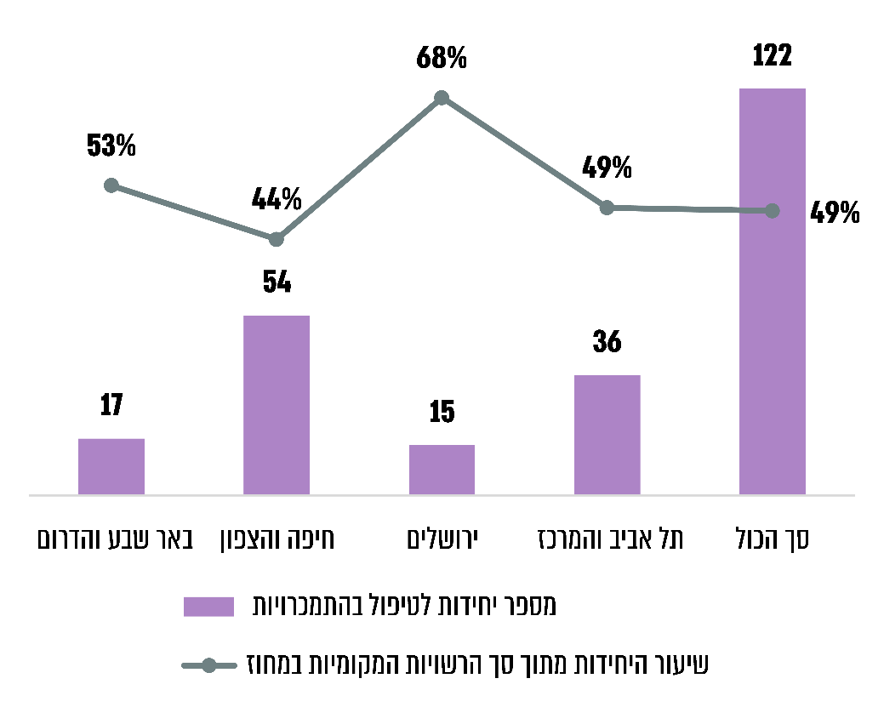
על פי נתוני משרד הרווחה, בעיבוד משרד מבקר המדינה.

מהתרשים עולה כי במחוז תל אביב והמרכז ובמחוז חיפה והצפון - שיעור הרשויות המקומיות שבהן הוקמה יחידה לטיפול בהתמכרויות נמוך בהשוואה לשני המחוזות האחרים.

משרד מבקר המדינה בדק אם נפגע השירות שמעניקות היחידות לטיפול בהתמכרויות ברשויות המקומיות. להלן בלוח 9 מספר המטופלים בשנים 2018 - 2020.
לוח 9: מספר המטופלים ביחידות לטיפול בהתמכרויות ברשויות המקומיות, 2018 - 2020
השנה | מספר המטופלים הבוגרים | מספר בני הנוער המטופלים | סך הכול מטופלים
2018 | 14,779 | 1,179 | 15,958
2019 | 14,450 | 1,105 | 15,555
2020 | 14,314 | 929 | 15,243
על פי נתוני משרד הרווחה, בעיבוד משרד מבקר המדינה.
מלוח 9 עולה כי בעקבות הפסקת ההתקשרות עם העמותות, בשנת 2020 חלה ירידה לעומת שנת 2018, של 715 מטופלים שהגיעו ליחידות לטיפול בהתמכרויות, מתוכם כ-250 בני נוער.

להלן בלוח 10 פירוט מספר בני הנוער והבוגרים המטופלים ביחידות לטיפול בהתמכרויות לפי מחוזות.
לוח 10: מספר המטופלים ביחידות לטיפול בהתמכרויות,
לפי מחוזות וסוג המטופלים, 2020
מחוז משרד הרווחה | מטופלים בני נוער | מטופלים בוגרים | סך הכול | שיעור
דרום | 206 | 1,925 | 2,131 | 14%
חיפה וצפון | 234 | 5,159 | 5,393 | 35%
ירושלים | 198 | 2,252 | 2,450 | 16%
תל אביב והמרכז | 291 | 4,978 | 5,269 | 35%
סך הכול | 929 | 14,314 | 15,243 | 100%
על פי נתוני משרד הרווחה, בעיבוד משרד מבקר המדינה.

מלוח 10 עולה כי כמחצית מן האנשים מטופלים ביחידות במחוז חיפה והצפון ובמחוז דרום, וכמחצית מטופלים במחוזות ירושלים ותל אביב והמרכז.
מבין הרשויות שנבדקו, בעיריית טירה לא הוקמה יחידה לטיפול בהתמכרויות, ובמועצה המקומית ירכא ובמועצה האזורית מטה אשר היה חסר כוח אדם ייעודי לטיפול בבני נוער.

בביקורת עלה כי עיריית טירה לא הקימה יחידה לטיפול בהתמכרויות ולא הצליחה לגייס עו"סים. כך לדוגמה בשנת 2020 קיבלה העירייה הקצבה בסך 244,320 ש"ח "בסעיף נפגעי התמכרות" כדי, בין היתר, לגייס כוח אדם מקצועי, אך התקציב לא נוצל.

המועצה המקומית ירכא הקימה יחידה לטיפול בהתמכרויות ביולי 2019. ביחידה מועסקת עו"ס לטיפול בהתמכרויות לבוגרים (18 - 67), אך אין בה עו"ס לטיפול בנוער מכור ואין מדריך. במועצה האזורית מטה אשר יש יחידה לטיפול בהתמכרויות, ובה עו"סית המועסקת בחצי משרה, ויש צורך להקצאת תקן לעו"ס התמכרויות נוער.

בעיריית נוף הגליל יש יחידה לטיפול בהתמכרויות. עיריית ראשון לציון איישה בשנת 2018 את כל התקנים המיועדים ליחידה לטיפול בהתמכרויות. בשנת 2019, עם הפסקת ההתקשרות עם שתי העמותות, היה חסר חצי תקן עו"ס בוגרים התמכרויות לאלכוהול והימורים; חצי תקן של התמכרויות נוער; ועוד שני שלישי תקן לעו"ס התמכרויות בוגרים. בשנת 2020 לא אוישו תפקיד עו"ס אלכוהול והימורים ב-75% משרה ותפקיד עו"ס בני נוער ב-75% משרה. עיריית רמת גן איישה בשנים 2020 - 2021 את התקנים שהוקצו לה בעקבות הפסקת ההתקשרות עם העמותות.

הביקורת העלתה כי משרד הרווחה ניסה לגשר על הפערים שנוצרו בעקבות סיום ההתקשרות עם שתי העמותות באמצעות הקצאת תקנים ליחידות לטיפול בהתמכרויות וכן על ידי מתן מענה באמצעות הקמת יחידות אזוריות לאוכלוסייה על רצף ההתמכרות.
נמצא כי במועד סיום הביקורת עדיין קיים קושי מובנה רחב מבחינת משרד הרווחה ומבחינת הרשויות המקומיות בקליטת עובדים סוציאליים חדשים, נוכח מחסור בעובדים סוציאליים המבקשים להשתלב במשרות אלה. לפיכך קיימים מאות תקנים לא מאוישים ברמה הארצית, וקשה לאייש את כלל המשרות שהוצעו כחלופה לעבודת העמותות.
משרד מבקר המדינה ממליץ למשרד הרווחה ולרשויות המקומיות שנבדקו לתת את דעתם למצב, ולפעול לאיתור הסיבות שבגינן קשה לגייס עובדים סוציאליים מיומנים לטיפול בהתמכרויות. עליהם לפעול בהתאם לאחריותם ולסמכותם לאייש את המשרות החסרות ביחידות לטיפול בהתמכרויות ולהכשיר כוח אדם מקצועי לעניין זה.

המתנה לטיפול

משרד מבקר המדינה בדק את משך ההמתנה לטיפול ואת מספר הממתינים לטיפול ביחידות ברשויות המקומיות שנבדקו. להלן הממצאים.

עיריית ראשון לציון: מהביקורת עלה כי בעקבות סגירת עמותה ב' חלה עלייה בפניות ליחידה לטיפול בהתמכרויות בעירייה, אשר גרמה לזמני המתנה ארוכים, בין היתר, גם עקב מחסור בכוח אדם ייעודי. להלן בלוח 11 מספר המטופלים הממתינים לקבלת שירות ומספר המטופלים ביחידה בשנים 2018 - 2020.
לוח 11: מספר הממתינים לטיפול ומספר המטופלים, 2018 - 2020
השנה | מספר הממתינים לטיפול | מספר המטופלים
2018 | 39 | 113
2019 | 61 | 66
2020 | 52 | 62
על פי נתוני המינהל לשילוב חברתי בעיריית ראשון לציון, בעיבוד משרד מבקר המדינה.
מלוח 11 עולה כי רשימת ההמתנה לטיפול ביחידה לטיפול התמכרויות בעיריית ראשון לציון גדלה (13 מטופלים) בעקבות הפסקת ההתקשרות עם שתי העמותות, וכי חלה ירידה ניכרת במספר המטופלים בשנת 2020 לעומת שנת 2018 (51 מטופלים), בצד עלייה במספר הממתינים לטיפול.

חלק מהפונים ליחידת לטיפול בהתמכרויות בוחרים שלא להמתין לטיפול ומוותרים עליו. כך בשנת 2018 היו 200 פניות לטיפול ביחידה, אך טופלו 113; בשנת 2019 היו 166 פניות וטופלו 66; ובשנת 2020 היו 137 פניות וטופלו 62.

מהביקורת עלה כי רוב הממתינים מופנים משירות המבחן או פונים בעצמם או מגיעים בסיום הטיפול בקהילה טיפולית. הפיקוח של משרד הרווחה ציין בדוח שערך ביולי 2019 כי בכל חודש היו בממוצע 7 - 10 פניות חדשות. עוד ציין כי מתחילת השנה התקבלו 80 פניות, ומתוכן 10 של פונים שהתחילו טיפול, 10 של נושרים מתור ההמתנה לטיפול; 60 ממתינים לטיפול. הפיקוח סבור כי רשימת ההמתנה הארוכה מדאיגה עקב נשירת המטופלים, ועל כן יש לפעול מיידית לאיוש המשרות הפנויות.
עוד העלתה הביקורת כי יש קושי לאייש משרת עו"ס בוגרים, בהיקף של חצי משרה, מקרב דוברי רוסית לטובת המטופלים ביחידה; כמו כן יש תקן פנוי של עו"ס נוער בהיקף של חצי משרה, שטרם אויש לאחר עזיבת העו"ס הקודם.

עיריית ראשון לציון מסרה בתשובתה כי יש לה קושי בגיוס עובדים בחצי משרה.
משרד מבקר המדינה ממליץ לעיריית ראשון לציון להשלים גיוס כוח האדם המקצועי הנדרש ליחידה לטיפול בהתמכרויות, כדי לצמצם את רשימות ההמתנה של המטופלים ביחידה.

עיריית רמת גן: היחידה לטיפול בהתמכרויות בעיריית רמת גן פועלת כיחידה עירונית. עקב הפסקת ההתקשרות עם העמותות, משרד הרווחה הקצה לעיריית רמת גן תקן של 75% משרה (עבור עמותה א') ותקן של 175% משרה (עבור עמותה ב'). להלן בלוח 12 מספר המטופלים לשנים 2018 - 2020 ביחידה לטיפול בהתמכרויות בעירייה.

לוח 12: מספר המטופלים ביחידה לטיפול בהתמכרויות ברמת גן,
2018 - 2020
השנה | בוגרים | נוער | אלכוהול* | סך הכול מטופלים
2018 | 87 | 21 | 40 | 148
2019 | 88 | 18 | 42 | 148
2020 | 77 | 5 | 7 | 89
על פי נתוני עיריית רמת גן, בעיבוד משרד מבקר המדינה.
* התמכרות לאלכוהול בקרב בוגרים.
מלוח 12 עולה כי בשנים 2018 - 2019 היה מספר המטופלים יציב (148 מטופלים), ואילו בשנת 2020 חלה ירידה ניכרת במספר המטופלים (59 מטופלים), בעיקר בקרב בני הנוער ובמכורים בוגרים לאלכוהול.

מבדיקת זמני ההמתנה של המטופלים ביחידה להתמכרויות של הבוגרים ושל היחידה להתמכרויות של בני הנוער עולה כי זמן ההמתנה לטיפול קצר ועומד על כשבוע ימים.
משרד מבקר המדינה מציין לחיוב את פעולותיה של היחידה לטיפול בהתמכרויות בעיריית רמת גן בכל הקשור לזמני ההמתנה לטיפול.

עיריית נוף הגליל: בעירייה פועלת יחידה לטיפול בהתמכרויות, ובה שלושה עו"סים ומדריך לטיפול בבוגרים ועו"ס לטיפול בנוער - כולם במשרה מלאה. יש לציין שהעירייה לא הפנתה מטופלים לשתי העמותות, מפני שהיחידה לטיפול בהתמכרויות טיפלה הן במשתמשים בסמים והן במכורים לאלכוהול. בלוח 13 מספר המטופלים ביחידה בשנים 2018 - 2020.
לוח 13: מספר המטופלים ביחידה לטיפול בהתמכרויות בנוף הגליל,
2018 - 2020
השנה | בוגרים | נוער | סך הכול
2018 | 105 | 51 | 156
2019 | 115 | 44 | 159
2020 | 122 | 41 | 163
על פי נתוני עיריית נוף הגליל, בעיבוד משרד מבקר המדינה.
מלוח 13 עולה יציבות במספר המטופלים הכולל (בממוצע כ-160 מטופלים), אך חלה ירידה מסוימת במטופלים מקרב בני הנוער (10 מטופלים).

הביקורת העלתה כי ביחידה לטיפול בהתמכרויות בעיריית נוף הגליל זמן ההמתנה לטיפול הוא לכל היותר שבוע ימים. אם לא ניתן לקבל את הפונים לטיפול, היחידה מנסה לשמור על קשר עם הפונים באמצעות שיחה ראשונית וליווי מדריך, עד שהעו"ס המטפל מתפנה לקביעת מפגש היכרות.
משרד מבקר המדינה מציין לחיוב את פעולותיה של היחידה לטיפול בהתמכרויות בעיריית נוף הגליל בכל הקשור לזמני ההמתנה לטיפול.

עיריית טירה: בעיריית טירה לא הוקמה יחידה לטיפול בהתמכרויות. בשנת 2020 קיבלה העירייה תקציב בסך 244,320 ש"ח לצורך גיוס כוח אדם להקמת היחידה: עו"ס ומדריך, אך התקציב לא נוצל. לדברי מנהלת מחלקת הרווחה, באותה עת היו במחלקה סדרי עדיפות אחרים, והרשות מתקשה לפתח כמה שירותים בשנה אחת. לוח 14 להלן מציג את מספרי המטופלים בעירייה:
לוח 14: מספר המטופלים בטירה, 2018 - 2020
השנה | מספר מטופלים
2018 | 80
2019 | 104
2020 | 106
על פי נתוני מחלקת הרווחה בעיריית טירה, בעיבוד משרד מבקר המדינה.
מלוח 14 עולה כי חלה עלייה בשיעור של כ-33% במספר המטופלים בשנים 2018 - 2020, ובעיקר בשנת 2019.
עוד נמצא כי המטופלים בעיריית טירה מקבלים שירות במחלקת הרווחה מעו"סים שלא קיבלו הכשרה ייעודית לטיפול במכורים, כיוון שאין בעירייה יחידה לטיפול בהתמכרויות.
על עיריית טירה לפעול להקמת יחידה לטיפול בהתמכרויות ולאיישה בעו"סים בעלי הכשרה לטיפול במכורים במטרה להעניק למכורים בתחומה את הטיפול המיטבי.

עיריית חיפה: ליחידת הטיפול בהתמכרויות בעיריית חיפה הוקצו 15.3 תקנים, ומתוכם לא אוישה משרה אחת. באפריל 2021 ביקש הפיקוח במשרד הרווחה לפרסם בדחיפות מכרז לעו"ס התמכרויות כדי לאייש את המשרה. לוח 15 להלן מציג את מספר המטופלים ביחידה בשנים 2018 - 2020.
לוח 15: מספר המטופלים ביחידה לטיפול בהתמכרויות בחיפה, 2018 - 2020
השנה | בוגרים - סמים | בוגרים -אלכוהול | נוער על רצף ההתמכרות | סך הכול מטופלים
2018 | 225 | 158 | 112 | 495
2019 | 193 | 189 | 137 | 519
2020 | 206 | 162 | 118 | 486
על פי נתוני היחידה לטיפול בהתמכרויות בעיריית חיפה, בעיבוד משרד מבקר המדינה.
מלוח 15 עולה כי בשנת 2019 חלה עלייה במספר המטופלים הכולל (24 מטופלים), ואילו בשנת 2020 חלה ירידה במספר המטופלים מקרב בני הנוער (19 מטופלים) ובמטופלי אלכוהול (27 מטופלים).

מהביקורת עלה כי ביחידה לטיפול בהתמכרויות בחיפה לא היו זמני המתנה חריגים לטיפול. עם זאת היה צורך להגדיל את מספר המטופלים ביחידה, כדי שיתאם את תקינת כוח אדם ביחידה. לעמדת הפיקוח המחוזי במשרד הרווחה, על מנת להגדיל את מספר המטופלים ביחידה יש לתת דגש על קליטת בני נוער לטיפול, שכן מספרם יחסית לכלל המטופלים נמוך.
משרד מבקר המדינה מציין לחיוב את זמני ההמתנה הקצרים יחסית לטיפול ביחידת ההתמכרויות בעיריית חיפה. עם זאת, על היחידה לפעול בהתאם להנחיות הפיקוח המחוזי של משרד הרווחה ולפעול להגדלת מספר בני הנוער המטופלים ביחידה.

המועצה המקומית ירכא: המועצה הקימה יחידה לטיפול בהתמכרויות בראשית יולי 2019, לאחר הפסקת התקשרותה עם שתי העמותות. ביחידה מועסקת עו"סית לטיפול בהתמכרויות בוגרים ב-75% משרה.
נמצא כי בשנים 2019 - 2021 טיפלה היחידה ב-26 מטופלים. זמני ההמתנה לטיפול משתנים, ומגיעים עד חודש.
משרד מבקר המדינה ממליץ למועצה המקומית ירכא לפעול לקיצור זמני ההמתנה לטיפול.

המועצה האזורית מטה אשר: המועצה הקימה יחידה לטיפול בהתמכרויות בנובמבר 2019, לאחר הפסקת התקשרותה עם העמותות. ביחידה מועסקת עו"סית לטיפול בהתמכרויות בוגרים בחצי משרה. מינואר 2020 עד יולי 2021 טיפלה היחידה ב-28 פונים.
נמצא כי במועצה אין מענה לטיפול בהתמכרויות בשפה הערבית, לתושביה משני היישובים דוברי השפה. ליחידה לטיפול בהתמכרויות הופנו כמה מטופלים מהחברה הערבית, אך הם התקשו להשתלב בטיפול לאור קשיי שפה.
עוד נמצא כי פרט לחצי השנה הראשונה להפעלת היחידה, אז פנו מטופלים רבים אשר נאלצו להמתין לטיפול, לא היו זמני המתנה חריגים לטיפול.
על המועצה האזורית מטה אשר בשיתוף משרד הרווחה למצוא פתרון למתן מענה טיפולי לתושביה דוברי ערבית הנזקקים לו.
על עיריית טירה לפעול להקמת יחידה לטיפול בהתמכרויות בתחומה, בהתאם להחלטת משרד הרווחה ולפיה המטופלים יקבלו טיפול במחלקות הרווחה ברשויות המקומיות. על כל הרשויות לפעול לאיוש היחידות לטיפול בהתמכרויות בעו"סים בעלי ההכשרה המתאימה כדי לטפל באופן מיטבי במשתמשים בסמים ובאלכוהול.

עלה כי ההחלטה על הפסקת ההתקשרות במהלך שנת 2019 עם העמותות למתן שירותים למטופלים הנמצאים על רצף השימוש בסמים ובאלכוהול, פגעה באוכלוסיית המטופלים, בלי שגובש פתרון מערכתי חליפי לכלל הנזקקים לטיפול.
היה על משרד הרווחה לערוך עבודת מטה מסודרת לבחינת השפעת המהלך עוד לפני סיום ההתקשרות עם שתי העמותות, וכן ניסוי חלוץ (פיילוט) בשיתוף הרשויות המקומיות בטרם העברת השירותים לאחריותן. מומלץ כי משרד הרווחה יקיים הליך הפקת לקחים מיישום החלטתו ויבחן את השפעת המהלך, בייחוד על רשויות מקומיות שלא מצליחות לתת פתרון הולם למטופלים בתחומן.

משרד הרווחה מסר בתשובתו כי תוצג לפני הנהלת המשרד המלצה להפקת לקחים, לעריכת עבודת מטה ולניסוי חלוץ (פיילוט) בנושא אופן העברת מיזמים ותוכניות מעמותות שמפעיל משרד הרווחה לרשויות מקומיות.

הכשרת עובדים סוציאליים לטיפול במתמכרים

בתע"ס נקבע כי כל עובד סוציאלי המטפל בנפגעי סמים נדרש להשתתף בקורס בסיסי לטיפול בנפגעי סמים, אשר הוא תנאי להעסקתו כמטפל בנפגעי סמים על פי חוק.

משרד הרווחה עורך קורסים והשתלמויות לעובדים הסוציאליים, אשר מטפלים בנפגעי התמכרויות, ובכלל זאת בנפגעי סמים ואלכוהול. המתווה להתפתחות מקצועית לעובדי היחידות להתמכרויות ברשויות המקומיות כולל מגוון קורסים: קורס בסיסי מורחב לעובדים עד שלוש שנים בשירות; קורס לעובדים מנוסים (ארבע עד שש שנים בשירות), אשר כולל עיבוי והרחבה של התכנים הניתנים בקורס הבסיסי; קורס לעובדים מתקדמים, הכולל התמחות בתחום ספציפי כגון שיקום תעסוקתי לנפגעי התמכרויות. להלן פירוט הקורסים שהעביר משרד הרווחה לעובדים ביחידות לטיפול בהתמכרויות בשנים 2018 - 2021.
לוח 16: מספר המשתתפים והממתינים בקורסים, לפי סוג הקורס,
2018 - 2021
 | קורס בסיסי |  | קורסים מתקדמים
השנה | מספר משתתפים | מספר ממתינים | מספר משתתפים | מספר ממתינים
2018 | 31 | 25 | 138 | 13
2019 | 32 | 16 | 35 | 26
2020 | 0 | 0 | 16 | 22
2021 | 135 | 118 | 16 | 4
על פי נתוני משרד הרווחה, השירות לטיפול בהתמכרויות, בעיבוד משרד מבקר המדינה.
מלוח 16 עולה כי בשנים 2018 - 2019 ובשנת 2021, מספר המשתתפים בקורס הבסיסי לא עמד בהיקף הנדרש להכשרה של עובדים המטפלים בנפגעי סמים על פי תקנות הפיקוח, ולכן מספר הממתינים לקורס היה גבוה ושיעורם היה שווה כמעט לשיעור המשתתפים בו. בשנת 2020 לא ערך משרד הרווחה קורס בסיסי כלל, לכן ולאור התקנים שנוספו בעקבות סיום ההתקשרות עם שתי העמותות, בשנת 2021 נוצר ביקוש רב אשר הגדיל את מספר הממתינים.

הביקורת העלתה כי במועצה המקומית ירכא, העובדת הסוציאלית אשר החלה עבודתה ביחידה לטיפול בהתמכרויות ביולי 2019, עברה קורס אוריינטציה בתחום ההתמכרויות במהלך יוני-יולי 2021, אך עדיין לא השתתפה בקורס הבסיסי לצורך הכשרתה לטיפול במכורים ביחידה. זאת למרות בקשות חוזרות ונשנות מצד המועצה. ביחידה לטיפול בהתמכרויות בעיריית ראשון לציון החלה לעבוד בשנת 2020 עובדת סוציאלית, הנמצאת ברשימת המתנה להשתתפות בקורס הבסיסי. ברשויות המקומיות חיפה, מטה אשר, נוף הגליל ורמת גן כל העובדים הסוציאליים ביחידות לטיפול בהתמכרויות עברו את קורס ההכשרה הבסיסי, ולא היו ממתינים לקורסים בשנים 2018 - 2020.

משרד הרווחה ציין לפני צוות הביקורת כי בשנתיים האחרונות הועברו תקציבים מוגבלים בלבד לנושא הכשרת העובדים הסוציאליים המטפלים בהתמכרויות, על רקע העובדה שבשנים 2019 עד נובמבר 2021 התנהלה המדינה ללא תקציב. לדבריו, בשנת 2020 חל עיכוב בהעברת ההכשרות על רקע משבר הקורונה. בעקבות דיונים הוחלט שיאושרו ההכשרות על פי חוק, והועברו חלק מן ההכשרות על פי התקציב המצומצם שעמד לרשות שירות לטיפול בהתמכרויות.

משרד הרווחה מסר עוד במהלך הביקורת כי הרשויות המקומיות מתנגדות להוצאת עובדיהן להכשרות מן הסיבות האלה: לחץ בעבודה; עובד יחיד בתחום טיפול בהתמכרויות; עובד במשרה חלקית; מחסור תקציבי ברשות המקומית לממן את חלקה בתוכנית ההכשרה; החלטת הרשות המקומית שלא ניתן לאשר ליותר מעובד אחד במחלקה לצאת להכשרה. עוד מסר כי עובדים נדרשים, בניגוד להוראות התע"ס, לחתום על כך שהם מאשרים לרשות המקומית להטיל עליהם קנס בשל לימודיהם אם יעזבו את העבודה, עובדה המרתיעה עובדים מלהשתתף בהכשרה.
עלה כי נכון לשנת 2021 ישנם 118 ממתינים לקורס הבסיסי וארבעה ממתינים לקורס המתקדם וכי בקרב הרשויות שנבדקו: במועצה המקומית ירכא ובעיריית ראשון לציון לא הוכשרו שתי עובדות סוציאליות בקורס הבסיסי.
טיפול בנפגעי התמכרויות על ידי עובדים סוציאליים שלא הוכשרו ברמה בסיסית פוגע בסיכויי גמילתם, שיקומם והחזרתם למוטב של המטופלים. על הרשויות המקומיות ירכא וראשון לציון לפעול להכשרת העובדים הסוציאליים בקורס הבסיסי ועל כלל הרשויות לגבש בשיתוף משרד הרווחה תוכנית רב שנתית להכשרת כלל העובדים הסוציאליים ביחידות לטיפול בהתמכרויות בקורסים הבסיסי והמתקדם. כמו כן, על הרשויות לפעול בהתאם להוראות התע"ס ולהימנע מלהטיל קנסות על עובדים באם יעזבו את מקום עבודתם.

משרד הרווחה מסר בתשובתו כי קיימת תוכנית רב-שנתית להכשרה והדרכה של עובדים בטיפול בהתמכרויות, אשר נבנתה בשיתוף בית הספר המרכזי לעובדים סוציאליים. המשרד פועל בתחום ההכשרה וההדרכה על פי תוכנית זו, שהוצגה בפני מחלקות הרווחה ברשויות המקומיות. עוד מסר כי בשנת 2022 מתוכננת פתיחתם של קורסים בסיסיים וקורסים מתקדמים להכשרות עובדים בתחום ההתמכרויות שלא קיבלו הכשרה.
מומלץ שמשרד הרווחה יפעל להכשיר את כל העובדים הסוציאליים שטרם הוכשרו ביחידות לטיפול בהתמכרויות בכלל הרשויות המקומיות.

רישוי היחידות לטיפול בהתמכרויות

חוק הפיקוח הוא הבסיס להקמה ולהפעלה של מוסדות למשתמשים בסמים, ובו נקבע כי בקשה לרישיון תכלול, בין היתר, את התנאים התברואתיים, הבטיחותיים והחומריים של המוסד. משרד הרווחה מאשר את הבקשות לרישוי המוסדות ומפקח על הפעלתם התקינה. הפעילות למתן אישור רישוי כוללת ביקור פעם בשנתיים של מפקח השירות במסגרות הטיפוליות, וביניהן היחידות לטיפול בהתמכרויות ברשויות המקומיות, במטרה לבחון את תקינות פעילותן על פי הנהלים שנקבעו ודרישת החוק; ביקור פיקוח במסגרות חדשות המבקשות רישוי. הפיקוח מלווה את תהליך הרישוי ומסייע בהתמודדות עם החסמים, כגון אי-תקינות של המבנים בהם פועלות היחידות.

כאמור, ב-122 רשויות מקומיות פועלות יחידות לטיפול בהתמכרויות. להלן סטטוס הרישוי ביחידות באוקטובר 2021.
לוח 17: סטטוס הרישוי ביחידות לטיפול בהתמכרויות, אוקטובר 2021
סטטוס רישוי | מספר יחידות לטיפול בהתמכרויות
פג תוקף | 11
רישיון בתוקף | 56
רישיון זמני | 1
אין רישיון | 54
סך הכול | 122
על פי נתוני משרד הרווחה, השירות לטיפול בהתמכרויות, בעיבוד משרד מבקר המדינה.
מלוח 17 עולה כי ל-44% מהיחידות לטיפול בהתמכרויות ברשויות המקומיות אין רישיון וכי עוד כ-9% מהן לא חידשו אותו במועד, ולכן פג תוקף הרישיון שלהן.
בביקורת עלה כי מבין הרשויות שנבדקו, ליחידות בעיריות חיפה, רמת גן, ראשון לציון ונוף הגליל ובמועצה המקומית ירכא יש רישיון בתוקף, וכי ליחידה לטיפול בהתמכרויות במועצה האזורית מטה אשר אין רישיון. כאמור לעיריית טירה אין יחידה לטיפול בהתמכרויות.

היחידה לטיפול בהתמכרויות במועצה האזורית מטה אשר, אשר נפתחה ביולי 2020, שוכנת במבנה יביל בשטח המתנ"ס, שלא עונה על דרישות חוק הפיקוח והתע"ס, על אף דרישות חוזרות של הפיקוח המחוזי של משרד הרווחה מהמועצה למצוא מבנה ראוי, אשר יאפשר מתן רישיון להפעלת היחידה.
על המועצה האזורית מטה אשר להסדיר את כל האישורים הנדרשים כחוק כדי שניתן יהיה לתת רישיון ליחידה לטיפול בהתמכרויות. על משרד הרווחה ועל הפיקוח המחוזי, לתת את דעתם למצב זה ולנקוט את כל האמצעים העומדים לרשותם להסדרת רישוי היחידה.

המועצה האזורית מטה אשר מסרה בתשובתה למשרד מבקר המדינה ממרץ 2022 (להלן - תשובת המועצה האזורית מטה אשר) כי היחידה לטיפול בהתמכרויות נמצאת בתהליך הקמה, וכי היא תפעל להסדיר את הנדרש.

משרד הרווחה מסר בתשובתו כי הוא מוציא התראות לפני סגירה של מסגרות טיפול שלא ביצעו את התיקונים הנדרשים ולא הסדירו את נושא הרישוי. המשרד פועל באופן רציף כדי שהרשויות המקומיות השונות ישלימו את הליך הרישוי של יחידותיהן.
הוראות החוק לקבלת רישיון, לרבות עמידת היחידות לטיפול בהתמכרויות בתנאים המחמירים של התברואה, הבטיחות ודרישות המבנה, נועדו לתת מענה לצורכי המטופלים והמטפלים כאחד, ובכלל זאת לשמור על שלומם ובריאותם ולאפשר סביבת טיפול ראויה. על משרד הרווחה לפעול לכך ש-65 הרשויות (מתוך 112 היחידות שהוקמו) ישלימו את הליך הרישוי של היחידות לטיפול בהתמכרויות שהן מפעילות.

משרד הרווחה מסר בתשובתו כי כ-50% מתוך 65 הרשויות המקומיות שלא השלימו את הליך הרישוי השלימו הליך זה בחודשיים האחרונים.

פעולות הרשויות המקומיות לאיתור משתמשים ולטיפול בהם

איתור משתמשים

על פי נתוני משרד הרווחה, בסוף שנת 2020 היו כ-120,000 אנשים הממוקמים על רצף השימוש בישראל. אוכלוסייה זו כוללת בני נוער, צעירים ובוגרים החווים קשיים רבים בשל התמודדותם עם ההתמכרות והשלכותיה על תפקודם האישי, המשפחתי והתעסוקתי. רבים מהם חשים כי הם במעגל ללא מוצא של שימוש בסמים ובאלכוהול. אנשים מכורים רבים אינם משתתפים בטיפול, בין היתר, בגלל חוסר מודעות לבעיה או הכחשתה; חשש מהשלכות הטיפול ומן התווית השלילית המוצמדת לו; ואי-אמון במערכת הטיפול.

לפיכך חשוב שהשירות הסוציאלי, באמצעות עובדיו ומדריכיו יפעל לאיתור וליישוג אנשים הממוקמים על רצף ההתמכרות או כאלה שנשרו מטיפול, במטרה לצמצם את מספר המנותקים ממערכות תמיכה שלא מקבלים מענה לצרכיהם.

פעילות זו כוללת יצירת קשר ראשוני עם מטופלים פוטנציאליים במטרה ליידע אותם לגבי האפשרויות לקבלת טיפול ובהמשך לשלבם במסגרת טיפולית מתאימה. פעילות האיתור מתבצעת בזירות שונות בקהילה או במקום הימצאותם של בני נוער או בוגרים על רצף ההתמכרות.

גם במסגרת תוכניות הרשות הלאומית הפועלות ברשויות המקומיות יש תוכנית להפעלת עובד איתור אשר יגיע לזירות ולמרחבים שבהם שוהים בני נוער הסובלים מהזנחה סביבתית, חברתית ונפשית, במטרה ליצור עימם קשר ראשוני ולחברם לשירותים הקיימים בהתאם לצרכיהם.

הרשות הלאומית מפעילה כמה תוכניות להגברת יכולתה של הרשות המקומית לזהות בעיות הנובעות משימוש בסמים ובאלכוהול. אחת הדרכים לכך היא הכשרת ההון האנושי הפועל ברשות המקומית, ובייחוד אנשי המקצוע כגון עובדים סוציאליים ואנשי חינוך, הפוגשים במסגרת תפקידם באותן תופעות, באמצעות ימי עיון או סדרת מפגשים. דרך נוספת היא באמצעות גיוס "שומרי סף" - אזרחים, עוברי אורח, שכנים או אנשים שאין באחריותם הישירה להתערב במצבי סיכון, כגון נהגי מוניות, קוסמטיקאים, שומרים בבתי ספר, ברמנים ומלצרים - והכשרתם במטרה שיקבלו כלים לזהות התנהגויות לא חוקיות ומסכנות ולהגיב להן. כך גם נערכים גיוס והכשרה לתושבים פעילים ומתנדבים במסגרת הקהילה.

נמצא כי בעיריית ראשון לציון מפעילה מחלקת הרווחה יחידת איתור, על פי מודל יחידות איתור של בני נוער, אך לבוגרים. היחידה פועלת באמצעות מתנדבים, ומרכז אותה עו"ס קהילתי מהמחלקה. המתנדבים מקבלים הכשרה מתאימה כדי שיוכלו לעבוד ב"נקודות חמות" בשיתוף פעולה עם המשטרה, עם הפיקוח העירוני ועם מחלקת הרווחה. בעיריית חיפה איתור בוגרים נעשה באמצעות מדריכים של דרי רחוב, אשר יוצאים לשטח, על פי קריאת שכנים. בעיריית נוף הגליל יש מדריך אשר עוסק באיתור בוגרים הנמצאים על רצף השימוש בסמים ואלכוהול ובהפנייתם לטיפול ביחידה לטיפול בהתמכרויות.
נמצא כי הרשויות המקומיות: טירה, ירכא, מטה אשר ורמת גן, לא מאתרות בוגרים הנמצאים על רצף השימוש בסמים ובאלכוהול.
על הרשויות המקומיות: טירה, ירכא, מטה אשר ורמת גן, לפעול לאיתור בוגרים הנמצאים על רצף השימוש בסמים ובאלכוהול, כדי להפנותם לטיפול המתאים.

עיריית רמת גן מסרה בתשובתה כי היא מקבלת את המלצת הביקורת ותפעל לאיתור בוגרים הנמצאים על רצף השימוש בסמים ובאלכוהול כדי להפנותם לטיפול המתאים.
משרד מבקר המדינה מציין לחיוב את פעילות יחידת האיתור בעיריית ראשון לציון ואת שיתוף הפעולה בין הגורמים השונים.

עלה כי למול הערכת משרד הרווחה כי בסוף שנת 2020 היו כ-120,000 אנשים הממוקמים על רצף השימוש בישראל, טופלו באותה שנה בכלל היחידות לטיפול בהתמכרויות כ-15,243 מטופלים.
מומלץ שמשרד הרווחה, משרד החינוך והרשות הלאומית יפעלו להגברת מודעותן של הרשויות המקומיות לחיזוק מערך האיתור מתוך שילוב כל הגורמים בתוך הרשות, ובהם מחלקות החינוך והרווחה.

משרד הרווחה מסר בתשובתו כי הוא פועל לחזק את מערך האיתור של אוכלוסייה על רצף ההתמכרות. עוד מסר כי חיזוק מערך האיתור הבין-משרדי ברשויות המקומיות כולל שותפות בין המחלקות השונות ברשויות המקומיות באמצעות קביעה משותפת של זירות האיתור, העברת מידע על תהליכי האיתור ואופן הפניית בני נוער למערכת הטיפולית הייעודית.

משרד החינוך מסר בתשובתו למשרד מבקר המדינה ממרץ 2022 (להלן - תשובת משרד החינוך) כי הוא מקבל את ההמלצה ויבחן עם השותפים הרלוונטיים את קידום המהלך.

הקמת ועדה רשותית למאבק בנגע הסמים המסוכנים

בפקודת העיריות נקבע כי המועצה תבחר ועדה שתפקידה ליזום ולתכנן פעילות לטיפול כולל בנגע הסמים המסוכנים, ובכלל זאת התמודדות עם ההתמכרות לסמים, וכן חינוך והסברה, בין השאר, בעניין הדין בשימוש בסמים. הוועדה תגיש לאישור המועצה את תוכניותיה ותעקוב אחר ביצוע התוכניות המאושרות (להלן - הוועדה או הוועדה למאבק בנגע הסמים המסוכנים). הרכב הוועדה: ארבעה חברי מועצה לכל היותר, שאחד מהם ישמש יו"ר הוועדה; מנהל אגף הרווחה או מנהל המחלקה לשירותים חברתיים; מנהל מחלקת חינוך; שני נציגי ציבור; מנהל בית ספר על-יסודי בתחום שיפוטה של העירייה; נציג הרשות הלאומית, בעיריות שמונה בהן מנהל יישובי למאבק באלימות, בסמים ובאלכוהול - המנהל היישובי שמונה כאמור. עוד נקבע בפקודת העיריות כי ככל ועדות החובה, הוועדה תתכנס פעם בשלושה חודשים לפחות.
נמצא כי בעיריית טירה ובמועצה המקומית ירכא לא הוקמה ועדה למאבק בנגע הסמים המסוכנים. במועצה האזורית מטה אשר הוקמה הוועדה, אך היא לא התכנסה בשנים 2019 - 2021, ובעיריות חיפה ונוף הגליל הוועדה לא התכנסה בתדירות הנדרשת על פי הדין.

בעיריית חיפה פעלה בשנת 2018 ועדה משותפת למיגור אלימות ולמיגור נגע הסמים, אף שמדובר בשתי ועדות נפרדות לפי פקודת העיריות, שהרכב החברים בהן שונה. בשנת 2019 הוקמה ועדה סטטוטורית נפרדת למאבק בנגע הסמים, והיא התכנסה פעמיים בכל אחת מהשנים 2019 - 2020.

עיריית נוף הגליל הקימה את הוועדה למאבק בנגע הסמים המסוכנים בראשית 2019, והוועדה התכנסה פעם אחת מאז הקמתה: במרץ 2019.

בעיריות ראשון לציון ורמת גן התכנסה הוועדה ופעלה כמתבקש על פי דין.
מאחר שמדובר בוועדה סטטוטורית חשובה שתפקידה לתכנן, לתכלל וליזום את הפעילות הרשותית בכל הקשור להסברה, לטיפול ולמניעה במסגרת המאבק בשימוש בחומרים הפסיכו-אקטיביים, על עיריית טירה ועל המועצה המקומית ירכא להקים ועדה למאבק בנגע הסמים המסוכנים, ועל הרשויות המקומיות - מטה אשר, חיפה ונוף הגליל - לכנס את הוועדות שלהן כנדרש בפקודת העיריות, כדי שימלאו את תפקידן בתחום המאבק בנגע הסמים.

עיריית חיפה מסרה בתשובתה כי בעקבות משבר הקורונה היא מתקשה לכנס את הוועדות באופן פרונטאלי.

עיריית טירה מסרה בתשובתה למשרד מבקר המדינה ממרץ 2022 כי תקים ועדה למאבק בנגע הסמים המסוכנים, אשר תתכנס כדין.

המועצה המקומית ירכא מסרה בתשובתה כי היא תפעל להקמת ועדה למאבק בנגע הסמים המסוכנים.

עיריית נוף הגליל מסרה בתשובתה כי הוועדה למאבק בנגע הסמים המסוכנים תתכנס בתדירות הנדרשת.

התמודדות עם תופעות הסמים והאלכוהול בקרב בני נוער

תחום המניעה בקרב בני הנוער כולל סדרת תוכניות ופעולות ליבה בשלושה תחומים עיקריים: חינוך, קהילה ופנאי. כאמור, הגוף האחראי על העברת תוכניות המניעה בקרב בני הנוער בתחום החינוך ופעילויות חינוכיות מניעתיות בתוך בתי הספר בנושא אלימות סמים ואלכוהול הוא אגף שפ"י (שירות פסיכולוגי ייעוצי) במשרד החינוך. באגף בכיר שפ"י כמה אגפים ויחידות, המתמחים במניעת התנהגויות סיכון שונות. להלן סקירה על אודות היקף השימוש באלכוהול ובסמים בקרב בני הנוער.

אלכוהול: סקר מדדי יעילות וצמיחה בית ספרית (להלן: מיצ"ב או הסקר) של משרד החינוך לשנת 2020 בחן את שיעור שתיית האלכוהול בקרב תלמידי כיתות י' - י"א, כמפורט להלן בתרשים 13.
תרשים 13: שיעור שתיית אלכוהול בקרב תלמידים
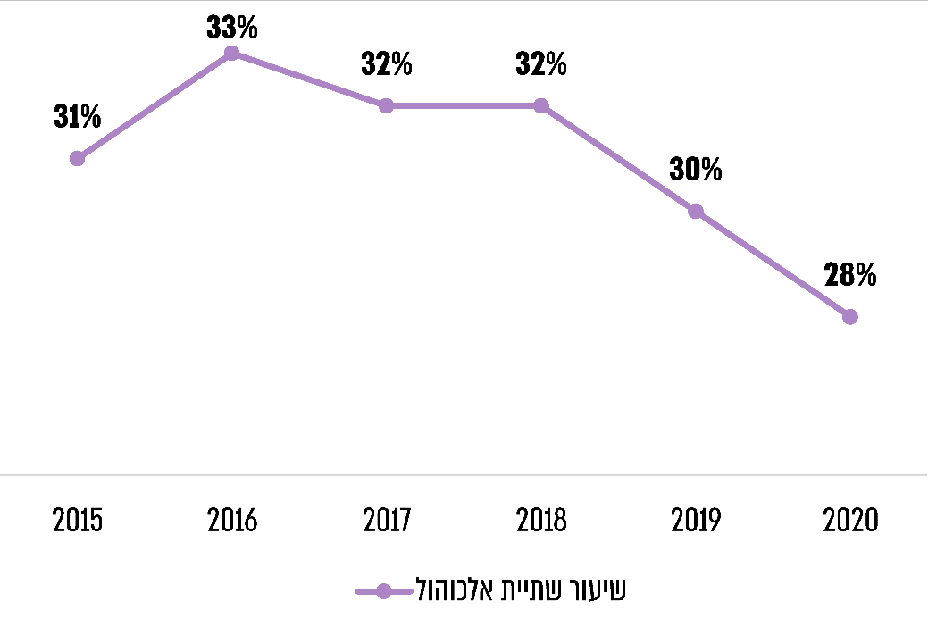
על פי נתוני אקלים וסביבה פדגוגית לשנת 2020, נתוני מיצ"ב - משרד החינוך, בעיבוד משרד מבקר המדינה.
מתרשים 13 עולה כי משנת 2016 חלה ירידה עקבית בשיעורי שתיית אלכוהול בקרב תלמידים: 33% בשנת 2016 לעומת 28% בשנת 2020.

מהסקר עלה עוד כי שתיית אלכוהול נפוצה בעיקר, ובפער ניכר, בקרב תלמידים באוכלוסייה היהודית (36%) לעומת תלמידים באוכלוסייה הלא יהודית (10%).

המחקר הארצי HBSC משנת 2019, בחן את דפוסי השימוש בחומרים ממכרים בקרב בני נוער (להלן - סקר HBSC). הסקר השווה השתכרות אי פעם של תלמידי כיתות ו', ח', י', לפי אוכלוסייה ומגדר בשנים 1998 - 2019, כמפורט להלן בתרשים 14.
תרשים 14: השתכרות אי פעם של תלמידים, לפי אוכלוסייה ומגדר,
1998 - 2019
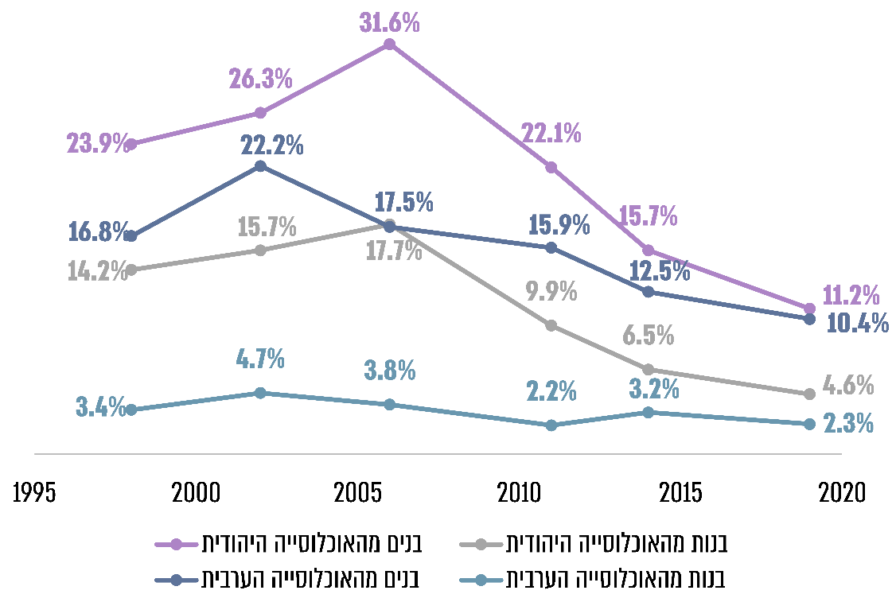
על פי נתוני סקר HBSC לשנת 2019, בעיבוד משרד מבקר המדינה.

מתרשים 14 עולה כי שיעור ההשתכרות הגבוה ביותר בכל השנים הוא של בנים באוכלוסייה היהודית, אך בשנת 2019 היה שיעור ההשתכרות של הבנים באוכלוסייה היהודית זהה כמעט לזה של הבנים באוכלוסייה הערבית. עוד עולה מהתרשים כי החל בשנת 2011 מסתמנת מגמת ירידה בהשתכרות תלמידים. שיעור ההשתכרות בקרב הבנות נמוך בהרבה מן השיעור בקרב הבנים באותה האוכלוסייה; שיעור ההשתכרות בקרב הבנות מהאוכלוסייה הערבית הוא הנמוך ביותר כל השנים, אך בשנת 2019 הצטמצם במידה רבה הפער בשיעור ההשתכרות של הבנות בין שתי האוכלוסיות, וגם בקרב הבנות מהאוכלוסייה היהודית שיעור ההשתכרות באותה שנה היה נמוך.

עורכי סקר HBSC תולים את הירידה בשימוש באלכוהול בקרב התלמידים בתוכנית הלאומית למאבק בנגע האלכוהול, אשר הופעלה בישראל בשנים 2010 - 2014. במסגרת התוכנית הוקמה קואליציה של שותפים ברמות הארצית והמקומית; פותחו מסרים אחידים והוטמעה מערכת הסברה ארצית; נעשתה פעילות מאומצת בתחום החקיקה והאכיפה; יושמו מגוון תוכניות התערבות במערכת החינוך בשיתוף שפ"י וגורמים נוספים; נעשתה עבודה מערכתית ברשויות המקומיות.
משרד מבקר המדינה רואה בחיוב את פעולותיהם של משרדי הממשלה ושל הרשויות המקומיות, ובשיתוף הפעולה ביניהם, אשר תרמו לירידה בשימוש באלכוהול בקרב תלמידים בשנים האחרונות, ומציין את הצלחת התוכנית הלאומית בעניין.

סמים: סקר HBSC בחן גם את מידת השימוש של תלמידי תיכון בסמים, לפי אוכלוסייה ומגדר, כמפורט להלן בתרשים 15.
תרשים 15: שיעור תלמידי התיכון שהשתמשו בסמים פעם אחת לפחות
ב-12 החודשים האחרונים, לפי סוג הסם, אוכלוסייה ומגדר, 2019
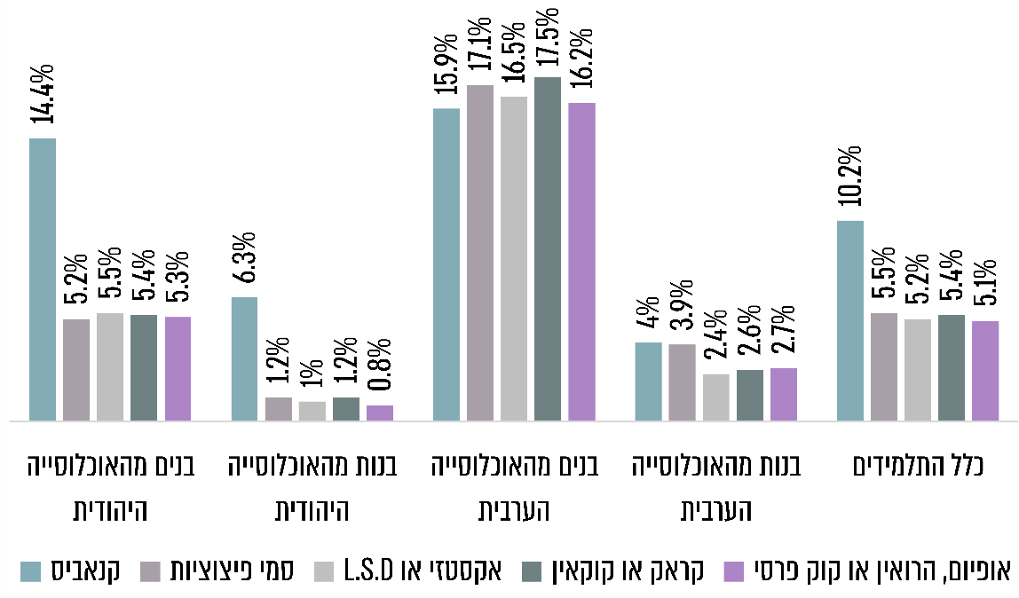
על פי נתוני סקר HBSC לשנת 2019, בעיבוד משרד מבקר המדינה.
מהתרשים עולה כי הסם הנפוץ ביותר לשימוש בקרב כלל תלמידי התיכון הוא קנאביס (10.2%), בפער ניכר בהשוואה לשאר הסמים שנבדקו במחקר. עוד עולה כי שיעורי השימוש בסמים בקרב בנים דומים בשתי האוכלוסיות כשמדובר בקנאביס (14.4%, 15.9%), אך השימוש בשאר הסמים שנבדקו הם פי שלושה באוכלוסייה הערבית מאשר באוכלוסייה היהודית (כ-17% לעומת כ-5.5%). שיעור השימוש בסמים בקרב בנות נמוך מאשר בקרב בנים. השימוש בקנאביס נפוץ יותר בקרב בנות באוכלוסייה היהודית (6.3%) מאשר באוכלוסייה הערבית (4%), אך לגבי שאר הסמים המצב הפוך, והם נפוצים פי שניים עד פי שלושה בקרב בנות באוכלוסייה הערבית (כ-3%) מאשר באוכלוסייה היהודית (כ-1%).

הסקר בחן גם את שיעור תלמידי התיכון שהשתמשו בקנאביס אי פעם לפי מגדר, בשנים 2011, 2014, 2019, כמפורט להלן בתרשים 16.
תרשים 16: שיעור כלל תלמידי התיכון שהשתמשו בקנאביס אי פעם,
לפי מגדר, בשנים 2011, 2014, 2019
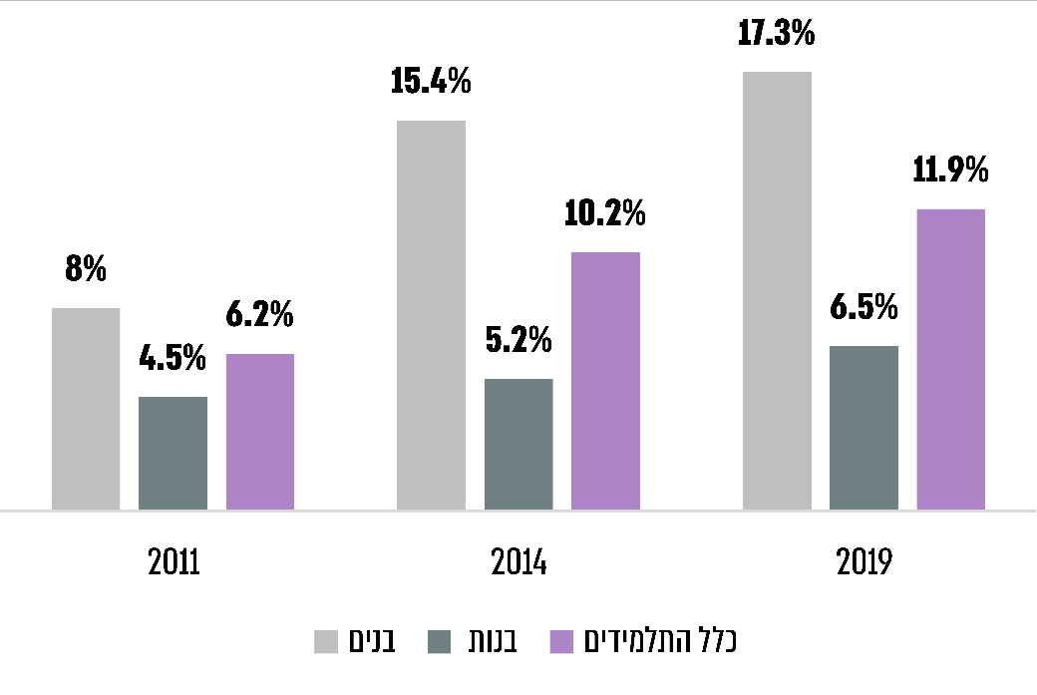
על פי נתוני סקר HBSC לשנת 2019, בעיבוד משרד מבקר המדינה.

מתרשים 16 עולה כי קיימת מגמת עלייה ברורה בשימוש בקנאביס בקרב תלמידי תיכון, בשיעור של כמעט פי שניים בשנים 2011 - 2019. עוד עולה כי יש פער ניכר, הולך וגדל, בשיעור השימוש בין הבנים לבין הבנות, ובשנת 2019 הוא הגיע לפי כ-2.7 בקרב הבנים לעומת הבנות.

עיון בממצאי סקר HBSC מעלה כי חלה עלייה בשיעור תלמידי התיכון הסבורים שאין סיכון או שקיים סיכון נמוך בלבד בשימוש בקנאביס, מכ-15% בשנת 2011 לכ-22% בשנת 2019. לאור ממצאים אלו, המליצו עורכי הסקר להמשיך בפעילויות מניעה והסברה בקרב בני הנוער במטרה למנוע עלייה נוספת בצריכת קנאביס. עוד המליצו עורכי הסקר כי אוכלוסיית הבנים הערבית צריכה לעמוד במוקד המאמצים להתערבות.
משרד מבקר המדינה ממליץ לרשות הלאומית, למשרד החינוך ולמשרד הרווחה להגביר את שיתוף הפעולה והתיאום ביניהם, בעיקר לנוכח ממצאי הסקר המצביעים על עלייה מתמשכת ומדאיגה בשימוש בקנאביס בקרב בני נוער. עוד ממליץ משרד מבקר המדינה למשרדים אלו לפעול באופן ממוקד בקרב בני נוער מהאוכלוסייה הערבית.

משרד הרווחה מסר בתשובתו כי הוא מתואם עם משרד החינוך והרשות הלאומית, והם דנים במסגרת פורומים וקבוצות עבודה בסוגיית השימוש הגובר בקרב בני נוער בסם הקנאביס. במסגרת התוכנית הממשלתית למאבק באלימות בחברה הערבית, יוקצו יחידות אמבולטוריות לטיפול באלימות ובהתמכרות בקרב בני נוער ובוגרים החל בשנת 2022.

הרשות הלאומית מסרה בתשובתה כי היא כינסה צוות בין-משרדי לבחינת המענים לנוער המשתמש בחומרים פסיכואקטיביים בישראל, ובו שותפים משרד החינוך, משרד הבריאות, משרד הרווחה, משרד הכלכלה - זרוע העבודה (החינוך הטכנולוגי), שירות המבחן לנוער ומשטרת ישראל (מדור נוער ומשפחה). עוד נמסר כי הצוות גיבש מסמך המסכם את המענים הקיימים, והרשות תמשיך להוביל את השיח הבין-משרדי המשותף לגיבוש אסטרטגיות לאומיות בנושא.

משרד החינוך מסר בתשובתו כי הוא שותף לפורומים בין-משרדיים שונים העוסקים בסוגיות העולות כתוצאה משימוש בני נוער בסמים ובאלכוהול, כגון דרכי טיפול בנוער המעורב בשימוש בקנאביס כתוצאה מהשינוי בתקנות הנוגע לאי-הפללת בגירים, מיפוי צרכים טיפוליים בהובלת הרשות הלאומית ותכנון ימי עיון בשיתוף משרדים רלוונטיים. עוד מסר משרד החינוך בתשובתו כי הוא רואה חשיבות רבה בשיתופי פעולה בין המשרדים ופועל גם למתן מענים ייחודיים בחברה הערבית.

בנובמבר 2020 פרסמה הרשות הלאומית סקר על התנהגויות בני נוער בזמן הקורונה, אשר בחן בין היתר את מידת החשיפה של בני נוער להתנהגויות סיכון, כגון שכרות ושימוש בקנאביס.
הועלה כי 30.5% מבני הנוער דיווחו על חשיפה לבני נוער שיכורים וכי 22.7% דיווחו על חשיפה לבני נוער שמעשנים קנאביס, במהלך 30 הימים האחרונים.
משרד מבקר המדינה ממליץ לרשות הלאומית בשיתוף משרד החינוך, משרד הרווחה והרשויות המקומיות לקדם מהלך ארצי למאבק בנגע הסמים בכלל, והקנאביס בפרט, בדומה לתוכנית הלאומית שהופעלה בארץ למאבק בנגע האלכוהול, ולפעול בהתאם לאחריותם ולסמכותם להגברת שיתוף הפעולה ביניהם ולהעמקת פעולות המניעה, ההסברה והאכיפה, לטיפול בנגע הסמים.

משרד הרווחה מסר בתשובתו כי הוא יבחן את האפשרות לפנות למשרד החינוך ולרשות הלאומית ולקדם תוכנית לאומית לטיפול בבעיית ההתמכרות של בני נוער, שתכלול פעולות מניעה, הסברה וטיפול.

משרד החינוך מסר בתשובתו כי הוא תומך בהמלצת הביקורת ורואה בשיתופי פעולה תנאי להתמודדות המדינה עם סוגיית השימוש בסמים, וישתף פעולה עם כל מהלך בכיוון כפי שנעשה בתוכנית הלאומית למאבק באלכוהול. המשרד הוסיף כי במועד מתן תשובתו מתקיימים שיתופי פעולה סביב פעולות מניעה כמו ימי עיון לאנשי מקצוע.

מניעה והסברה

התמודדות מיטבית של הרשויות המקומיות עם תופעות הסמים והאלכוהול בקרב בני נוער נועדה לתת להם מענה הוליסטי, הן על רצף הזמן - בבית הספר ולאחר שעות הלימודים, במהלך שנת הלימודים ובחופשות ובשעות הפנאי, והן בקרב כלל האוכלוסייה שעימה הם באים במגע: הורים; צוותי חינוך ובעלי תפקידים אחרים במערכת החינוך; ובעלי תפקידים רלוונטיים ברשות המקומית. הגורמים העיקריים העוסקים במניעה ובהסברה בקרב בני הנוער הם משרד החינוך - במהלך שעות הלימודים; הרשות הלאומית - שלה תוכניות הן לשעות הלימודים והן לאחריהן, ומשטרת ישראל.

מניעה והסברה בתחומי בית הספר

מסגרות הלימוד הפורמליות הן מרחב עיקרי בחייהם של ילדים ובני נוער ומשמשות נקודת מפגש חברתי ומרחב לביטוי עבור התלמידים. מפגש זה מייצר הזדמנויות להתנהגויות חברתיות נורמטיביות, אך לעיתים גם להתנהגויות מסוכנות ומסכנות של ילדים ובני נוער, הקשורות לאלימות, לפשיעה, לסמים ולאלכוהול. הגוף האחראי על העברת פעילויות מניעה חינוכיות והסברתיות בתוך בתי הספר בנושאי הסמים והאלכוהול הוא אגף שפ"י במשרד החינוך. לאגף יש תוכניות חינוכיות למניעה בנושא, בהתאם לשלבי ההתפתחות ולשכבות הגיל. אחת הבולטות שבהן היא תוכנית "עמיתים ומשפיעים" להכשרת מנהיגות נוער.

תוכנית "עמיתים ומשפיעים" מיועדת להפעלת מספר מצומצם של תלמידים כעמיתים - מובילי דעה בקרב חבריהם בנושאי טבק, אלכוהול וסמים. התוכנית מבוססת על התפיסה ששיתוף בני הנוער בתכנון תוכניות ובהפעלתן מחזק את דו-השיח בין בני הנוער למבוגרים, ובינם לבין עצמם, ובכך מסייע לחיזוק התנהגויות חיוביות, כגון גיבוש עמדות השוללות שימוש בסמים אלכוהול וטבק. העמיתים נבחרים על ידי התלמידים האחרים, ולאחר הכשרתם, הם פועלים בשיתוף עם המב"סים, היועצים, הפסיכולוגים, המחנכים והמורים מתוך לקיחת אחריות ויוזמה ברמות שונות בקרב כלל התלמידים בכיתה, בשכבה, במוסד החינוכי ובקהילה.

אגף שפ"י גם מפעיל פעילויות לקראת מועדים מיוחדים, ובהם חודש המודעות להתמודדות עם סמים ואלכוהול (חודש דצמבר), מסיבות השנה האזרחית החדשה, מסיבות פורים, פעילויות הכוללות שיעורים, סדנאות ומכתבים להורים. לתפיסתו בית הספר הוא האחראי להתפתחותם הרגשית, החברתית והערכית של התלמידים, כחלק בלתי נפרד מהתפתחותם הקוגניטיבית ומהרחבת עולם הידע שלהם. לכן העבודה החינוכית-מניעתית מול התלמידים בכיתות היא באחריות הצוות החינוכי בלבד.

פעילות מובילים בית ספריים (מב"סים)

לפעילויות המניעה וההסברה בתחומי בית הספר מטעם משרד החינוך שותפים צוותי החינוך, התלמידים וכן ההורים. לפי חוזר מנכ"ל משרד החינוך תשס"ד/7א' ממרץ 2004, המוביל הבית ספרי הוא האחראי מטעם משרד החינוך לרכז את כל הגורמים, הפעולות, התוכניות וההנחיות בנושא טבק, אלכוהול וסמים, וליישמם בהתאם למדיניות המשרד ולמדיניות הבית ספרית. רוב המב"סים בבתי הספר: 94% בשנת הלימודים התש"ף (2019 - 2020), כ-96% בשנת הלימודים התשפ"א (2020 - 2021) - הם יועצים חינוכיים.

אחד התפקידים של המב"ס הוא שילוב נושא השימוש באלכוהול ובסמים במסגרת תוכנית העבודה הבית ספרית בכל שכבות הגיל. תפקיד נוסף של המב"ס הוא סיוע בכל פעולות בית הספר, וביניהן בתוכנית "עמיתים ומשפיעים" להכשרת מנהיגי דעה בקרב התלמידים בנושאי טבק, אלכוהול וסמים. החל בשנת הלימודים התש"ף מעביר אגף שפ"י שאלון מב"סים ברמה הארצית, ככלי מקצועי ללמידה ולהערכה של פעולות המב"סים ולטיוב הפתרונות.

נמצא כי בשנת הלימודים התש"ף הופעלה תוכנית "עמיתים ומשפיעים" בכ-65% מבתי הספר, ובשנת הלימודים התשפ"א - בכ-71% מבתי הספר. בשנת הלימודים התש"ף, ב-42% מבתי הספר שבהם פעלה התוכנית היא עסקה בנושא מניעת שתיית אלכוהול, ובכ-34% מהם - בנושא מניעת השימוש בסמים. להלן בתרשים 17 מתוארת מידת מעורבותם של המב"סים בתוכנית "עמיתים ומשפיעים" בבתי הספר בשנות הלימודים התש"ף - התשפ"א.
תרשים 17: מידת מעורבות המב"סים בתוכנית "עמיתים ומשפיעים" בבתי הספר, שנות הלימודים התש"ף-התשפ"א
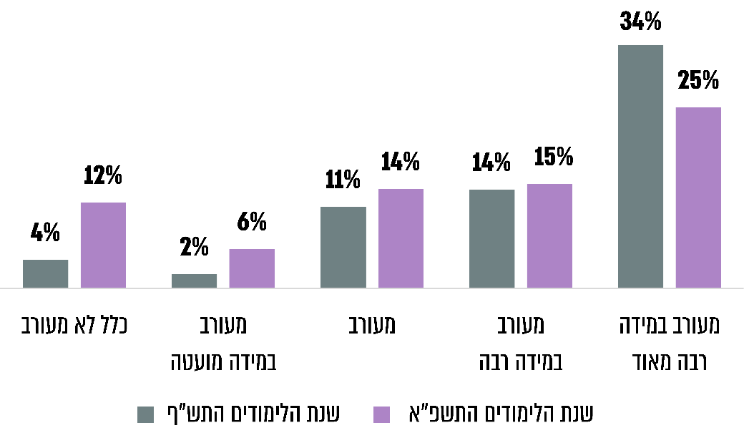
על פי נתוני סקר מב"סים מטעם משרד החינוך לשנות הלימודים התש"ף והתשפ"א, בעיבוד משרד מבקר המדינה.
מתרשים 17 עולה כי בבתי הספר שבהם הופעלה התוכנית בשנת הלימודים התש"ף, כ-6% מהמב"סים כלל לא היו מעורבים או שהיו מעורבים במידה מועטה בלבד בתוכנית, ואילו בשנת הלימודים התשפ"א גדל בהרבה מספר המב"סים הלא מעורבים בתוכנית או מספרם של אלה שהיו מעורבים בה במידה מועטה ועמד על כ-18%.

משרד החינוך מסר בתשובתו כי שנת הלימודים התשפ"א התנהלה בצל הקורונה ואופיינה בסגרים ובלמידה מרחוק - תנאים שהקשו על קיומן של פעולות יישוביות, וכי המשרד פועל כל העת להגברת המעורבות של המב"סים בתוכנית להכשרת מנהיגות נוער "עמיתים ומשפיעים" ולהרחבתה.

תפקיד נוסף של המב"ס הוא לסייע בהקמת ועדה בית ספרית להתערבות ולטיפול באירועים חריגים בתחומי הסמים והאלכוהול, לכנסה ולהפעילה, בכפוף להנחיות חוזר מנכ"ל משרד החינוך מיוחד ו' מאוקטובר 1997,"נוהל הטיפול בתלמיד שנמצא מעורב בשימוש בסמים".
הביקורת העלתה כי בשנות הלימודים התש"ף - התשפ"א, לא הוקמה ועדה בית ספרית בכ-28% מבתי הספר.

משרד מבקר המדינה בדק את איוש תפקיד המב"סים בבתי הספר ברשויות המקומיות שנבדקו בשנים 2018 - 2020.
לוח 18: בתי ספר שלא מינו מב"סים ברשויות המקומיות שנבדקו, שנות הלימודים התשע"ט - התשפ"א
הרשות | מספר בתי הספר ברשות המקומית | מספר בתיה"ס שאין בהם מב"ס התשע"ט | מספר בתיה"ס שאין בהם מב"ס התש"ף | מספר בתיה"ס שאין בהם מב"ס התשפ"א
חיפה | 36 | 5 | 7 | 2
מטה אשר | 5 | 3 | 2 | 1
נוף הגליל | 4 | 1 | 1 | 1
ירכא | 4 | 0 | 0 | 0
טירה | 7 | 1 | 1 | 2
רמת גן | 12 | 2 | 1 | 2
ראשון לציון | 21 | 2 | 2 | 3
על פי נתוני אגף שפ"י במשרד החינוך, בעיבוד משרד מבקר המדינה.
מלוח 18 עולה כי רק במועצה המקומית ירכא מונו מב"סים בכל בתי הספר; בשאר הרשויות שנבדקו בחלק מבתי הספר לא מונו מב"סים. כך למשל בשנת התשפ"א חל שיפור במינוי מבס"ים לעומת השנתיים הקודמות, אך לא מונו מב"סים בבית ספר אחד (מטה אשר ונוף הגליל), בשני בתי ספר (חיפה, טירה ורמת גן), ובשלושה בתי ספר (ראשון לציון).

משרד מבקר המדינה בדק גם את הפעלת תוכנית "עמיתים ומשפיעים" ברשויות המקומיות שנבדקו, כולל מספר התלמידים המשתתפים בה.
לוח 19: מספר התלמידים שהשתתפו בתוכנית "עמיתים ומשפיעים" ברשויות המקומיות שנבדקו, בשנות הלימודים התשע"ט - התשפ"א
הרשות | התשע"ט | התש"ף | התשפ"א | מספר תלמידים ברשות*
ירכא | 50 | 55 | 30 | 1,813
חיפה | 235 | 202 | 90 | 19,375
רמת גן | 160** | 75 | 60 | 7,165
ראשון לציון | 330 | 300 | 380 | 17,620
טירה | 0 | 80 | 0 | 2,789
נוף הגליל | 0 | 0 | 12 | 1,446
על פי נתוני אגף שפ"י במשרד החינוך, בעיבוד משרד מבקר המדינה.
* הנתונים על פי דוחות הביקורת המפורטים לשנת 2019 ברשויות המקומיות. מספר התלמידים כולל את תלמידי חטיבות הביניים ובתי הספר התיכוניים.
** הנתונים לגבי רמת גן כוללים גם תלמידים מעיריית גבעתיים.

מלוח 19 עולה כי בארבע מהרשויות שנבדקו - ירכא, חיפה, רמת גן וראשון לציון - הופעלה תוכנית "עמיתים ומשפיעים" בשלוש שנות הלימודים התשע"ט - התשפ"א, והשתתפו בה עשרות תלמידים. ברשויות המקומיות טירה ונוף הגליל הופעלה התוכנית רק בשנת לימודים אחת. יצוין כי במועצה האזורית מטה אשר לא הופעלה התוכנית כלל בשנות הלימודים האמורות.
משרד מבקר המדינה ממליץ לרשויות המקומיות שנבדקו (חיפה, טירה, מטה אשר, נוף הגליל, ראשון לציון ורמת גן) ולא מינו מב"סים לכל בתי הספר שבתחומן לעשות כן. משרד המבקר ממליץ למשרד החינוך להנחות את בתי הספר שלא מינו ועדה בית ספרית לטיפול באירועים חריגים בתחומי הסמים והאלכוהול, להורות להם לפעול בהתאם להנחיותיו בנושא זה. כן עליו להגביר את פעילותו במטרה לעודד את מעורבות המב"סים בתוכנית "עמיתים ומשפיעים" ולפעול ליישומה בכל שנות הלימודים ובכל בתי הספר שבתחומן, לאור חשיבותה במאבק בסמים ובאלכוהול.

משרד החינוך מסר בתשובתו כי לקראת שנת הלימודים התשפ"ג הוא יקדם מינוי מב"סים בבתי ספר שעומדים בתנאים למינוי מב"סים אך לא מונו בהם מב"סים כאמור. עוד מסר המשרד כי נושא מינוי ועדה בית ספרית לטיפול באירועים חריגים בתחומי הסמים והאלכוהול יובא בחשבון במסגרת העבודה על עדכון חוזר מנכ"ל בנושא טיפול בתלמידים המעורבים בשימוש בסמים.

עיריית רמת גן מסרה בתשובתה כי היא מקבלת את ההמלצה ותפעל למינוי מב"סים בבתי הספר שבהם לא מונו מב"סים.

מדריכי המוגנות
- בנוסף למשרדים הממשלתיים, פועלים בתחומי בית הספר גורמים נוספים, במטרה ליצור אווירה מיטבית ולמנוע התנהגויות סיכון פועלים בבתי הספר כמה גורמים, שאחד הבולטים שבהם הוא מדריך המוגנות מטעם הרשות הלאומית. המדריך כפוף מן הבחינה הניהולית למנהל היישובי ובביצוע תפקידו - למנהל בית הספר.
תפקיד זה נבנה בשיתוף בין משרד החינוך לבין הרשות הלאומית, ודורש ניסיון בהדרכת ילדים ובני נוער ויכולת תקשורת טובה איתם, עם יתרון לבעלי תואר בוגר. ההחלטה על הקצאת מדריכי המוגנות לבתי הספר השונים מתבססת על סדרי העדיפויות של הרשות המקומית, לרבות נתוני המיצ"ב ומקורות מידע נוספים שבידי מחלקת החינוך ברשות.
מדריך המוגנות הוא מדריך בלתי פורמלי הפועל בתוך בית הספר, מגביר את הנוכחות של דמות בוגרת בסביבת התלמידים, ועוסק במניעת התנהגויות סיכון לאלימות או לשימוש בחומרים פסיכו-אקטיביים, וכן באיתור מעורבות של תלמידים בהן. המדריך יוצר קשר של ממש עם תלמידי בית הספר בזכות היותו דמות בוגר משמעותי עבורם.
בשנת 2020 הועסקו בכלל הרשויות המקומיות 581 מדריכי מוגנות ב-110 רשויות מקומיות. מספר העובדים הממלאים את תפקיד מדריך המוגנות הוא הגדול ביותר מבין כל בעלי התפקידים המועסקים ברשויות המקומיות במסגרת תוכניות הרשות הלאומית.
משרד מבקר המדינה ניתח את נתוני העסקת מדריכי המוגנות לפי סיווג אוכלוסיית הרשות המקומית, כמפורט להלן בלוח 20.
לוח 20: העסקת מדריכי מוגנות לפי סיווג אוכלוסיית הרשות המקומית, 2020
סיווג האוכלוסייה ברשות | מספר מדריכי מוגנות
חרדי | 8
יהודי | 350
לא יהודי | 166
מעורבת | 57
סך הכול | 581
על פי נתוני הרשות הלאומית, בעיבוד משרד מבקר המדינה.
מלוח 20 עולה מיעוט של מדריכי מוגנות שהוצבו ברשויות המקומיות בהן אוכלוסייה חרדית: 8 מדריכים, שהם 1.3% מסך כול המדריכים בשתי רשויות מקומיות מתוך שבע.
משרד מבקר המדינה ממליץ לרשות הלאומית לעודד רשויות המקומיות עם אוכלוסייה חרדית, שלא מעסיקות מדריכי מוגנות, לעשות כן.
בחודשים מרץ - אפריל 2019 ערכה הרשות הלאומית סקר במטרה לבחון את עמדות הצוות החינוכי בבתי הספר כלפי עבודת מדריך המוגנות ותרומתה לצמצום התנהגויות סיכון ולהגברת רווחתם של התלמידים. הסקר נערך בקרב צוותים חינוכיים בבתי הספר ב-69 רשויות מקומיות ברחבי הארץ מתוך ה-110 רשויות שבהן פועל מדריך מוגנות. הסקר העלה כי רוב הצוות החינוכי (84%), אשר נמצא בממשק עבודה עם מדריך המוגנות, סבור כי המדריך הוא שותף חשוב בעשייה למען צמצום התנהגויות הסיכון של אלימות, סמים ואלכוהול בבית הספר. עוד נמצא כי המדריך משמש מבוגר משמעותי עבור התלמידים, ומעודד אותם לפנות במידת הצורך אל הצוות החינוכי בבית הספר, וכן הוא מסייע בהעברת מידע חיוני לצוות החינוכי בבית הספר. ממצאי הסקר מלמדים כי מידת שיתוף הפעולה ושביעות הרצון של הצוות החינוכי ממדריך המוגנות הייתה גבוהה. לאור זאת המליצו עורכי הסקר לחדד את הגדרת התפקיד של מדריך המוגנות, ולהטיל עליו לתעד אירועי אלימות וכן להגדיר ולהסביר להם כיצד יש לאתר בני נוער וכיצד ולאילו מסגרות להפנות אותם.
- בראשית שנת 2020 קוצץ תקציב הרשות הלאומית, בעקבות אי-אישורו של תקציב מדינה והעובדה שפעולת משרדי הממשלה נוהלה במתווה של תקציב המשכי. תקציב הרשות צפוי היה לאפשר העסקת עובדי התוכניות של הרשות, ובהם מדריכי המוגנות, עד יולי 2020 בלבד. במכתבה מיוני 2020 הודיעה השרה לשעבר לחיזוק ולקידום קהילתי לראשי הרשויות המקומיות, כי אושר התקציב הנדרש למניעת פיטורי העובדים ולשימור כוח האדם בתוכניות הרשות הלאומית. עם זאת הובהר כי התקציב ישמש רק לשימור כוח האדם הקיים.
הביקורת העלתה כי קשה לשמר את העסקת מדריכי המוגנות בתקופות שבהן בתי הספר סגורים, בעקבות חופשת הקיץ, תקופת הקורונה או מצב ביטחוני המחייב זאת. בתקופות כאלה נאלצים המדריכים לצאת לחל"ת ולעיתים אף מפוטרים. קשיים אלה פוגעים בעיקר ברשויות מקומיות בדירוג חברתי-כלכלי נמוך.
נמצא כי בעקבות משבר הקורונה בשנת 2020 הוצאו מדריכי המוגנות בעיריית טירה לחל"ת ושבו לעבודה בספטמבר 2021 בחלק מבתי הספר, וכי בעיריית נוף הגליל הם פוטרו. לעומת זאת, רשויות מקומיות בדירוג חברתי-כלכלי גבוה מצליחות לשמר את מדריכי המוגנות שלהן גם בתקופות כאלה. כך המועצה האזורית מטה אשר והעיריות חיפה וראשון לציון, הוסיפו מתקציבן כדי להמשיך את העסקת מדריכי המוגנות שלהן גם בתקופה שקוצץ התקציב שהעבירה להן הרשות הלאומית.
במסגרת סיור ופגישה שערך צוות הביקורת בבתי הספר במועצה המקומית ירכא עם המנהלת היישובית, עם מנהל מחלקת החינוך, עם מדריכי המוגנות ועם מנהלי בתי הספר הודגשה תרומתם של מדריכי המוגנות ליצירת אווירה חיובית, למציאת פתרונות לבעיות אישיות, לאיתור תלמידים המשתמשים בסמים ואלכוהול ולהפנייתם לטיפול. גם מהסקר שערכה הרשות הלאומית במרץ - אפריל 2019 עלה רושם דומה בקרב הצוות החינוכי במועצה המקומית ירכא, אשר הביע שביעות רצון מתפקוד מדריכי המוגנות בבתי הספר ביישוב ומשיתוף הפעולה הפורה בינם לבין הצוות החינוכי.

הביקורת העלתה כי המדריכים מועסקים בתשלום לפי שכר שעתי, ותפקידם אינו מוגדר באוגדן תיאורי התפקידים של משרד הפנים.
לאור חשיבותם של מדריכי המוגנות, הקשר הטוב והמשמעותי שלהם עם הצוות החינוכי בבתי הספר ותרומתם הרבה להתמודדות עם תופעות הסמים והאלכוהול בקרב בני נוער, כפי שעלה מממצאי הביקורת והסקר שערכה הרשות הלאומית, משרד מבקר המדינה ממליץ לרשות הלאומית בשיתוף משרד החינוך, משרד הפנים ומרכז השלטון המקומי, לפעול להשמת מדריכי מוגנות בכלל הרשויות, לבחון דרכים לשימור העסקתם, ולחזק את מעמדם של מדריכי המוגנות באמצעות תיקנון התפקיד ועיגונו בקובץ ניתוח העיסוקים אגב קביעת תנאי סף מחייבים של השכלה וניסיון.
הרשות הלאומית מסרה בתשובתה כי העסקת מדריכי מוגנות נוספים תלויה בתקציב נוסף שיופנה למטרה זו, ובתופעות שעימן בוחרת הרשות המקומית להתמודד במסגרת תוכניותיה לרבות תוכניות העבודה השנתיות. עוד מסרה הרשות כי מקובלת עליה ההמלצה לפעול לעיגון תפקיד מדריך המוגנות בקובץ ניתוח העיסוקים, תוך מיסודו ותיקנונו, בשיתוף משרד הפנים, משרד החינוך והשלטון המקומי.
משרד הפנים מסר בתשובתו למשרד מבקר המדינה ממרץ 2022 כי אם תהיה דרישה מצד הרשות הלאומית, יהיה ניתן לאפיין ביחד תיאור תפקיד של מדריך מוגנות.
משרד החינוך מסר בתשובתו כי הוא יקיים פגישה עם הרשות הלאומית בנוגע למדריכי המוגנות.

קציני מניעה מחוזיים של משטרת ישראל
- גורם נוסף הפועל בתחומי המניעה וההסברה בבתי הספר הוא משטרת ישראל, באמצעות קציני מניעה מחוזיים. המשטרה פועלת בקרב בני הנוער וכן בקרב ההורים וצוותי החינוך, במסגרת החיבור בינה לבין הקהילה. מטרת עבודת המניעה של המשטרה היא להכיר לבני הנוער את ההיבט החוקי ולחשוף אותם לסכנות הטמונות בביצוע עבירות; להבנות בקרבם ובקרב ההורים וצוותי החינוך עמדות וערכים שיסייעו במניעת התנהגויות מסכנות בתחומי הסמים והאלכוהול ומעורבות בפלילים; ובניית אמון וקירוב בין הקהילה והמשטרה.
עבודת המניעה נעשית במסגרת תוכנית עבודה שנתית, וכוללת הרצאות במוסדות החינוך לתלמידים וכן הרצאות ל"שומרי סף" - הורים, מדריכים ואנשי צוות - בנושאים כגון עבודת המשטרה, סמים ו"סמי פיצוציות", אלכוהול, "גז מזגנים", "גז קצפות", עבירות ברשת ועבירות מין; ימי הסברה מרוכזים לתלמידים בתחום התנהגויות סיכון של סמים, אלכוהול ואלימות; ופרויקטים חווייתיים הכוללים ביקורים באתרים, בבתי משפט או בתחנות משטרה; ופעילות התנדבותית בקהילה. התוכנית השנתית מגובשת בתחנת המשטרה לאחר מיפוי גזרת התחנה בתחום הנוער: מספר התלמידים במוסדות החינוך העל-יסודיים ומאפייניהם; "נקודות חמות", כגון שכונות או מוסדות חינוך מסוימים המצריכים התייחסות מיוחדת; אוכלוסיות מיוחדות - ערבית, חרדית וקהילה אתיופית; תופעות הפשיעה.
פעילויות המניעה של המשטרה מבוצעות בשיתוף פעולה גם עם גורמים חוץ-משטרתיים, בייחוד הרשות הלאומית וכן עם גורמים ברשות המקומית, כגון יחידת הנוער ואגף החינוך. לאור חשיבותן של פעולות מניעה רצופות, השיטור הקהילתי מתמקד בהסברה במוסדות חינוך מתחת לגיל האחריות הפלילית, ומחלקת הנוער במשטרה אחראית להסברה מגיל האחריות הפלילית.
- משרד מבקר המדינה בחן את נתוני פעולות המניעה של המשטרה בחלק מהרשויות המקומיות שנבדקו, ולהלן הפירוט.
לוח 21: פעולות המניעה של המשטרה ברשויות המקומיות שנבדקו,
2018 - 2020
השנה | הרשות המקומית (תחנת משטרה) | מספר התלמידים ברשות | מספר תלמידים שהשתתפו בהרצאות |  | מספר "שומרי סף" שהשתתפו בהרצאות |  | מספר ימי מניעה |  | מספר פרויקטים
 |  |  | הביצוע | שיעור הביצוע | הביצוע | שיעור הביצוע | הביצוע | שיעור הביצוע | הביצוע | שיעור הביצוע
2018 | חיפה (חיפה) | 42,688 | 7,476 | 158% | 238 | 100% | 2 | 100% | 3 | 100%
 | מטה אשר (עכו) | 6,886 | 3,216 | 110% | 150 | 103% | 1 | 100% | 2 | 100%
 | נוף הגליל (נוף הגליל) | 3,811 | 1,415 | 115% | 205 | 336% | 3 | 300% | 2 | 200%
 | ראשון לציון (ראשון לציון) | 37,149 | 6,300 | 100% | 450 | 225% | 2 | 100% | 3 | 100%
2019 | חיפה (חיפה) | 43,462 | 7,070 | 172% | 650 | 325% | 3 | 100% | 3 | 100%
 | מטה אשר (עכו) | 7,045 | 3,724 | 132% | 180 | 128% | 2 | 100% | 1 | 50%
 | נוף הגליל (נוף הגליל) | 3,817 | 1970 | 168% | 32 | 54% | 1 | 100% | 1 | 100%
 | ראשון לציון (ראשון לציון) | 37,095 | 5,943 | 126% | 200 | 100% | 2 | 100% | 3 | 100%
2020 | חיפה (חיפה) | 44,061 | 4,472 | 182% | 710 | 568% | 2 | 100% | 3 | 100%
 | מטה אשר (עכו) | 7,176 | 2,630 | 125% | 265 | 212% | 0 | 0% | 0 | 0%
 | נוף הגליל (נוף הגליל) | 3,746 | 1397 | 215% | 54 | 105% | 1 | 100% | 1 | 100%
 | ראשון לציון (ראשון לציון) | 37,416 | 4,595 | 194% | 240 | 192% | 2 | 100% | 3 | 100%
 | רמת גן (רמת גן/בני ברק) | 22,107 | 6,840 | 195% | 140 | 112% | 2 | 100% | 3 | 100%
על פי נתוני משטרת ישראל, בעיבוד משרד מבקר המדינה.
* נתוני ההרצאות הם על כלל נושאי המיקוד: אלכוהול, סמים, וכן אלימות, גלישה בטוחה, חוק הנוער, עבירות מין, אופניים חשמליות.
** תחנת המשטרה ברמת גן הוקמה באפריל 2019, ותחנת המשטרה בטירה הוקמה באמצע שנת 2020.
מלוח 21 עולה כי בכל תחנות המשטרה המקיימות פעילות מניעה עם הרשויות שנבדקו, הועברו בשנים 2018 - 2020 הרצאות רבות יותר מהמתוכנן, והשתתפו בהן אלפי תלמידים. גם הרצאות ל"שומרי סף" בוצעו כמתוכנן ואף למעלה מכך, פרט לתחנת נוף הגליל אשר בשנת 2019 קיימה רק כמחצית מן ההרצאות המתוכננות. ימי מניעה ופרויקטים ארוכי טווח התקיימו כמתוכנן ברוב התחנות האמורות. חריגות מן התכנון התרחשו בתחנת עכו, העובדת מול המועצה האזורית מטה אשר, והמועצה המקומית ירכא, אשר לא קיימה את יום המניעה שתכננה בשנת 2020 וכן לא את כל הפרויקטים שתוכננו בשנים 2019 ו-2020. לעומת זאת, קיימה נוף הגליל פי שלושה ימי מניעה, ופי שניים פרויקטים לעומת המתוכנן בשנת 2018.
נמצא אפוא כי בשש רשויות מקומיות שנבדקו - חיפה, מטה אשר, ירכא, נוף הגליל, רמת גן וראשון לציון - זוכה המשטרה לשיתוף פעולה בתחום המניעה וההסברה מכל הגורמים המעורבים: המנהלים היישוביים ומחלקות החינוך; התלמידים וכן הבוגרים המשמשים "שומרי סף".
לעומת זאת, נמצא כי המשטרה קיבלה שיתוף פעולה מועט מאוד מעיריית טירה, שבמסגרתו הועברו הדרכות מעטות בבתי הספר. לדברי נציגי המשטרה, הסיבה לכך היא התנגדות ועד ההורים לכניסת שוטרים לבתי הספר. כך למשל בשנת 2021 העבירה המשטרה את פרויקט "מילה" ל-20 תלמידים מהחינוך המיוחד בבית ספר מפתן בעיר, אשר במסגרתו הרצה בנושא מנהל מרכז גמילה מסמים.
משרד מבקר המדינה מציין את חשיבות פעילות ההסברה והמניעה של משטרת ישראל בקרב בני הנוער ברשויות המקומיות. על כן ממליץ לעיריית טירה להגביר את שיתוף הפעולה עם המשטרה ולהירתם לקידום עניין זה; עליה לפעול מול ועד ההורים בעיר לעידוד פעילות המשטרה בקרב התלמידים במטרה להגביר את מודעות התלמידים לסכנות הטמונות בשימוש בסמים ובצריכת אלכוהול.

משטרת ישראל מסרה בתשובתה כי היא מבצעת פעילות מניעה והסברה לקטינים ברמה הארצית במוסדות חינוך ובתוך הקהילות.

מניעה והסברה לאחר שעות הלימודים

כדי ליצור רצף בין הפעילות בתוך בתי הספר לבין הפעילות מחוץ לשעות הלימודים, מתקיים שיתוף פעולה מגוון בין משרד החינוך לבין הרשות הלאומית, המתבטא למשל בפעולות מניעה קהילתיות כהשלמה לתוכניות המניעה הבית ספריות ובהצגת תוצרי עבודת "העמיתים הפעילים" בפורומים קהילתיים.

לרשות הלאומית יש תוכניות נוספות בתחום המניעה וההסברה, לדוגמה מסעות הסברה יישוביים ופעילויות ימי שיא, כגון שבוע המאבק הלאומי בנגע הסמים בשבוע האחרון של חודש דצמבר, וסדנאות להורים שמטרתן להפוך אותם ל"סוכני מניעה" השותפים למאמץ.
הביקורת העלתה כי כל הרשויות המקומיות שנבדקו: חיפה, טירה, ירכא, מטה אשר, נוף הגליל, ראשון לציון ורמת גן, ערכו פעילויות מניעה והסברה בתחום הסמים והאלכוהול לבני הנוער לאחר שעות הלימודים. בעיריית טירה פעילויות אלו נערכו בשנת 2019, אך לא בשנים 2021-2020. להלן שתי דוגמאות בתחום זה.

בעיריית רמת גן, שאינה שותפה לתוכניות הרשות הלאומית, התקיימו לאורך השנים תוכניות מניעה והסברה. אף על פי כן, בדיון בוועדה למאבק בנגע הסמים של העירייה מיוני 2021, הועלה הצורך בהסברה להורים, לתלמידים ולמורים על נגע הסמים ועל השלכותיו, ועל כן העירייה יזמה תוכנית חדשנית בשם "תוכנית יהב", לאיתור, למניעה ולהסברה בקרב בני נוער וצעירים על רצף ההתמכרות. התוכנית הותאמה לרוח התקופה, שבה התקשורת והפתרונות נמצאים במרחב הדיגיטלי, בעיקר ברשתות החברתיות ובטלפונים החכמים.

העירייה העריכה את עלות התוכנית בסך של 1.8 מיליון ש"ח למשך שלוש שנים, ולצורך קבלת סיוע במימונה הגישה בקשה במסגרת קול קורא שפרסמה קרן מפעלים מיוחדים של הביטוח הלאומי בשנת 2020 לפיתוח תוכניות חדשניות בתחום ההתמכרויות. הבדיקה העלתה כי הבקשה נדחתה עקב אי-עמידה בתנאים שנקבעו בקול הקורא. התכנית יושמה בחלקה על ידי אגף הרווחה מתקציב העירייה.
משרד מבקר המדינה מציין לחיוב את יוזמתה של עיריית רמת גן להכנת תוכנית לאיתור, למניעה ולהסברה בקרב בני נוער וצעירים על רצף ההתמכרות. משרד מבקר המדינה ממליץ לעירייה לשקול לפנות בבקשת סיוע, בין היתר, לקרן החילוט לשם סיוע במימון התוכנית.

הביקורת העלתה כי עיריית ראשון לציון נקטה גישה שמערבת את בני הנוער בפעולות הסברה ומניעה: הן ביצירת תכנים, מסרים ועיצובים בשפתם והן בהפצתם באמצעים הקרובים אליהם כגון רשתות חברתיות ובבתי עסק רלוונטיים, כגון פיצוציות. כך לדוגמה פרלמנט הנוער בעיר היה שותף לעיצוב מדבקה נגד השימוש ב"גז הקצפות", ובני הנוער פנו לפיצוציות בעיר בבקשה להצמיד את המדבקה לחלון העסק (להלן תמונה 1). רוב הפיצוציות בעיר שיתפו פעולה בנושא.
תמונה 1: מדבקה שהופצה בפיצוציות
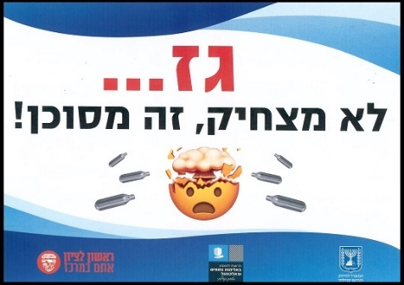
משרד מבקר המדינה מציין לחיוב את פעולת עיריית ראשון לציון לשיתוף בני הנוער בעיר בפעולות ההסברה והמניעה.

סיירות הורים

אחת מתוכניות המניעה החשובות של הרשות הלאומית במסגרת הקהילה היא הקמת סיירות ההורים. הסיירות פועלות בתיאום עם משטרת ישראל, הפיקוח העירוני וגורמי מקצוע ברשות המקומית. מדובר בקבוצת הורים מתנדבים מהרשות המקומית, המסיירת במרכזי בילוי נוער בלילות, במהלך סופי שבוע ובזמן חופשות מן הלימודים, במסגרת הגברת הנוכחות הבוגרת במקומות ובמועדים שבהם בני נוער מתגודדים ללא השגחה: גינות ציבוריות, פארקים, טיילות, מועדונים ו"זוּלות" מרכזיות. ההורים המתנדבים עוברים הכשרה של הרשות הלאומית לניהול שיח עם בני הנוער, יוצרים קשר עם בני הנוער ומסבירים להם על הסכנות בהתמכרות לאלכוהול ולסמים. במקרים שבהם סבורים ההורים כי נתקלו בנער או בנערה הזקוקים לסיוע מקצועי, הם מפנים אותם לגורמי טיפול. מטרות פעילות סיירות הורים היא צמצום האלימות וההתנהגות האנטי-חברתית של בני הנוער ביישוב, הגברת המודעות בקרב ההורים לפעילות הפנאי של ילדיהם, ואיגום משאבי האכיפה והמניעה במטרה להגביר את רווחת התושבים ולחזק את ביטחונם האישי. סיירת הורים יישובית מורכבת משלושה אנשים לפחות, בראשם רכז הסיירת. הסיירת פועלת במשמרות באזורי הבילוי של הנוער ועומדת בקשר עם גורמי האכיפה ביישוב.

בשנת 2020 פעלו ברחבי הארץ 213 סיירות הורים ב-140 רשויות מקומיות, כמפורט להלן בלוח 22.

לוח 22: פריסת סיירות הורים ברשויות המקומיות, 2020
מספר רשויות מקומיות | מספר סיירות הורים
1 | 8
4 | 5
2 | 4
8 | 3
28 | 2
97 | 1
על פי נתוני הרשות הלאומית, בעיבוד משרד מבקר המדינה.
מלוח 22 עולה כי בכ-70% מהרשויות המקומיות שבהן פועלות סיירות הורים, פועלת סיירת הורים אחת בלבד. בלוח בולטת רשות מקומית אחת, שהיא עיריית ראשון לציון, ובה פעלו בשנת 2020 - 8 סיירות הורים.

הביקורת העלתה כי בחלק מהרשויות שנבדקו פועלות סיירות הורים: בעיריית חיפה פועלות שתי סיירות הורים; בעיריית נוף הגליל פועלות 2 סיירות הורים; בעיריית ראשון לציון פועלות כאמור 8 סיירות הורים. עיריית רמת גן שלא הצטרפה לתוכניות הרשות הלאומית, הפעילה "סיירת שכונות", אשר בדומה לסיירת הורים פועלת גם כן על ידי מתנדבים.
עוד העלתה הביקורת כי בעיריית טירה, במועצה המקומית ירכא ובמועצה האזורית מטה אשר לא פעלו סיירות הורים בתחומי הרשויות. בעיריית טירה לא הוקמה סיירת הורים, והנהלת העירייה לא בחנה את הנושא. במועצה המקומית ירכא פעלה סיירת הורים שמנתה כ-180 מתנדבים במשך 9 שנים, עד הפסקת עבודתה בשנת 2020, עקב קשיים תקציביים שהתבטאו בהפסקת מימון הוצאות רכב, ציוד ועזרים למתנדבים. במועצה האזורית מטה אשר, סיירת ההורים לא החזיקה מעמד, והיו ניסיונות ביישובים בודדים שלא האריכו ימים, בגלל הפריסה הגיאוגרפית הרחבה של יישובי המועצה.

המועצה האזורית מטה אשר מסרה בתשובתה כי אורח החיים במרחב הכפרי שונה מהמרחב העירוני, והיא פועלת לפיתוח מודל מתאים של סיירת הורים.

תמונה 2: דוגמה לפרסום קריאה להתנדבות לסיירת ההורים בחיפה
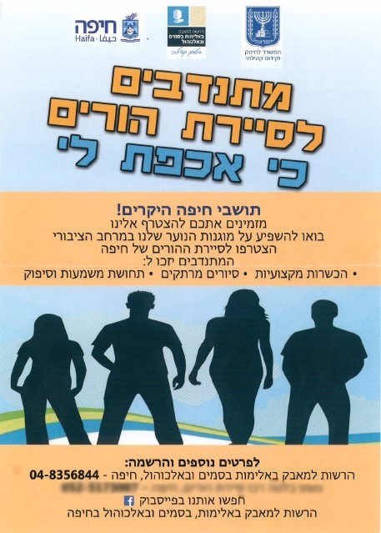

משרד מבקר המדינה ממליץ לעיריית טירה, למועצה המקומית ירכא ולמועצה האזורית מטה אשר, לעודד הקמת סיירות הורים בתחומן, ולהעמיד לרשותן את הסיוע והעזרים הנדרשים לפעילותן.

המועצה המקומית ירכא מסרה בתשובתה כי היא שריינה בתקציב לשנת 2022 תקציב למימון הפעלה מחדש של סיירת ההורים באופן מיידי.

בשנת 2013 ערכה הרשות הלאומית סקר לבדיקת עמדות ההורים המתנדבים בנוגע להתנהלות הסיירת. הסקר העלה כי לדעת ההורים המתנדבים הסיירת משיגה את מטרותיה העיקריות, למעט הפניית בני נוער לגורמי טיפול בקהילה. עוד נמצא כי ההורים המתנדבים מתמידים בסיורים: רובם מסיירים פעם בחודש לפחות, והצעירים שביניהם מסיירים בתדירות גבוהה יותר.

באותה השנה, ערכה הרשות הלאומית גם בדיקה המשווה את המודל הישראלי של סיירות ההורים למודלים דומים במדינות המערב. הבדיקה העלתה נקודות דמיון בין סיירות ההורים בישראל לבין סיירות ההורים במדינות אחרות, מבחינת היעדים של הגברת מעורבותה של האוכלוסייה הבוגרת בקהילה; המבנה הארגוני המתבסס על מערך מתנדבים נרחב; אופי הפעילות הכולל סיור במוקדי הפעילות של בני הנוער; וההכשרות להורים המתנדבים. בד בבד נמצא גם שוני בין המודלים: בישראל הרשויות המקומיות מובילות את ארגון וגיוס הפעילים, ואילו במדינות האחרות הפעילות הארגונית מובלת בעיקר ביוזמתן של הקהילות המקומיות. גם תוכני הפעילות נמצאו שונים: במדינות אחרות סיירות ההורים נוגעות גם בנושאים פליליים, ואילו בישראל אין סמכות לסיירות ההורים לעסוק בנושא זה.
מאז שנת 2013, הרשות הלאומית לא ערכה סקר נוסף לבדיקת עמדות ההורים המתנדבים בנוגע להתנהלות הסיירת, ולא מיפתה את החסמים, הקשיים והצרכים של הסיירות הקיימות במטרה לספק פתרונות, ככל שניתן בשיתוף הרשויות המקומיות.
מומלץ כי הרשות הלאומית תערוך סקר עדכני בנושא סיירות ההורים במטרה לעמוד על הקשיים ועל הצרכים העכשוויים בנושא.

הרשות הלאומית מסרה בתשובתה כי היא פיתחה כלי להערכת פעולות סיירות ההורים, ובשנת 2022 ובתום פעילות הקיץ המאופיינת לרוב באינטנסיביות רבה יותר, תתבצע ההערכה.

הבדיקה ברשות הלאומית העלתה כמה קשיים הניצבים בפני סיירות ההורים: קושי בגיוס מתנדבים ושימורם; מחסור בתקציב ובמשאבים לרכישת ציוד ועזרים לביצוע התפקיד. בצד האתגרים פורטו ההצלחות של סיירות ההורים, ובהן סיוע לבני נוער במרחב הציבורי, סיורים להגברת הביטחון בשכונות מועדות, ושיתוף פעולה עם גורמים רלוונטיים, כגון שיטור עירוני, משטרה, המוקד העירוני "ומוקד רואה".
לאור החשיבות בשיתוף הורים בפעולות המניעה וההסברה ולאור הצלחתן של סיירות ההורים כפי שנמצאו בסקר וכפי שהועלו במפגשים של רכזי הסיירות מחד גיסא, ולנוכח העובדה שסיירות ההורים פועלות רק בכמחצית מן הרשויות המקומיות, משרד מבקר המדינה ממליץ לרשות הלאומית ולרשויות המקומיות לפעול במשותף להקמה ולהפעלה של סיירות הורים בתחומן.

הרשות הלאומית ציינה בתשובתה כי כל רשות מקומית בוחרת את התחומים שבהם תתמקד העשייה בשנת העבודה. כמו כן פעולת סיירת הורים תלויה בגיוס מתנדבים ושימורם לאורך זמן. הרשות הלאומית הפיצה באוקטובר 2021 תדריך הפעלה לסיירות הורים, הכולל מצגת למתנדבים. עוד ציינה הרשות הלאומית כי בחברה הערבית קיים קושי מתמשך בגיוס מתנדבים לפעולה, בעיקר בשעות הלילה, וכחלק מעבודתה בחברה הערבית ובכפוף להחלטת ממשלה 549 מאוקטובר 2021 בנושא "תוכנית לטיפול בתופעות הפשיעה והאלימות בחברה הערבית 2022 - 2026", היא פועלת להבניית חוסן קהילתי ביישובי החברה הערבית.

בתשובתה ציינה עיריית חיפה כי היא עושה מאמצים להגדיל את סיירות ההורים ברחבי העיר.

איתור משתמשים בקרב בני נוער
איתור בתחומי בית הספר

איתור בני נוער המשתמשים בסמים ובאלכוהול בתוך בתי הספר נעשה כאמור על ידי מדריכי המוגנות, וכן על ידי הצוות החינוכי והמב"סים. בשאלון מב"סים שערך משרד החינוך בשנת 2020 עלו ממצאים המוצגים להלן בתרשים 18.
תרשים 18: קידום פעולות איתור וטיפול בתלמידים המעורבים
בשימוש בסמים ובאלכוהול על ידי המב"סים, 2020
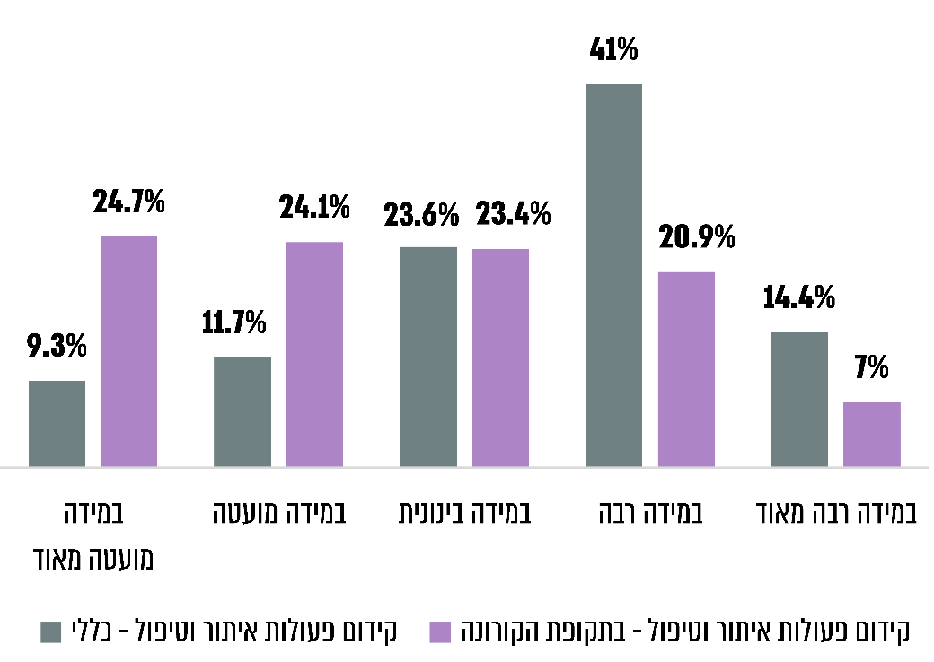
על פי נתוני שאלון מב"סים ביחידה למניעת סמים אלכוהול וטבק במשרד החינוך לשנת 2020, בעיבוד משרד מבקר המדינה.
מתרשים 18 עולה כי כחמישית מהמב"סים קידמו במידה מועטה או במידה מועטה מאוד, פעולות לאיתור תלמידים המעורבים בשימוש באלכוהול וסמים ולטיפול בהם; בתקופת הקורונה מדובר בכמחצית מהמב"סים.

בשאלון מב"סים לשנת 2021 נמצא כי רק בכמחצית מבתי הספר התקיים מפגש חדר מורים בנושא איתור וזיהוי תלמידים המעורבים בשימוש בחומרים פסיכו-אקטיביים.
משרד מבקר המדינה ממליץ למשרד החינוך לפעול להגברת הפעולות לאיתור תלמידים המעורבים בשימוש באלכוהול וסמים ולטיפול בהם.

משרד החינוך מסר בתשובתו כי המב"סים יקבלו ליווי והדרכה בנושא של איתור תלמידים המעורבים בשימוש באלכוהול וסמים.

איתור לאחר שעות הלימודים

איתור בני נוער מחוץ לכותלי בית הספר נעשה על ידי אנשי מקצוע ברשות המקומית, כגון עובדים סוציאליים ועובדי מחלקות הנוער, וכן על ידי "שומרי סף" - אזרחים, עוברי אורח ושכנים, וכן אנשים שהמקצוע שלהם לא כולל אחריות להתערבות במצבי סיכון, כגון נהגי מוניות, שומרים בבתי ספר, ברמנים ומלצרים, והכשרה שלהם במסגרת תוכניות הרשות הלאומית למתן כלים לזהות ולהגיב להתנהגויות בלתי חוקיות ומסכנות שבהן הם נתקלים.

אחד מבעלי התפקידים העיקריים מטעם הרשות הלאומית, הפועלים בתחום האיתור לאחר שעות הלימודים הם מדריכי המוגנות במרחב הציבורי (להלן - המדמ"צים). המדמ"ץ הוא מדריך מוגנות, הפועל במשך שעות הערב והלילה בזירות נבחרות במרחב הציבורי שבהם בני נוער מרבים להתגודד.
הביקורת העלתה כי בינואר 2021 הועסקו 699 מדמ"צים ב-149 רשויות מקומיות. מבין הרשויות שנבדקו, במועצה המקומית ירכא ובעיריית טירה אין מדמ"צים; במועצה האזורית מטה אשר יש מדמ"ץ אחד; בעיריית נוף הגליל - 3; בעיריית חיפה - 6; ובעיריית ראשון לציון - 14.
משרד מבקר המדינה ממליץ לרשות הלאומית לפעול לעידוד העסקת מדמ"צים ברשויות המקומיות טירה וירכא ובכלל הרשויות בהן לא מועסק מדמ"ץ, לאור חשיבותו של תפקיד זה באיתור בני נוער המעורבים בהתנהגויות סיכון בתחומי הסמים והאלכוהול והפנייתם לטיפול.

הרשות הלאומית מסרה בתשובתה כי העסקת מדמ"צים נוספים תלויה בתקציב נוסף שיופנה למטרה זו ובתופעות שעימן בוחרת הרשות המקומית להתמודד.

איתור על ידי מחלקות הרווחה ברשויות המקומיות

בתע"ס נקבע כי: "היישוג הינו אמצעי לאיתור, חיזור וגיוס בני נוער נפגעי התמכרויות שמשתמשים בסמים, אלכוהול, הימורים ומגלים התנהגויות כפייתיות נוספת ו/או אחרות, והבאתם לטיפול". בהתאם לכך על מחלקות הרווחה ברשויות המקומיות לבצע פעולות אקטיביות של איתור ויישוג, כדי לאתר אוכלוסייה חדשה על רצף ההתמכרות או לאתר אוכלוסייה שנשרה מטיפול.

הביקורת העלתה כי בשנת 2020 רק 12 רשויות מקומיות מתוך 255 הפעילו יחידות איתור של בני נוער על רצף ההתמכרויות, אשר משרתות רק את היישובים שבהם הן פועלות. נמצא כי יחידות האיתור הללו איתרו באותה השנה 859 בני נוער משתמשים. להלן תרשים 19 המתאר את התפלגות בני נוער המאותרים על פי מצב הטיפול בהם:
תרשים 19: התפלגות בני הנוער המאותרים על פי מצב הטיפול בהם
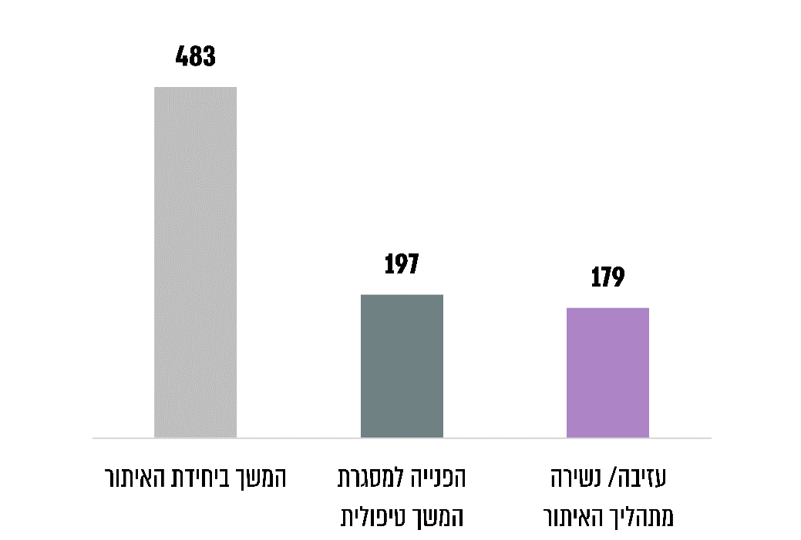
על פי נתוני דוח שנתי 2020, השירות לטיפול בהתמכרויות במשרד הרווחה, בעיבוד משרד מבקר המדינה.

מתרשים 19 עולה כי יותר ממחצית (כ-56%) מבין בני הנוער המאותרים ממשיכים להיות בקשר עם יחידות האיתור, ואילו כ-21% נשרו מתהליך האיתור. רק כ-23% מכלל המאותרים הופנו למסגרת טיפולית מתאימה כדי להמשיך את הטיפול.
מהביקורת עלה כי בעיריית חיפה יש יחידה לאיתור נוער, שעובדיה יוצאים לשטח, לשכונות ולבתי הספר התיכון. היחידה עומדת בקשר עם גורמים טיפוליים נוספים בקהילה כגון רופאי משפחה, קופות חולים, בתי חולים וסטודנטים לרפואה.
עוד עלה כי הרשויות המקומיות טירה וירכא לא נוקטות פעולות לאיתור בני הנוער הנמצאים על רצף ההתמכרויות, או לאיתור משתמשים ומטופלים פוטנציאליים. מחלקות הרווחה ברשויות האלה הסתפקו בכך שהמטופלים עצמם פונים אליהם לקבלת השירות או מופנים באמצעות גופים אחרים כמו שירות המבחן. כך למשל מחלקת הרווחה במועצה המקומית ירכא מאתרת מטופלים באמצעות עו"סים משפחה אם הן נחשפות לכך במסגרת עבודתן השוטפת.
נמצא כי עיריית נוף הגליל מקבלת שירות של מדריך איתור דובר ערבית, ועיריית רמת גן, אשר בה לא פועלת תוכנית הרשות הלאומית, מאתרת משתמשים ברחבי העיר באמצעות ניידת ובה צוות רחוב של מחלקת נוער וצעירים. עיריית ראשון לציון מסרה לצוות הביקורת כי עקב מחסור בפעולות איתור ויישוג של בני נוער, היא שוקלת להיעזר בעמותה חיצונית לפעולות יישוג, בייחוד בשעות הקטנות של הלילה. המועצה האזורית מטה אשר עוסקת בפעולות איתור של בני נוער באמצעות מדריכי המוגנות והמדמ"צים, וכן במסגרת תוכנית להב"ה.
על עיריית טירה והמועצה המקומית ירכא לבצע פעולות לאיתור בני נוער משתמשים בתחומן, באמצעות גיוסם והכשרתם של בעלי תפקידים מתאימים. זאת לאור חשיבות איתור בני נוער המשתמשים בחומרים פסיכו-אקטיביים והפנייתם לקבלת הטיפול לו הם זקוקים. מומלץ כי משרד הרווחה יפעל בכלל הרשויות המקומיות, להקים יחידות איתור ולפעול להגברת היישוג.

משרד הרווחה מסר בתשובתו כי נוסף על יחידות האיתור, קיים מערך איתור משלים ברשויות המקומיות של אוכלוסייה הנמצאת על רצף ההתמכרות באמצעות ניידות רחוב ועובדי איתור. עוד מסר כי ניתן יהיה לבחון את הקמתן של מסגרות איתור נוספות, בהתאם למשאבים שיעמדו לרשותו.

איתור במסגרת תוכנית "דרך חדשה"

"דרך חדשה" היא תוכנית של הרשות הלאומית לקהילת יוצאי אתיופיה לקידום שילובם המיטבי בחברה הישראלית, המופעלת ברשויות מקומיות שבהן מתגוררים יוצאי אתיופיה וכן בפנימיות. התוכנית מופעלת במסגרות החינוך הפורמלי, הלא פורמלי והרווחה, במטרה להעצים את המשתתפים, בהתאם לצרכים שעולים מהשטח, והיא כוללת גם איתור צעירים בגילי 18 - 35. התוכנית החלה לפעול בסוף שנת 2017 במטרה לתת מענה לצעירים בני הקהילה המשתמשים באלכוהול או בסמים והמעורבים בהתנהגויות סיכון. צעירים אלה לרוב מבלים בברים מאולתרים, בקיוסקים, בגנים ציבוריים ועוד, ואינם מודעים לשירותים העירוניים שיכולים לסייע להם ולעיתים אף לא לסכנה האורבת משימוש בחומרים הללו. לפיכך הסבירות שהצעירים הללו יפנו לקבל עזרה היא נמוכה ואף לעיתים לא קיימת. בשנת 2022 התוכנית פועלת ב-44 רשויות מקומיות עם אוכלוסייה גדולה של יוצאי אתיופיה.

בשנים 2016 - 2017 ערכה הרשות הלאומית מיפוי יישובים שבהם יש צורך בעובד, שיאתר בשטח צעירים מקרב אוכלוסיית יוצאי אתיופיה, במטרה ליצור עימם קשר ולהפנות אותם לשירותי אבחון, טיפול ותעסוקה. במסגרת המיפוי אותרו 11 רשויות מקומיות, ובהן חיפה וראשון לציון.

הביקורת העלתה כי מתוך 11 הרשויות המקומיות האמורות, גויסו בשנת 2018 מאתרים ב-7 רשויות מקומיות, וביניהן ראשון לציון וכי בשנים 2019 ו-2020 הועסקו מאתרים ב-4 רשויות מקומיות בלבד. בעיריית חיפה לא גויס עובד שטח מאתר כנדרש.
על עיריית חיפה לפעול לגיוס עובד שטח מאתר בקרב צעירים יוצאי אתיופיה.

לוח 23 להלן מציג את תוצאות פעולות האיתור בארבע הרשויות המקומיות שהפעילו את התוכנית "דרך חדשה" בשנים 2019 ו-2020, וביניהן עיריית ראשון לציון.
לוח 23: פעולות האיתור בתוכנית "דרך חדשה", 2019 - 2020
הרשות | מספר מאותרים |  | הופנו לטיפול |  | במעקב/חיזור
 | 2019 | 2020 | 2019 | 2020 | 2019 | 2020
רחובות | 154 | 24 | 16 | 37 | 39 | 63
ראשון לציון | 65 | 79 | 9 | 30 | 50 | 12
חולון | 7 | 5 | 3 | 4 | 4 | 1
אשדוד | 54 | 50 | 11 | 2 | 31 | 12
סך הכול | 280 | 158 | 39 | 73 | 124 | 88
על פי נתוני הרשות הלאומית, בעיבוד משרד מבקר המדינה.
מלוח 23 עולה כי היחס בין בני הנוער המאותרים לבין אלו שהופנו לטיפול, הינו כ-14% בשנת 2019, ו-44% בשנת 2020 ברשויות המקומיות שפעלה בהן התוכנית, כך שרבים מבין המשתמשים בסמים ובאלכוהול לא זכו לקבל מענה. עם זאת, בשנת 2020 מספר המאותרים שהופנו לטיפול כמעט שהוכפל לעומת שנת 2019.

עיריית אשדוד מסרה בתשובתה למשרד מבקר המדינה ממרץ 2022 כי בשנת 2020 פרץ משבר הקורונה שבא לידי ביטוי בנשירה גבוהה לאחר השלב הראשון של האיתור ואי-רצון ליצירת מגע נוסף עם המאתר, וכן בחרדה ממפגשים עם אנשים אחרים מחשש להידבקות בקורונה.

נמצא כי בעיריית ראשון לציון פעלו מאתרים במסגרת התוכנית "דרך חדשה", אשר במהלך שנת 2019 באו במגע עם 240 צעירים בנקודות הסיור בלילות. יצוין כי יחידת האיתור בעיריית ראשון לציון, השקיעה משאבים רבים בשיווק, בגיוס ובהכשרה למתנדבים, וכן בשיווק התוכנית וביצירת שיתוף פעולה עם מגוון גורמים ביישוב: גורמי קהילה וטיפול, קופות חולים, גורמי אכיפה ועוד. בשנת 2020, יחידת האיתור נערכה מחדש על רקע משבר הקורונה תוך כדי ביסוס צוות הניהול, חיזוק השימוש במדיה ושימור המתנדבים, והועלה הצורך בקליטת עובד ובהרחבת מערך המתנדבים.

בסיכום פעילותה של התוכנית לשנת 2019 המליצה הרשות הלאומית, בין היתר, על ביסוס יחידת האיתור ותקצובה כגורם משלים לעבודות האיתור בעיריית ראשון לציון, גיוס כוח אדם נוסף לאור גודלה של העיר וחשיבות ההגעה למרב הצעירים הפוטנציאליים לטיפול.

בסיכום שנת 2020, שאופיינה כשנת התפשטות מגפת הקורונה, ציינה הרשות הלאומית את ההכרה בחשיבות המאתר ברשויות המקומיות, אשר מספק רשת ביטחון לצעירים יוצאי אתיופיה ולבני משפחתם ומספק מענה מערכתי בטיפולם ובליוויָם.
פעולת האיתור היא חשובה והכרחית לטיפול במשתמשים על רצף השימוש בסמים ואלכוהול בקרב קהילת יוצאי אתיופיה. המאתר מנגיש את המידע למאותרים ולבני משפחותיהם ומכוונם למסגרות טיפוליות מתאימות. משרד מבקר המדינה ממליץ לרשות הלאומית לערוך מיפוי מעודכן של הרשויות המקומיות שבהן מתגוררים יוצאי אתיופיה, וקיים צורך במאתרים, ולפעול לגיוסם ולהפעלתם תוך כדי שיתוף פעולה עם כל הגורמים המעורבים בנושא.

הרשות הלאומית ציינה בתשובתה כי מגבלות התקציב ההמשכי לא איפשרו העסקת כוח אדם מלבד כוח האדם הקיים, אולם בשנת 2022 ניתן יהיה להעסיק מאתרים בכל הרשויות המקומיות שבהן פועלת התוכנית.

אכיפה על מכירת משקאות וחומרים מסוכנים בפיצוציות

חוק רישוי עסקים, התשכ"ח-1968 והתקנות והצווים שהותקנו מכוחו מסדירים רישוי עסקים, ונקבעו בהם, בין השאר, העסקים טעוני הרישוי, סוגי רישיונות העסק, התנאים למתן רישיונות ואלה המורשים לקביעתם, וכן הדרכים לאכיפת החוק על המנהלים עסק טעון רישוי בלי רישיון או שלא על פי התנאים שנקבעו בו.

חוק רישוי עסקים קובע שניהול עסק טעון רישוי בלא רישיון או ללא קיום אחד מתנאיו, ללא קיום תקנה מהתקנות או ללא קיום דרישה לתיקון ליקויים, הוא עבירה. במקרים הקבועים בחוק מסמיך החוק גורמים שונים, ובהם ראש הרשות המקומית שבתחומה נמצא העסק ומפקד משטרת המחוז, להוציא צו הפסקה מינהלי להפסקת העיסוק בעסק.

עסקי מזון, לרבות מכירת משקאות, כלולים בצו רישוי עסקים (עסקים טעוני רישוי), התשע"ג-2013, כעסקים טעוני רישוי. עסקים אלה כוללים בין היתר קיוסקים ומרכולים. בעסק שבו נמכרים או מוגשים משקאות משכרים אין למכור, להגיש או לספק משקה משכר מהשעה 23:00 עד השעה 6:00 למוחרת. קצין משטרה רשאי לצוות בכתב על סגירה לאלתר של עסק כזה, אם נוכח שהדבר דרוש לשמירת שלום הציבור או להחזרת שלום הציבור שהופר.

נוף הגליל: 3 מתוך 33 קיוסקים ומרכולים פועלים ללא רישיון עסק. לא נמצא תיעוד לפעולות אכיפה על ידי מחלקת הרישוי בשנים 2018 - 2020 נגד עסקים בעיר, בגין פעולות אסורות בתחומי האלכוהול או הסמים.

ירכא: קיימים בתחום המועצה 10 קיוסקים, ול-2 מתוכם לא ניתן רישיון עסק. מאחר שאין במחלקת רישוי עסקים פקחים, הביקורות על אותם עסקים מתבצעות על ידי מנהל מחלקת הרישוי ורק בשעות היום. לפיכך המועצה לא מבצעת פעולות אכיפה בתחומי הסמים והאלכוהול.

טירה: בתחום העירייה פועלים 12 קיוסקים, ול-8 מהם אין רישיון עסק. העירייה לא הפעילה אכיפה ולא הפיקה צווים כלשהם נגד עסקים אלו. העירייה ציינה בינואר 2022 כי אין בתחום שיפוטה בתי עסק שמוכרים מוצרי אלכוהול, וממילא מתייתר הצורך לביצוע אכיפה בעניין זה.

ראשון לציון: 80 מתוך 268 קיוסקים ומרכולים פועלים ללא רישיון עסק. מאגף רישוי וקידום עסקים בעיר נמסר כי נערכו ביקורות למציאת חומרים אסורים בפיצוציות על ידי משרד הבריאות והחברה לביטחון, ואם יימצאו בעסקים אלה חריגות, הם יזומנו לשימוע במשרדו של מחזיק תיק רישוי עסקים.

מטה אשר: ביישובי המועצה פועלים 35 קיוסקים ומרכולים, ומתוכם 4 ללא רישיון עסק (נמצאים בתהליך רישוי). מהמועצה נמסר שלא הוצאו צווי סגירה מנהליים ואין תובע רשותי מאז יוני 2021, כך שלא ניתן לבצע הליך משפטי כנגד עסקים במועצה. יוצא אפוא כי אין אכיפה של דיני רישוי עסקים בתחום הסמים והאלכוהול במועצה.

רמת גן: בעיר פועלים 194 קיוסקים ומרכולים, ומתוכם 5 ללא רישיון עסק. ממחלקת קידום עסקים בעירייה נמסר כי האכיפה בתחום הסמים והאלכוהול לא מבוצעת על ידם אלא על ידי משטרת ישראל. כמו כן, בעירייה פועלת יחידת שיטור עירוני, אשר בשנת 2021 טיפלה ב-1,187 אירועים של שפיכת אלכוהול במרחב הציבורי.

חיפה: בתחום העירייה פעלו 733 קיוסקים ומרכולים, 59 מהם פועלים ללא רישיון עסק. מחלקת האכיפה באגף רישוי עסקים בעירייה אינה מבצעת אכיפה של מכירת סמים ואלכוהול בעסקים האלה, והאכיפה בתחום זה נמצא באחריות המשטרה.
הביקורת העלתה כי הרשויות המקומיות נוף הגליל, ירכא, טירה ומטה אשר לא ביצעו פעולות פיקוח ואכיפה של דיני רישוי עסקים בתחום הסמים והאלכוהול בתחומן. גם עיריות חיפה ורמת גן לא ביצעו אכיפה בעצמן, ולדבריהן הסתפקו בפעולות האכיפה בתחום זה לביצוע בידי המשטרה.
על הרשויות המקומיות חיפה, טירה, ירכא, מטה אשר, נוף הגליל ורמת גן לפעול לאכיפת דיני רישוי עסקים בתחומן ולבצע פעולות פיקוח ואכיפה על מכירת משקאות וחומרים מסוכנים בפיצוציות בתחומן.

עיריית רמת גן מסרה בתשובתה כי מחלקת קידום עסקים והשירות המשפטי בעירייה מטפלים בנושא באופן שוטף.

המועצה המקומית ירכא מסרה בתשובתה כי היא הצליחה לגייס תקציב למחלקת רישוי עסקים ובאפשרותה לאייש את התפקיד של פקח רישוי עסקים ולרכוש ציוד למיפוי ממוחשב של העסקים.
משרד מבקר המדינה ממליץ למחלקה להנחיית תובעים מוסמכי היועץ המשפטי לממשלה במשרד המשפטים להנחות את התובעים העירוניים לקיים אכיפה על כלל הפיצוציות ברשויות המקומיות.

משרד המשפטים מסר בתשובתו ממרץ 2022 למשרד מבקר המדינה כי כדי שניתן יהיה לבחון את ההמלצה, נדרשת בדיקה מול כלל גורמי האכיפה בתחום, לנוכח הצורך בעבודת תיאום מול הגורמים השונים קודם גיבוש הנחיות בנושא. במסגרת הבדיקה האמורה יהיה מקום לבחון מיהו הגורם המתאים להוצאת ההנחיות. עוד מסר משרד המשפטים כי פנה בנושא אל משטרת ישראל, ולאחר קבלת התייחסות כלל הגורמים הנוגעים בעניין וקיום שיח עימם, הוא יוכל לגבש את עמדתו בנושא.

מסיבות טבע וחופים

המועצות האזוריות מאופיינות בהימצאות מרחבי פנאי מסוכנים ולא מפוקחים, עקב פיזורן הגיאוגרפי, ריבוי השטחים החקלאיים והשטחים הפתוחים, הריחוק בין היישובים והריחוק מבתי הספר וממקומות בילוי ופנאי. מרחבים אלה משמשים בין השאר למסיבות המוניות המתקיימות במרחבי הטבע במועצה, כולל בחוף הים (להלן - מסיבות טבע).

רישיון לקיום מסיבות הטבע נדרש כאשר מדובר באירוע תחת כיפת השמים שישתתפו בו 500 משתתפים ויותר. רישיון נדרש גם כאשר מדובר באירוע ובו פחות מ-500 איש, אך יש בו הספקת אלכוהול.

נושא מסיבות הטבע עלה לדיון בוועדה המיוחדת של הכנסת להתמודדות עם סמים ואלכוהול מספטמבר 2020 בנושא "היקף מסיבות טבע במגפת הקורונה ומניעת תוצאות הרות אסון", ובמהלכו צוין כי במקרים רבים, מסיבות הטבע לא קיבלו רישיון, כיוון שלא משתלם כלכלית למפיקים ולמארגנים לקבל את הרישוי. לפיכך אין פיקוח רפואי, אין מענה רפואי מציל חיים והנזקים חמורים. יו"ר הוועדה ציינה כי כ-300,000 איש מבלים כל שנה במסיבות טבע, החל בגיל 14 ועד 60, וכי בשנים 2018 - 2020 ידוע כי התקיימו 48 מסיבות טבע חוקיות.

בדיון הוחלט להטיל על הרשות הלאומית כגורם מתכלל, להוביל שולחן עגול שיעסוק במיפוי החסמים הקיימים לנוכח השימוש בסמים ובאלכוהול במסיבות הטבע, הסכנות האורבות למבלים בעקבות היעדר ידע חשוב לשמירה על ביטחונם האישי ועל בריאותם, במטרה למצוא דרכים להעלאת המודעות ולהנגשת המידע לציבור, כדי למזער נזקים. עוד הוטל על משתתפי השולחן העגול לבחון מהם החסמים המונעים הסדרה חוקית של מסיבות הטבע.

השולחן העגול בנושא מסיבות טבע כונס לראשונה באוקטובר 2020, בהובלת הרשות הלאומית ובהשתתפות משרדי ממשלה רלוונטיים: משרד המשפטים, משרד הבריאות, משרד הרווחה, משטרת ישראל, וכן נציגים מעמותות וארגונים שונים, אקדמיה וחוקרים, ובהם רשות הטבע והגנים, קרן קימת לישראל וראש תחום חירום וביטחון במרכז המועצות האזוריות. דיוני השולחן העגול מתקיימים במסגרת חמישה צוותי משנה: מדיניות; סטנדרטים; הכשרות והדרכות; חינוך ומניעה; ומחקר.
הביקורת העלתה כי עד מועד סיום הביקורת באוקטובר 2021 טרם הסתיימו דיוני השולחן העגול בנושא מסיבות טבע, ובתשובת הרשות הלאומית צוין כי צפוי שהדוח הכולל בעניין יסתיים ויוצג למשרד לביטחון הפנים באפריל 2022.
משרד מבקר המדינה ממליץ לרשות הלאומית להשלים את דיוני השולחן העגול בנושא מסיבות טבע ולגבש מדיניות בנושא.
בביקורת עלה כי למועצה האזורית מטה אשר לא הוגשו בקשות לרישוי של מסיבות טבע בתחום המועצה, אך ידוע לה על מסיבות כאלה שהתקיימו בתחומה. המועצה ציינה בפני צוות הביקורת כי ריבוי שטחים פתוחים בתחומה מהווה עבורה אתגר, בכל הנוגע למסיבות ולאירועים המזמנים סכנות לנוער. לכן כשמתקבל דיווח מבתי הספר או מהיישובים על התארגנויות לקיום מסיבות טבע, המנהל היישובי יוצר קשר עם מחלקת הביטחון במועצה, עם השיטור הקהילתי ועם המשטרה, בניסיון למנוע או לעצור את המסיבה.

המועצה האזורית מטה אשר מסרה בתשובתה כי היא פועלת לאיתור מוקדי מסיבות טבע עם המשטרה באמצעות "פורום אכיפה", שבו משולבים בעלי תפקידים מהמועצה והמשטרה, ובכלל זה משמר הגבול האמונים על השטח החקלאי. עוד מסרה המועצה בתשובתה כי היא לא מאפשרת מתן רישיון למסיבות טבע.
משרד מבקר המדינה ממליץ למועצה האזורית מטה אשר לפעול לסגירת מסיבות טבע שלא קיבלו רישיון.

מיזם "מתחברים לנוער בחופים" פועל במסגרת התוכנית הלאומית לילדים ולנוער בסיכון (תוכנית 360) בהובלת משרד הרווחה ובשיתוף משרדי החינוך, הבריאות, והעלייה והקליטה., הרשות הלאומית, משטרת ישראל המיזם פועל כמענה לאחת התופעות הבולטות המאפיינות את תרבות הפנאי והבילוי של בני הנוער במהלך החופשות, הכוללת שוטטות ויצירת מרחבים אוטונומיים בהם הם מתכנסים בכל רחבי הארץ, בחופי הים, בפסטיבלים ואירועי נוער שונים. במרחבים אלו נחשפים בני הנוער לעתים קרובות להתנהגויות סיכון ובהן שימוש בסמים ובאלכוהול. ביסוד המיזם עומדת השאיפה לספק מענים לבני נוער הנקלעים למצבי מצוקה כאשר הם מגיעים למקומות הבילוי המרוחקים ממקום מגוריהם, להניעם לבקש סיוע במקום מגוריהם במקרים בהם נדרש סיוע מתמשך, ולדאוג להפנייתם ולקליטתם בשירותים המתאימים להם שם. לצורך יצירת החיבור עם רשויות המוצא של בני הנוער, על הרשויות למנות איש קשר האחראי על המשך הקשר עם בני הנוער שאותרו במסגרת המיזם.
במסגרת המיזם אותרו בשנת 2020 כ-4,200 בני נוער בשבעת המתחמים בהם הוא פעל: אילת, טבריה, ירושלים, גולן, צפת, תל אביב ומורד הירדן. בני הנוער היו בטווח הגילים 22-11, כאשר יותר ממחצית מהם (כ-53%) בני 17-16. שני שלישים מהם בנים, ושליש בנות.

הועלה כי במסגרת המיזם אותרו בשנת 2020 בני נוער משלוש מבין שבע הרשויות המקומיות שנבדקו: 74 מחיפה, 80 מראשון לציון ו-63 מרמת גן. לא אותרו בני נוער משאר הרשויות המקומיות שנבדקו.

עוד הועלה כי בשנת 2020 היה פער בין מספר בני נוער שאותרו במסגרת המיזם לבין בני מספר בני נוער שהופנו לאנשי הקשר במיזם באותן שלוש רשויות מקומיות שנבדקו: ברמת גן הייתה פנייה אחת לאשת הקשר של המיזם בעירייה בנושא חינוך, והיא טופלה על ידי אגף החינוך. לא הועברו פניות לאגף הרווחה. בחיפה הופנו לאשת הקשר בעירייה חמישה בני נוער בשנים
2021-2018, כאשר בשנת 2020 לא היו הפניות.
משרד מבקר המדינה ממליץ לעיריות רמת גן וחיפה להדק את שיתוף הפעולה עם הגורמים המפעילים את המיזם לצורך המשך קשר ומתן טיפול לבני הנוער שאותרו במסגרת המיזם ונזקקים לכך.

עיריית רמת גן מסרה בתשובתה כי היא מקבלת את ההמלצה ותהדק את הקשר עם מפעילי המיזם לצורך מתן טיפול לבני הנוער שאותרו.

סיכום
השימוש לרעה וההתמכרות לסמים ולאלכוהול פוגעים במצבו הבריאותי, הרגשי והגופני של הפרט ובתפקודו, וכן במשפחתו ובסביבתו, ומובילים להרס כלל-מערכתי ברמות התפקודית, התעסוקתית, הכלכלית והבריאותית. התפשטותן של תופעות אלה עלולה גם לפגוע בחברה על כל רבדיה, ולכן היא מחייבת התייחסות לכל אחד מהמעגלים הסובבים את הפרט, תוך כדי שילוב מאמץ כלל-מערכתי של הרשויות המקומיות, משרדי הממשלה, ובעיקר משרדי הרווחה, החינוך, והבריאות, משטרת ישראל, הרשות הלאומית וגורמים רלוונטיים במגזר השלישי.
הביקורת העלתה ליקויים בכל הנוגע להיעדר מסד נתונים שלם ועדכני בקרב האחראים לטיפול בסמים ואלכוהול, לגבי היקף התופעות ומספרם הכולל של המשתמשים והמכורים במדינת ישראל; ולהתמודדותן של הרשויות המקומיות עם תופעות הסמים האלכוהול בקרב תושביהן, בתחומי ההסברה המניעה, האכיפה והאיתור של המשתמשים והטיפול בהם. הרשויות המקומיות לא פעלו לאיסוף נתונים וליצירת תמונת מצב עדכנית בדבר היקף השימוש בסמים ובאלכוהול ברשות המקומית. הביקורת העלתה כי לכ-53% מהרשויות המקומיות בישראל אין יחידה לטיפול בהתמכרויות ולכ-44% מהיחידות הקיימות אין רישיון כנדרש בדין ואינן עומדות בתנאים התברואתיים, הבטיחותיים והפיזיים הנדרשים. נמצאו יחידות לטיפול בהתמכרויות המתקשות לאייש את משרות עו"סים שעברו הכשרה בתחום סמים ואלכוהול, ורשויות שלא הצליחו להקים יחידה.
הרשויות המקומיות רמת גן, טירה וירכא, לא ביצעו פעולות לאיתור משתמשים בסמים ואלכוהול בתחומן. בתחום האכיפה, נמצא כי הרשויות המקומיות: חיפה, טירה, ירכא, מטה אשר, נוף הגליל ורמת גן, לא עשו פעולות לאכיפת דיני רישוי עסקים בנושא סמים ואלכוהול בפיצוציות בתחומן.
משרד מבקר המדינה ממליץ לרשויות המקומיות לפעול לאיסוף הנתונים, להשלמתם ולעריכת סקרים תקופתיים, במטרה לקבל תמונת מצב עדכנית לגבי היקף תופעות הסמים והאלכוהול בתחומן. על הרשויות המקומיות, שטרם הקימו יחידות לטיפול בהתמכרויות, לפעול להקמתן בהתאם לנדרש בחוק ולאייש אותן בעובדים סוציאליים, שיש בידיהם ההכשרה המתאימה. על הרשויות המקומיות להגביר את פעילותן לאיתור משתמשים; לקיים פעילות מניעה והסברה בנושאי הסמים והאלכוהול בתחומן; ולאכוף את דיני רישוי העסקים. משרד מבקר המדינה ממליץ לרשות הלאומית לבצע סקר אפידמיולוגי מעודכן, אשר ישלים את הנתונים והמידע שיש בידיה מכל הגורמים המעורבים, במטרה למפות את שיעורי המשתמשים והמגמות בשימוש בחומרים פסיכו-אקטיביים במדינה, ברמות הארצית והמקומית. כן מומלץ לפעול בשיתוף משרד הרווחה, הרשויות המקומיות והגורמים הרלוונטיים לגיבוש תוכניות טיפוליות למשתמשים.

מבקר המדינה | דוח על הביקורת בשלטון המקומי | התשפ"ב-2022

פרק רביעי
ביקורת
מערכות מידע

World Drug Report 2021 של UNODC - United Nations Office on Drugs and Crime.
שם המשרד שונה במהלך השנים, כאשר השינוי האחרון היה באוגוסט 2021, אז נקבע שם המשרד למשרד הרווחה והביטחון החברתי.
השירות הפסיכולוגי הייעוצי (שפ"י) במשרד החינוך הוא אגף במינהל הפדגוגי של המשרד המעניק שירותים פסיכולוגיים ושירותי ייעוץ חינוכי למוסדות החינוך, לתלמידים ולהוריהם.
כינוי למגוון רחב של חומרים כימיים שפותחו כך שהשפעתם תהיה דומה לזו של סמים אסורים על פי חוק, אך רכיביהם לא כלולים בפקודת הסמים המסוכנים, ועל כן ניתן לכאורה לייצור ולשווק אותם באופן חוקי. בתקופה שבה סמים אלה לא אסורים על פי חוק, הם נמכרים בגלוי בחנויות נוחות, בקיוסקים או בפיצוציות, ומכאן כינויים.
עד מועד סיום הביקורת הרשות הלאומית לא הייתה מקבלת נתונים ממשרד החינוך.
מיפוי זה כולל גם נתונים על אלימות, שאף הם בתחום עיסוקה של הרשות הלאומית.
לא הובאו בחשבון נתונים של משרד הבריאות מאשפוזיות גמילה, כי הן נותנות מענה זמני (3 עד 6 שבועות) שאינו ניתן ברמה היישובית אלא ברמה ארצית. על פי הנתונים של משרד הבריאות בשנים 2020-2018 התאשפזו באשפוזיות הגמילה: 2,658, 3,416, 2,921 מכורים בהתאמה.
הרשות הלאומית לא אספה את כל הנתונים עבור שנת 2019 כיוון שאלו נאספים ברבעון השני של השנה, ובאותה עת עקב משבר הקורונה, היא קיבלה נתונים חלקיים, וגם הם התקבלו באיחור.
נתוני המשטרה שהובאו בחשבון כוללים "עבירות חשיפה" בגין שימוש בסמים בלבד, ולא בגין סחר בסמים.
בשנים 2019 ו-2020 כוללים נתוני התרשים הן "עבירות חשיפה" מסוג שימוש בסמים והן עבירות קנס מיוחד בגין החזקה או שימוש בקנאביס לצריכה עצמית.
World Drug Report 2021 של UNODC - United Nations Office on Drugs and Crime.
הנתונים מתייחסים לאוכלוסיית העולם בגילים 64-15.
הדוח European Drug Report (EDR) פורסם על ידי מרכז הניטור של האיחוד האירופי בשנת 2021: EMCDDA (European Monitoring Centre for Drugs and Drug Addiction).
"Key Substance Use and Mental Health Indicators in the United States: Results from the 2019 National Survey on Drug Use and Health" - הסקר הלאומי של סוכנות SAMHSA - סוכנות פדרלית השייכת למחלקת הבריאות והשירותים החברתיים בארצות הברית.
לתוכנית שותפים חמישה משרדי ממשלה: משרד הרווחה המוביל והמתכלל אותה בשיתוף משרד החינוך; וכן משרד הבריאות; משרד העלייה והקליטה; והמשרד לביטחון הפנים.
תוכנית להב"ה למען הנוער במצבי סיכון במרחב הכפרי, שלה שותפים משרד החינוך ומשרד הרווחה, נועדה לאתר בני נוער בסיכון ולסייע בשילובם במסגרות נורמטיביות של לימודים, חברה וקהילה.
ה"נשירה הסמויה" בקרב תלמידים הוא מצב המתאר אוכלוסייה שנעדרת בתכיפות רבה ממערכת החינוך או שיושבת בכיתה בצורה פסיבית ואינה משתתפת באיזו שהיא למידה משמעותית ואפקטיבית עבורה.
הרשויות המקומיות פקיעין, מרום הגליל ואל-בטוף אינן בין הרשויות שנבדקו.
חילוט רכוש בהליך פלילי מעוגן בסעיף 36א לפקודה, וחילוט רכוש בהליך אזרחי מעוגן בסעיף 36ב לפקודה.
255 הרשויות המקומיות לא כוללות את הרשויות המקומיות שהן מועצות מקומיות תעשייתיות: נאות חובב ותפן.
שירות המבחן מבוגרים הוא שירות ממלכתי סוציאלי במשרד הרווחה, המעוגן בחוק הפלילי והוא חלק ממערכת אכיפת החוק. השירות אחראי על מתן שירותי אבחון, פיקוח, טיפול ושיקום למעורבים באירוע פלילי (חשודים, נאשמים ונפגעי עבירה), שגילם 18 ומעלה. שירות המבחן לנוער הוא שירות דומה לנוער, הפועל על פי חוק הנוער שפיטה, ענישה ודרכי טיפול, התשל"א-1971.
עובדים המועסקים על ידי הרשויות המקומיות במסגרת תוכניות הרשות הלאומית: מדריכי מוגנות, מדריכי מוגנות במרחב הציבורי (מדמ"צים), רכזי סיירת הורים, מאתרים, רכזים קהילתיים.
אנשי מקצוע נוספים הפועלים בתחומי הרשות המקומית: מוקדנים, פקחים, שוטרים, סייעות, אבות בית, מדריכי נוער.
באחריות אגף בכיר שפ"י נמצא, בין היתר, אגף תוכניות סיוע ומניעה, שבמסגרתו פועלות היחידות האלה: יחידה למניעת שימוש לרעה בסמים, אלכוהול וטבק; יחידה למיניות ולמניעת פגיעות מיניות בילדים ונוער; יחידה למניעת אלימות ופיתוח אקלים; תחום הורים ומשפחה; הטמעת כישורי חיים במערכת; מרכזת אתר שפ"ינט וגלישה בטוחה.
סקר מיצ"ב (מדדי יעילות וצמיחה בית ספרית) על נתוני אקלים וסביבה פדגוגית, נערך על ידי משרד החינוך מדי שנה, והוא אחד הכלים למדידת רמת בית הספר ועד כמה התלמידים עומדים ברמה המצופה לפי תוכנית הלימודים.
שכיחות השימוש נבחנת על פי שלושה מדדים: שימוש אי פעם; שימוש ב-12 החודשים האחרונים; ושימוש ב-30 הימים האחרונים.
יחידות שבהן ניתן טיפול יום שלא במסגרת אשפוז.
על המב"סים להתמודד גם עם נושא השימוש לרעה בטבק, אך נושא זה חורג מתחומי דוח זה.
האוגדן מגדיר את הקווים מנחים לניהול וחיזוק ההון האנושי ברשויות המקומיות, ונועד לסייע לאיתור, מיון, גיוס והשמה של עובדים.
ראו לעיל פרק "ממשקי עבודה בין הרשויות המקומיות, משרדי הממשלה וגורמים נוספים".
פרלמנט הנוער, הכולל את מועצת התלמידים והנוער העירונית בראשון לציון, הוא גוף אשר נבחר בבחירות דמוקרטיות. הפרלמנט מייצג את כלל בני הנוער בעיר ומוביל שיחה ופעילות מקומית-עירונית.
מרכז שליטה ובקרה, היושב במוקד העירוני ומאויש 24 שעות ביממה ומחובר למצלמות הפרוסות באזורים המועדים לאלימות ופשיעה ברשות המקומית. המצלמות פועלות ברדיוס של 360 מעלות ובכל שעות היממה, ומסוגלות להקליט ולספק ראיות, להרתיע ולאפשר התערבויות בזמן אמת. המוקד עובד באופן צמוד עם כוחות האכיפה בעיר, כדי להבטיח כוח תגובה יעילה לכל תופעה.

